NIJZ_eRecept

Specifikacija_Integracijska Komponenta (IK)

Verzija 3.3.8 / 3.3.9

|  |  |
| --- | --- |
| Naročnik: | NIJZ |
| Oznaka dok.: | Specifikacija_IK |
| Status: | Delovna verzija |
| Datum verzije: | **21.06.2021** |
| Avtor: | ComTrade d.o.o., SRC Infonet d.o.o. |
| Stopnja zaupnosti: | Zaupno |
| Vidnost | Naročnik/izvajalec |

zgodovina dokumenta

|  |  |  |  |
| --- | --- | --- | --- |
| Datum | Verzija | Opis | Avtor |
| 1. 3. 2013 | 0.1 | Prva verzija – specifikacija API vmesnikov | Haris Škoro |
| 5. 3. 2013 | 0.5 | Dodane metode | Tomaž Završnik,  Sašo Zavašnik,  Haris Škoro |
| 11. 3. 2013 | 1.0 | Dodani opisi in specifikacija | Tomaž Završnik,  Sašo Zavašnik,  Haris Škoro |
| 15. 3. 2013 | 1.1 | Prenos v skupno obliko dokumentacije  Dopolnitev metod Echo in Ping | Tomaž Završnik,  Sašo Zavašnik,  Haris Škoro,  Sandi Horvat |
| 21. 3. 2013 | 1.2 | Dodane metode za prenos podatkov v obliki XML | Tomaž Završnik |
| 26. 3. 2013 | 1.3 | Dodane metode za iskanje in dogovori s sestanka konzorcija 26.3. | Haris Škoro |
| 11. 4. 2013 | 1.4 | Usklajevanje z implementacijo, navodila za uporabo prek COM | Tomaž Završnik, Haris Škoro |
| 17. 4. 2013 | 1.5 | Usklajevanje z implementacijo | Haris Škoro, Tomaž Završnik |
| 22. 4. 2013 | 1.6 | Dodani metodi Login in Logout | Haris Škoro |
| 28. 4. 2013 | 1.7 | Dodatno opisana uporaba varnostne sheme | Haris Škoro |
| 8. 5. 2013 | 1.8 | Dodana konfiguracija | Tomaž Završnik |
| 16. 5. 2013 | 1.9 | Dodane metode za digitalni podpis. Odstranjen ID odjemalca iz API-ja za interakcije. Dodan opis šifer napak. | Tomaž Završnik |
| 17. 5. 2013 | 2.0 | Dodana razveljavitev izdaje zdravil. | Tomaž Završnik |
| 27. 5. 2013 | 2.1 | Razširjena struktura pri vračanju rezultatov ob iskanju receptov; dodan seznam neznanih zdravil ob vračanju interakcij zdravil. | Tomaž Završnik |
| 31. 5. 2013 | 2.2 | Dodana razveljavitev predpisov zdravil ter metoda za preverjanje statusa prijave v varnostni shemi. Dodan URL za varnostno shemo v konfiguracijo. | Tomaž Završnik |
| 28. 6. 2013 | 2.3 | Pri iskanju je parameter StatusPredpisaZdravila sedaj seznam statusov (lahko iščemo več statusov z eno poizvedbo). Dodani razredi in lastnosti za predpisovanje generičnih in magistralnih zdravil. Za lažje konfiguriranje je dodana metoda KonfigurirajOkolje(string okolje). | Sašo Zavašnik,  Tomaž Završnik |
| 15. 7. 2013 | 2.4 | Metoda InterpretacijaInterakcij vrača stopnjo tveganja. Poizvedbe za recepte vračajo tekoče (delovne) podatke recepta. Dodana metoda SpremeniStatusRecepta. Dodana metoda VrniUrlZaOddajoVloge. | Tomaž Završnik |
| 8. 8. 2013 | 2.5 | Ob predpisovanju in izdajanju dodan podatek o frekvenci in jemanju glede na hrano. Dodan vmesnik za konzultacije lekarna/zdravnik. | Tomaž Završnik |
| 26. 8. 2013 | 2.51 | Dopolnjena struktura šifrantov. Sprememba definicije jakosti učinkovine ter farmacevtske oblike zdravila. Dodano vračanje podpisa ob poizvedbah. Manjše dopolnitve pri konzultacijah. | Tomaž Završnik |
| 17. 9. 2013 | 2.6 | Dodano preverjanje interakcij po učinkovinah. | Tomaž Završnik |
| 7. 10. 2013 | 2.61 | Spremenjena metoda SpremeniStatusRecepta. | Tomaž Završnik |
| 11. 10. 2013 | 2.62 | Manjše osvežitve objektnega modela za iskanje receptov. | Tomaž Završnik |
| 21. 10. 2013 | 2.7 | Dodane metode za prikaz dokumenta in preverjanje podpisa | Tomaž Završnik |
| 24. 10. 2013 | 2.71 | Dodani sekvenčni diagrami z opisom scenarijev uporabe | Tomaž Završnik |
| 03. 01. 2014 | 2.8 | Dopolnjen opis konfiguracije komponente. Popravljena metoda za spremembo statusa receptov. Dodan podatek o telefonu zdravnika pri iskanju receptov. Dopolnjen šifrant napak. | Tomaž Završnik |
| 03. 02. 2014 | 2.9 | Manjše spremembe. | Tomaž Završnik |
| 26. 03. 2014 | 2.91 | Manjše dopolnitve. | Tomaž Završnik |
| 04. 04. 2014 | 3.0 | Dodano prikazovanje in podpisovanje obvestil ob prijavi. | Tomaž Završnik |
| 28. 05. 2014 | 3.1 | Knjižnica eRecepti je združena s knjižnico za eNaročanje, torej je poleg objekta Recepti na voljo še objekt Napotnice. | Tomaž Završnik,  Sašo Zavašnik |
| 15. 07. 2014 | 3.1 | Dodane tabele mapiranja podatkov med IK in XML | Sašo Zavašnik |
| 12. 09. 2014 | 3.1 | Pri izdaji zdravila podpis ni vedno obvezen, dodan parameter podpisZahtevan | Sašo Zavašnik |
| 22. 09. 2014 | 3.1 | V vmesnikih IProstTermin in IrezerviranTermin odstranjen nullable DateTime zaradi težav s COM | Sašo Zavašnik |
| 21. 11. 2014 | 3.1 | Dodana podpora, ki za eRecepte, omogoča uporabo profesionalne kartice (PK) v Remote Desktop Protocol (RDP) načinu dela. | Sašo Zavašnik |
| 23. 02. 2015 | 3.1 | Dodana nastavitev za izklop RDP načina dela. Sestra administrator lahko izdaja napotnice za druge uporabnike. | Sašo Zavašnik |
| 06. 03. 2015 | 3.1 | Dodano polje razlogZaSpremembo v metodi PopraviPrilogoNapotnice. V PovzetekPriloge je dodano polje Naslov (metoda VrniVsePrilogeNapotnice). | Sašo Zavašnik |
| 26. 03. 2015 | 3.1 | Posodobljen šifrant regij. Odstranjena kontrola obveznosti podatka Napotnica.Napotovalec.Institucija.SifraDejavnosti2 | Sašo Zavašnik |
| 03. 04. 2015 | 3.1 | V PovzetekNapotnice sta dodana podatka SifraRazlogaNapotitve (diagnoza) in SifraStoritve (VZS). V VrniPrilogoOdgovor sta dodana podatka Tip (priloge) in Naslov (naziv priloge). | Sašo Zavašnik |
| 22.05.2015 | 3.1 | Dodana metoda za interpretacijo kontraindikacij zdravil. | Tomaž Završnik |
| 26.05.2015 | 3.1 | Dodana metoda za strukturirano analizo kontraindikacij zdravil. | Tomaž Završnik |
| 30.11.2015 | 3.1 | Dodana dokumentacija Ping/Echo metod  Dodane nove Ping metode: PingEER, PingENAR, PingVS, PingIKServer, PingEERXML, PingENARXML, PingVSXML, PingIKServerXML  Dopolnjena konfiguracija (OmogociPreklicPodpisa), dopolnjena shema (XSD)  Novi podatki za v klicih metod eNaročanja   * Klic metode PrestaviTermin dopolnjen s podatkom tipTermina * V PovzetekNapotnice so dodani podatki ZdravnikIme, ZdravnikPriimek, InstitutionId, DatumNaslKontrolnegaPregleda * Klic metode NapotnicaPorabljena dopolnjen s podatki datumNaslKontrolnegaPregleda, datumNaslKontrolnegaPregledaDolocen, brezNaslKontrolnegaPregleda, zacetekZdravljenja   - dopolnjeni vmesniki za klic COS: ReferalUsed, GetReferalList, CancelReservation, BookReservation, AppointmentRescheduled | Mitja Škuver |
| 05.02.2016 | 3.1 | Popravek IKServer aplikacije (ravnanje backend napak)  Popravek kreiranja XML-jev (pravilno kreiranje escape sekvenc v primeru posebnih znakov)  Nove metode na objektu Recepti:  ZavrniPaketReceptov(), VizualizacijaInPodpisZavrnitvePaketaReceptov(), ZavrniPaketReceptovXML(), VizualizacijaInPodpisZavrnitvePaketaReceptovXML()  Nova statusa:  DelnoPorabljenZavrnjen, Umaknjen  V rezultate iskanja preko metode IsciRecepte sta dodani polji:  SteviloPreostalihIzdaj (long), IzbranaLekarna (string) | Mitja Škuver |
| 26.02.2016 | 3.1 | Dodana nova vizualizaija napotnic; nova nastavitev v konfiguraciji:  */Konfiguracija/KonfiguracijaNapotnice/NovaVizualizacija*  OPOMBA: v naslednji verziji bo nastavitev umaknjena in bo vedno prikazana nova vizualizacija | Mitja Škuver |
| 10.06.2016 | 3.1 | Workaround za Microsoft Windows posodobitve MS16-036 (https://technet.microsoft.com/en-us/library/security/ms16-035.aspx), ki so so pokvarile podpisovanje  Šifrant S10RizicnaSkupina dopolnjen z vrednostjo 8 – Dojenje  Dopolnjena nove vizualizacija za eNapotnico  Dopolnjena kontrola ustvarjanja napotnic iz 'drugih' organizacij (preverjanje tudi podrejenih BPI številk)  V razred PodatkiPredpisa (del razreda IzdanoZdravilo) je dodana Institucija  dodana možnost namestitve ZZZS korenskega potrdila; nova nastavitev v konfiguraciji: /Konfiguracija/NamestiZZZSKorenskoPotrdilo; boolean; privzeto na False  Nova vizualizacija eNapotnic je sedaj privzeto omogočena | Mitja Škuver |
| 22.06.2016 | 3.2 | Dodana podpora, ki za eNapotnice, omogoča uporabo profesionalne kartice (PK) v Remote Desktop Protocol (RDP) načinu dela. | Mitja Škuver |
| 14.09.2016 | 3.2 | Nova metoda na objektu Napotnice: BrisiPrilogoNapotnice() | Mitja Škuver |
| 11.11.2016 | 3.2 | V razred MedicationItemBase (predpis ali izdaja) dodano polje  - NujnoZdravljenje  Dopolnjene vizualizacije s podatkom NujnoZdravljenje (v1.2)V rezultate iskanja – CustomQuery; razred ReceptRezultatIskanja dodana polja  - DatumZadnjeIzdaje  - NujnoZdravljenje  Dopolnjena izdaja brez predpisa  - TipKolicineZdravila se napolni še v podatke predpisa  Dopolnjena nova vizualizacija za eNapotnico  - interni identifikator zgoraj levo  - prejšnji identifikator v rubriki 4  Razne dopolnitve testnega orodja | Mitja Škuver |
| 14.02.2017 | 3.3 | • novo polje na razredu RezerviranTermin: napotnicaId; označuje ID napotnice na terminu  • metodi VrniRezerviranTermin() in VrniRezerviranTerminPacienta() sedaj dodatno napolnijo še ID termina in ID napotnice (vračajo razred RezerviranTermin)  • ENAROČANJE v2:  • nova verzija OpenEHR dokumenta za napotnico; polja v razredu se se polnijo glede na to, katera verzija je v uporabi  • spremembe dokumenta napotnica:  ○ umaknjeni podatki izvajalca (Izvajalec)  ○ umaknjen podatek vrsta napotitve izvajalca in napotovalca (Izvajalec.VrstaNapotitve, Napotovalec.VrstaNapotitve)  ○ dodana podatka o razlogu razveljavitve (šifra in prosti tekst) (RazlogRazveljavitveSifra, RazlogRazveljavitve)  ○ umaknjen podatek o statusu (Status)  ○ umaknjena podatka termina (DatumTermina, ZahtevaniDatumTermina)  ○ umaknjen podatek sprejema (DatumHospitalizacije)  • nova polja na razredu Napotnica  ○ RazlogRazveljavitveSifra (S36RazlogRazveljavitveNapotnice) (ReasonForCancellationCode)  ○ RazlogRazveljavitve (string) (ReasonForCancellationCode)  • razveljavitev napotice se od sedaj podpisuje; v dokument je potrebno navesti razlog razveljavitve; če se uporablja v2 je za to namenjena metoda RazveljaviNapotnicoV2(), ki prikaže vizualizacijo in podpis, stara metoda vrne napako  • popravljanje napotnice se od sedaj podpisuje; metoda v ozadju (PopraviNapotnico()) je ostala ista, prikaže se pa vizualizacija in podpis  • razveljavitev termina in razveljavitev obiska na napotnici je potrebno klicati z razlogom razveljavitve; če se uporablja v2 sta za to namenjeni metodi RazveljaviTerminV2(), RazveljaviObiskNaNapotniciV2(), stari metodi vrneta napako  • nova šifranta S36RazlogRazveljavitveNapotnice, S37RazlogRazveljavitveNaročila  • nova polja na razredu VrniNapotnicoOdgovor (vrača ga metoda VrniNapotnico())  ○ DatumOd (NullableDateTime) (DateValidFrom)  ○ DatumDo (NullableDateTime) (DateValidTo)  ○ VZS (string) (LatestMedicalProcedure, zadnji veljavni VZS na napotnici)  ○ StatusNapotnice (string) (ReferralStatus)  • nove metode na objektu Napotnice  ○ RazveljaviNapotnicoV2()  ○ RazveljaviTerminV2()  ○ RazveljaviObiskNaNapotniciV2()  ○ VizualizacijaPopravkaNapotnice()  ○ VizualizacijaRazveljavitveNapotnice()  ○ VizualizacijaInPodpisPopravkaNapotnice()  ○ VizualizacijaInPodpisRazveljavitveNapotnice()  • nove nastavitve v razredu Konfiguracija.KonfiguracijaNapotnice  ○ /Konfiguracija/KonfiguracijaNapotnice/HealthcareProviderSpecificIndex; string; privzeto prazno  ○ /Konfiguracija/KonfiguracijaNapotnice/WebServicesVersion; integer; privzeto 1 | Mitja Škuver |
| 21.06.2017 | 3.3.1 | • nove metode v razredu Interakcije  ○ AnalizaInterakcijZdravilInUcinkovin2(), AnalizaInterakcijZdravilInUcinkovin2XML()  ○ AnalizaKontraindikacijZdravil2(), AnalizaKontraindikacijZdravil2XML()  Omogočajo preverjanje interakcij in kontraindikacij zdravil med zdravili v stalni terapiji in novo-predpisanimi zdravili  • v razred IzdanoZdravilo dodana polja IdPapirnategaRecepta (string) in SteviloZdruzenihIzdaj (int)  • nova enumeracija TipSistemskegaSporocila (Brez, Prebrano, Neprebrano)  • nov vmesnik / razred IsistemskoSporociloRezultatIskanja / SistemskoSporociloRezultatIskanja ki vsebuje podatke o sistemskem sporočilu  • nov vmesnik / razred IisciSistemskaSporocilaOdgovor / IsciSistemskaSporocilaOdgovor ki vsebuje rezultate iskanja sistemskih sporočil  • nove metode na razredu Recepti  ○ IsciSistemskaSporocila()  ○ PreberiSistemskaSporocila()  Omogočajo iskanje sistemskih sporočil in spremembe statusa sistemskih sporočil v prebrana  • v rezultate iskanja – CustomQuery; razred ReceptRezultatIskanja dodana polja IdPapirnategaRecepta (string), SteviloZdruzenihIzdaj (int) in TipSistemskegaSporocila (TipSistemskegaSporocila)  • nova nastavitev v razredu Konfiguracija  ○ /Konfiguracija/CakajNaSpletnoStoritev; integer; privzeto 60  Timeout (v sekundah) za omrežne komunikacije  • Novo polje v razredu Pacient: LokacijaOpis (string); opis lokacije, uporablja se ob klicu metode AppointmentCreatedForReferral() na COS, polni se v podatek SiteDescription | Mitja Škuver |
| 30.10.2017 | 3.3.2 | • spremenjeno ime podatka izvajalecID v zdravnikIzvajalecId v medoti NapotnicaPorabljena() na razredu Napotnice  • dopolnjen IKServer!  ○ (testno) dodana možnost argumenta ukazne vrstice: -survival  če se naveden argument uporabi, bo IKServer nadaljeval z delom v primeru napak, ki bi mogoče zrušili in zaprli IKServer  • dopolnjen vmesnik / razred IvrniStatusPrijaveOdgovor / VrniStatusPrijaveOdgovor, ki se vrača ob klicu VrniStatusPrijave() z novimi polji: Name (string), IsFarmacevt (bool), IsSestraAdministrator (bool)  • dopolnjen vmesnik / razred Isporocilo / Sporocilo, ki se vrača v primeru opozoril / napak: dodano polje SeznamPodrobnostiNapake (string[]), ki vsebuje dodatne podrobnosti o napaki; ker gre za napake iz .NET ogrodja ali iz sistema so sporočila lahko neprevedena  • nova polja na vmesniku / razredu IpovzetekNapotnice / Povzetek Naponice (vrača ga metoda VrniSeznamNapotnic() na razredu Napotnice)  ○ DatumVeljavnostiOd (NullableDateTime) (DateValidFrom)  ○ DatumVeljavnostiDo (NullableDateTime) (DateValidTo)  • nova šifranta S38ZeljePacienta, S39MedicinskoPogojeno  • nove metode na razredu Napotnice (klici V2 metod): UstvariObiskNaNapotniciV2() in UstvariObiskNaNapotniciV2XML(), RezervirajTerminV2(), RezervirajTerminV2XML()  ○ spremenjeno zahtevaPacienta (S38ZeljePacienta)  ○ spremenjeno medicinskoPogojeno (S39MedicinskoPogojeno)  ○ novo zeliDolocenegaZdravnika (bool)  ○ novo seznanjenOstaliTermini (bool)  • dopolnjen šifrant S37RazlogRazveljavitveNarocila: dodana vrednost 10 (zaradi mapiranje nazaj iz COS) | Mitja Škuver |
| 21.12.2017 | 3.3.3 | • vrednosti iz polj Ime2 / Priimek2 na razredu Pacient in Kontakt se pošiljajo kot del imena / priimka  • nove metode za WADA analizo: AnalizaWADA, InterpretacijaWADA in ekvivalentni XML metodi  • novi razredi za rezultate WADA analize: AnalizaWADA, WADAZdravilo, WADAResnost, WADAUcinkovina, WADASekcija, MonografijaWADA  • nove metode za interakcije z vhodnimi filtri: AnalizaInterakcijZdravilInUcinkovinFiltered, AnalizaInterakcijZdravilInUcinkovin2Filtered, InterpretacijaInterakcijZdravilInUcinkovinFiltered, InterpretacijaInterakcijZdravilInUcinkovin2Filtered in ekvivalentne XML metode  • v konfiguracijo za interakcije dodan ID odjemalca WADA analizo; polje se imenuje »WADAClientId« (Konfiguracija.KonfiguracijaInterakcije.WADAClientId) | Mitja Škuver |
| 06.02.2018 | 3.3.4 | • nova stopnja nujnosti; ZeloHitro (5)  ○ dopolnjen šifrant S22StopnjaNujnosti: dodana vrednost ZeloHitro (5)  ○ dopolnjene vizualizacije napotnic (nova stopnja nujnosti)  • nova metoda na razredu Napotnice: PrestaviTerminV2()  • dopolnjen šifrant S37RazlogRazveljavitveNarocila: dodane vrednosti 11-19 | Mitja Škuver |
| 21.05.2018 | 3.3.4 | • dodana možnost namestitve POSTArCA korenskega potrdila  ○ nova nastavitev /Konfiguracija/NamestiPOSTArCAKorenskoPotrdilo; boolean; privzeto na False | Mitja Škuver |
| 14.06.2018 | 3.3.4 | • namestitev Go Daddy G2 CA po potrebi (stara nastavitev NamestiKorenskoPotrdilo)  • nov vmesnik/razred InullableBoolean/NullableBoolean, da se omogoči uporaba preko COM  • nov argument metod UstvariObiskNaNapotniciV2() in UstvariObiskNaNapotniciV2XML() v razredu Napotnice (AppointmentCreatedForReferral() v COS)  ○ terminPoPotekuZakonskihRokov (NullableBoolean) -> mapira se v XML polje awareOfExpiration v zahtevku  • spremenjen argument metod PriklicTermina() in PriklicTerminaXML() v razredu Napotnice (GetPrereservationForProcedure() v COS)  ○ zaNavedenimCasom (NullableBoolean) | Mitja Škuver |
| 22.10.2018 | 3.3.5 | • novo polje na vmesniku / razredu IpovzetekNapotnice / PovzetekNapotnice (vrača ga metoda VrniSeznamNapotnic() na razredu Napotnice)  ○ Nujnost (S22StopnjaNujnosti) (UrgencyTypeCode)  • nov argument metod VrniRezerviraneTerminePacienta() in VrniRezerviraneTerminePacientaXML() na vmesniku / razredu Napotnice / Napotnice (GetAppointmentsForPatient() v COS)  ○ vrniSprejeteTermine (boolean) -> mapira se v XML polje FetchAdmittedAppointments v zahtevku  • konfiguracija programa IKTest (IKTest.exe.config): možnost nastavljanja privzetega zdravnika in farmacevta | Mitja Škuver |
| 29.10.2018 | 3.3.6 | Magistralna zdravila iz CBZ  • nov tip predpisa; dopolnjen šifrant S15  ○ 4 – Magistralni pripravek (CBZ)  • dopolnjene vizualizacije receptov (nov tip predpisa, izboljšan prikaz recepture)  • dopolnjene validacije za nov tip predpisa | Mitja Škuver |
| 11.12.2018 | 3.3.6 | • dopolnjen šifrant S23StatusTermina, stare vrednosti so še zmeraj veljavne ampak označene »obsolete«, umaknjene bodo verziji 3.3.7 | Mitja Škuver |
| 24.12.2018 | 3.3.6 | Razširjeno iskanje receptov (CustomQuery): IsciRecepte2 (CustomQueryExtended)  • nova metoda na razredu Recepti: IsciRecepte2() in ekvivalentna XML metoda IsciRecepte2XML()  ○ rezultat je tipa IsciRecepte2Odgovor, ki vsebuje seznam objektov ReceptRezultatIskanja2 (opisan spodaj)  • nov razred ReceptRezultatIskanja2  ○ uporablja se za vračanje rezultatov razširjenega iskanja receptov  ○ dedovan iz obstoječeg razreda ReceptRezultatIskanja, razširjen z dodatnimi polji PrekoracitevOdmerka (boolean), Placnik (S16Placnik) in Receptura (string) | Mitja Škuver |
| 07.01.2020 | 3.3.6.1 | • Dopolnjena izbira digitalnega potrdila (sedaj je modalno okno in vključuje ime aplikacije za prijavo) • Nov status recepta (v S07StatusRecepta dodana vrednost »PretecenaVeljavnost«) | Mitja Škuver |
| 07.01.2020 | 3.3.7 | • povezava do aplikacije PinManager za predpomnjenje PIN kod (PIN Caching)  ○ uporaba PinManager APIja za pridobitev podatka o shranjeni PIN kodi  ○ postavljanje kriptografskih kontekstov za uporabo prednastavljene PIN kode  ○ PinManager deluje le za KDP potredilo na PK  ○ Nova nastavitev /Konfiguracija/PinCachingEnabled; boolean; privzeto na True | Mitja Škuver |
| 08.05.2020 | 3.3.7 | • nova metoda na razredu Napotnice: VrniNapotnicoPdf() in ekvivalentna XML metoda VrniNapotnicoPdfXML()  ○ rezultat je tipa VrniNapotnicoPdfOdgovor, ki vsebuje PDF dokument, kodiran kot Base64 niz  • nova metoda na razredu Napotnice: PopraviVeljavnostNapotnice() in ekvivalentna XML metoda PopraviVeljavnostNapotniceXML()  ○ rezultat je osnovnega tipa Odgovor | Mitja Škuver |
| 04.06.2020 | 3.3.8 | • spremenjena odvisnost in runtime knjižnice, vseh pomožnih knjižnic in vseh pomožnih aplikacij  ○ .NET v4.5.1 (v4 runtime) namesto v3.5 (v2 runtime)  ○ za pravilno delovanje je potrebno zagotoviti to verzijo .NET ogrodja pri odjemalcih  • spremenjen imenski prostor vseh projektov (NIJZ.eHealth) | Mitja Škuver |
| 31.08.2020 | 3.3.9 | • privzeta verzija COS spletnih storitev je sedaj 2 (/Konfiguracija/KonfiguracijaNapotnice/WebServicesVersion)  • Dokument napotnica za COS v3  ○ nova verzija OpenEHR dokumenta za napotnico; polja v razredu se se polnijo glede na to, katera verzija je v uporabi  ○ spremembe dokumenta napotnica: N/A  • Za COS v3 je na voljo nov razred Napotnice_COS_V3, dosegljiv iz obstoječega razreda Napotnice preko lasnosti COS_V3  ○ razen splošnih (Login/Logout ipd.) metod, se proces eNaročanja / eNapotnic prestavlja v nov razred  ○ dostopne so vse metode iz COS v3 razen RegisterConcessioner(), RegisterProceduresForConcesssioner(), ki se tako kot do zdaj kličejo posebej in ne preko IK  • Nove metode na Napotnice_COS_V3  ○ Obiski/termini: UstvariObiske(), PopraviObiske(), RazveljaviObiske(), UstvariSprejem(), RazveljaviSprejem(), ZakljuciObisk(), RazveljaviZakljucekObiska(), VrniTerminePacienta()  o COS-HOS komunikacija: VrniProsteBlokTermineCOS_HOS(), PriklicTerminaCOS_HOS(), RezervirajTerminCOS_HOS(), RazveljaviTerminCOS_HOS()  o Napotnice in priloge: PreveriSmerniceZaStoritev(), VrniNovIdNapotnice(), OddajNapotnico(), PopraviNapotnico(), RazveljaviNapotnico(), VrniNapotnico(), VrniNapotnicoPdf(), VrniSeznamNapotnic(), OddajPrilogoNapotnice(), PopraviPrilogoNapotnice(), BrisiPrilogoNapotnice(), VrniPrilogoNapotnice(), VrniSeznamPrilogNapotnice()  o Opravila: NovoOpravilo(), ZakljuciOpravilo(), VrniSeznamOpravil(), NovoSporocilo(), PopraviStopnjoNujnostiNapotnice(), PopraviVeljavnostNapotnice(), VrniSpremembeNapotnice()  o Na voljo so tudi ekvivalentne XML različice zgornjih metod  o dopolnjeni zahtevek/odgovor vmesniki/razredi, ki se uporabljajo/vračajo ob klicu zgornjih metod - narejeni na podlagi polj iz spletnih vmesnikov (dokumentacija IN2)  OSTALO:  • Nastavitve za COS v3  ○ /Konfiguracija/KonfiguracijaNapotnice/WebServicesVersion (integer) - nastaviti na 3  ○ /Konfiguracija/KonfiguracijaNapotnice/UrlNapotnice (string) - nastaviti na nove testne naslove  ○ https://storitve-test.ezdrav.si/narocanje/IN2.Ordering.CentralService_V3/CosWebServicePublicV3.asmx  ○ https://172.29.5.144/IN2.Ordering.CentralService_V3/CosWebServicePublicV3.asmx / https://pdc-nartest-1.ihe.ezdrav/IN2.Ordering.CentralService_V3/CosWebServicePublicV3.asmx (v ZNETu) | Mitja Škuver |
| 22.12.2020 | 3.3.8 | .NET v4.5.1 | Mitja Škuver |
| 20.03.2021 | 3.3.8 TEST | • nova metoda na razredu Napotnice: OddajCezmejniTermin() in ekvivalentna XML metoda OddajCezmejniTerminXML()  ○ vhodni argument je nov razred CezmejniTermin, implementira novi vmesnik ICezmejniTermin  ○ rezultat je osnovnega tipa Odgovor  • nova šifranta S40CezmejniTerminStatus in S41CezmejniTerminDrzava, uporabljata se znotraj novega razreda/vmesnika CezmejniTermin/ICezmejniTermin  • dopolnjen šifrant S37RazlogRazveljavitveNarocila: dodana vrednost 20 (ReaktivacijaNapotnice35) | Mitja Škuver |
| 14.05.2021 | 3.3.9 TEST | COS v3  • V testnem IK paketu je na voljo dokument "IK - Napotnice COS v3 - Opis vmesnika.txt". Vsebuje opis vmesnika oz metod in šifrantov, ki so na voljo za COS v3. Glavna dokumentacija bo dopolnjena v produkcijski verziji.  • Nove metode na vmesniku Napotnice_COS_V3  o Napotnice in priloge: PridobiNoviIdNapotnice(), PreveriSmerniceZaVzs(), OddajNovoNapotnico(), OddajPopravekNapotnice(), OddajRazveljavitevNapotnice(), PopraviVeljavnostNapotnice(), PopraviStopnjoNujnostiNapotnice(), VrniSpremembeNaNapotnici(), VrniNapotnico(), VrniNapotnicoPdf(), VrniSeznamNapotnic(), OddajPrilogoNapotnice(), PopraviPrilogoNapotnice(), BrisiPrilogoNapotnice(), VrniPrilogoNapotnice(), VrniSeznamPrilogNapotnice()  ○ Termini: UstvariTermine(), SpremeniTermine(), RazveljaviTermine(), SprejemPacienta(), RazveljaviSprejemPacienta(), TerminIzveden(), RazveljaviIzvedboTermina(), VrniRezerviranTermin(), VrniRezerviraneTerminePacienta()  o Opravila: NovoOpravilo(), ZakljuciOpravilo(), VrniSeznamOpravil(), NovoOpraviloSporocilo(), PopraviStopnjoNujnostiNapotnice()  o COS-HOS komunikacija: VrniProsteBlokTermineCOS_HOS(), PriklicTerminaCOS_HOS(), RezervirajTerminCOS_HOS(), RazveljaviTerminCOS_HOS()  o Pomožne metode: IzbiraCertifikata(), Login(), Logout(), VrniStatusPrijave(), VizualizacijaNoveNapotnice(), VizualizacijaPopravkaNapotnice(), VizualizacijaRazveljavitveNapotnice(), VizualizacijaInPodpisNoveNapotnice(), VizualizacijaInPodpisPopravkaNapotnice(), VizualizacijaInPodpisRazveljavitveNapotnice(), PreveriPodpisDokumenta(), PreveriPodpisDokumenta()  o Na voljo so tudi ekvivalentne XML različice zgornjih metod  o dopolnjeni zahtevek/odgovor vmesniki/razredi, ki se uporabljajo/vračajo ob klicu zgornjih metod - narejeni na podlagi polj iz spletnih vmesnikov (dokumentacija IN2)  • Novi šifranti S42TipOpravila (TaskType na COS), S43KategorijaOpravila (TaskTypeCategory na COS), S44StatusOpravila (TaskStatusType na COS)  • Dopolnjen šifrant S31VeljavnostNapotnice (vrednost Trajna) | Mitja Škuver |
| 21.06.2021 | 3.3.8 TEST | • dopolnitev pošiljanja veljavnosti (trajanje), če ni podana v pravilnem formatu za COS  • nove PK  ○ dopolnjeno nalaganje kriptografskih ključev iz PK  • nadgradnja integracije s PinManager  ○ interne spremembe zaradi "multi-user" načina dela  • trajna napotnica za kronična stanja  ○ nov šifrant S45KronicnaStanja  ○ spremenjene / dopolnjene metode OddajNapotnico / PopraviNapotnico in ekvivalentne XML metode  ○ dodan argument trajnaNapotnicaKronicnoStanje (tip S45KronicnaStanja), kjer se zaradi kroničnega stanja lahko izda trajna napotnica, tudi za VZSje ki niso "Ortodontski pregled"  ○ v novem šifrantu je na voljo vrednost "NiDoloceno", če se podatek ne podaja | Mitja Škuver |
| 21.06.2021 | 3.3.9 TEST | COS v3  • **V testnem IK paketu je na voljo dokument "IK - Napotnice COS v3 - Opis vmesnika.txt". Vsebuje opis vmesnika oz metod in šifrantov, ki so na voljo za COS v3.** Glavna dokumentacija bo dopolnjena v produkcijski verziji.  • popravek generiranja dokumenta napotnice za COSv3  • novi testni naslovi za COSv3  • nadgradnja na zadnje COSv3 vmesnike in sheme  • dopolnitev pošiljanja oddaje/popravka/razveljavitve napotnice (COSv3)  • dopolnitev pridobivanja napotnice (VrniNapotnico/GetReferral) (COSv3)  • dopolnitev klicov in mapiranj odgovorov metod za rezervacijo/spremembo/preklic terminov in pridobivanja podatkov o terminu oz terminih (COSv3)  • dopolnjeno branje odgovora seznama opravil (VrniSeznamOpravil oz. GetTasksList na COSv3)  • dopolnjen šifrant S23StatusTermina: dodana vrednost Null (Neznano)  • novi / dopolnjeni vmesniki / razredi za COSv3 klice: IProstiTerminV3/ProstiTerminV3, IRezerviranTerminV3/RezerviranTerminV3, ISpremenjenTerminV3/SpremenjenTerminV3, IRazveljavljenTerminV3/RazveljavljenTerminV3, IDetajliTerminaV3/DetajliTerminaV3  • spremenjen šifrant S40RezerviranTerminStatus: preimenovan v S46RezerviranTerminStatus  • trajna napotnica za kronična stanja  ○ nov šifrant S45KronicnaStanja  ○ spremenjene / dopolnjene metode OddajNovoNapotnico / OddajPopravekNapotnice in ekvivalentne XML metode  ○ dodan argument trajnaNapotnicaKronicnoStanje (tip S45KronicnaStanja), kjer se zaradi kroničnega stanja lahko izda trajna napotnica, tudi za VZSje ki niso "Ortodontski pregled"  ○ v novem šifrantu je na voljo vrednost "NiDoloceno", če se podatek ne podaja | Mitja Škuver |

Vsebina

1. UVOD 17

1.1 Projekt eRecept 17

1.2 Projekt eNaročanje 17

2. VSEBINA SPECIFIKACIJE 18

2.1 Arhitektura rešitve eRecepti 18

2.2 Arhitektura rešitve eNaročanje 19

3. Integracijska komponenta (IK) 20

3.1 Terminologija v IK 20

3.2 Varnost v IK & EER / COS 22

3.2.1 Varnost prenosnih poti 22

3.2.2 Avtentikacija in avtorizacija uporabnika 22

3.2.3 Metoda Login 23

3.2.4 Metoda Logout 24

3.2.5 Metoda VrniStatusPrijave 24

3.2.6 Metoda VrniUrlZaOddajoVloge 25

3.2.7 Priprava na uporabo Varnostne sheme 26

3.3 Podatkovni model za predpisovanje in izdajo zdravil 27

3.4 Podatkovni model za iskanje receptov/izdaj zdravil 30

3.5 Podatkovni model za pripravo e-napotnice 33

3.6 Podatkovni model za e-naročanje 36

3.7 API za predpisovanje receptov 37

3.7.1 Obravnavanje napak pri klicih metod IK 38

3.7.2 Metoda PripraviPaketReceptov 41

3.7.3 Metoda OddajPaketReceptov 41

3.7.4 Metoda VrniPaketReceptov 42

3.7.5 Metoda VrniRecept 42

3.7.6 Metoda IsciRecepte 43

3.7.7 Metoda IsciRecepte2 43

3.7.8 Metoda VizualizacijaInPodpisPaketaReceptov 44

3.7.9 Metoda RazveljaviPaketReceptov 44

3.7.10 Metoda VizualizacijaInPodpisRazveljavitvePaketaReceptov 46

3.8 API za izdajo zdravil 46

3.8.1 Metoda PripraviIzdajoZdravila 48

3.8.2 Metoda OddajIzdajoZdravila 48

3.8.3 Metoda RazveljaviIzdajoZdravila 49

3.8.4 Metoda VrniIzdajoZdravila 50

3.8.5 Metoda VrniIzdanoZdravilo 50

3.8.6 Metoda VizualizacijaInPodpisIzdajeZdravila 51

3.8.7 Metoda VizualizacijaInPodpisRazveljavitveIzdajeZdravila 51

3.8.8 Metoda SpremeniStatusRecepta 51

3.8.9 Metoda ZavrniPaketReceptov 52

3.8.10 Metoda VizualizacijaInPodpisZavrnitvePaketaReceptov 53

3.9 API za integracijo z bazo interakcij med zdravili 54

3.9.1 Nastavitev identifikatorja odjemalca storitve LEXI 55

3.9.2 Metoda AnalizaInterakcijZdravilInUcinkovin 55

3.9.3 Metoda AnalizaInterakcijZdravilInUcinkovin2 57

3.9.4 Metoda AnalizaInterakcijZdravilInUcinkovinFiltered 57

3.9.5 Metoda AnalizaInterakcijZdravilInUcinkovin2Filtered 59

3.9.6 Metoda PridobiDokumentZaId 59

3.9.7 Metoda InterpretacijaInterakcijZdravilInUcinkovin 60

3.9.8 Metoda InterpretacijaInterakcijZdravilInUcinkovin2 61

3.9.9 Metoda InterpretacijaInterakcijZdravilInUcinkovinFiltered 61

3.9.10 Metoda InterpretacijaInterakcijZdravilInUcinkovin2Filtered 62

3.9.11 Metoda AnalizaKontraindikacijZdravil 62

3.9.12 Metoda AnalizaKontraindikacijZdravil2 63

3.9.13 Metoda InterpretacijaKontraindikacijZdravil 64

3.9.14 Metoda InterpretacijaKontraindikacijZdravil2 65

3.9.15 AnalizaWADA 65

3.9.16 InterpretacijaWADA 66

3.9.17 Metoda AnalizaInterakcijZdravilInUcinkovinXML 67

3.9.18 Metoda AnalizaInterakcijZdravilInUcinkovin2XML 67

3.9.19 Metoda AnalizaInterakcijZdravilInUcinkovinFilteredXML 67

3.9.20 Metoda AnalizaInterakcijZdravilInUcinkovin2FilteredXML 68

3.9.21 Metoda PridobiDokumentZaIdXML 68

3.9.22 Metoda InterpretacijaInterakcijZdravilInUcinkovinXML 68

3.9.23 Metoda InterpretacijaInterakcijZdravilInUcinkovin2XML 69

3.9.24 Metoda InterpretacijaInterakcijZdravilInUcinkovinFilteredXML 69

3.9.25 Metoda InterpretacijaInterakcijZdravilInUcinkovin2FilteredXML 69

3.9.26 Metoda AnalizaKontraindikacijZdravilXML 70

3.9.27 Metoda InterpretacijaKontraindikacijZdravilXML 70

3.9.28 AnalizaWADAXML 71

3.9.29 InterpretacijaWADAXML 71

3.9.30 Rezultat poizvedbe o interakcijah 71

3.9.31 Rezultat poizvedbe o kontraindikacijah 72

3.9.32 Rezultat poizvedbe analize WADA 73

3.9.33 Obravnavanje rezultatov pri metodah za poizvedbe o interakcijah/kontraindikacijah med zdravili in analize WADA 74

3.10 API za proces e-naročanja 75

3.10.1 COS API v3 76

3.10.2 Obravnavanje napak pri klicih metod IK 77

3.10.3 Metoda VrniProsteBlokTermine 80

3.10.4 Metoda PriklicTermina 80

3.10.5 Metoda RezervirajTermin 81

3.10.6 Metoda RezervirajTerminV2 81

3.10.7 Metoda RazveljaviTermin 82

3.10.8 Metoda RazveljaviTerminV2 82

3.10.9 Metoda UstvariObiskNaNapotnici 82

3.10.10 Metoda UstvariObiskNaNapotniciV2 83

3.10.11 Metoda PrestaviTermin 84

3.10.12 Metoda PrestaviTerminV2 84

3.10.13 Metoda RazveljaviObiskNaNapotnici 85

3.10.14 Metoda RazveljaviObiskNaNapotniciV2 85

3.10.15 Metoda VrniRezerviranTermin 86

3.10.16 Metoda VrniRezerviraneTerminePacienta 86

3.10.17 Metoda OddajCezmejniTermin 86

3.11 API za izdajo napotnic 87

3.11.1 COS API v3 88

3.11.2 Metoda NapotnicaPorabljena 89

3.11.3 Metoda RazveljaviPoraboNapotnice 89

3.11.4 Metoda SprejemPacientaNaNapotnico 90

3.11.5 Metoda RazveljaviISprejemPacientaNaNapotnico 90

3.11.6 Metoda OddajPrilogoNapotnice 90

3.11.7 Metoda PopraviPrilogoNapotnice 91

3.11.8 Metoda BrisiPrilogoNapotnice 91

3.11.9 Metoda VrniPrilogoNapotnice 92

3.11.10 Metoda VrniVsePrilogeNapotnice 92

3.11.11 Metoda PreveriSmerniceZaStoritev 93

3.11.12 Metoda OddajNapotnico 93

3.11.13 Metoda PopraviNapotnico 94

3.11.14 Metoda RazveljaviNapotnico 95

3.11.15 Metoda RazveljaviNapotnicoV2 95

3.11.16 Metoda VrniNapotnico 95

3.11.17 Metoda VrniSeznamNapotnic 96

3.11.18 Metoda VizualizacijaNapotnice 96

3.11.19 Metoda VizualizacijaInPodpisNapotnice 96

3.11.20 Metoda VizualizacijaRazveljavitveNapotnice 97

3.11.21 Metoda VizualizacijaInPodpisRazveljavitveNapotnice 97

3.11.22 Metoda VizualizacijaPopravkaNapotnice 98

3.11.23 Metoda VizualizacijaInPodpisPopravkaNapotnice 98

3.11.24 Metoda VrniNapotnicoPdf 98

3.11.25 Metoda PopraviVeljavnostNapotnice 99

3.12 API za Echo in PING 99

3.12.1 Metoda Ping (Recepti) 99

3.12.2 Metoda Echo (Recepti) 99

3.12.3 Metoda PingEER / PingEERXML (Recepti) 99

3.12.4 Metoda PingVS / PingVSXML (Recepti) 99

3.12.5 Metoda PingIKServer / PingIKServerXML (Recepti) 100

3.12.6 Metoda Ping (Napotnice) 100

3.12.7 Metoda Echo (Napotnice) 100

3.12.8 Metoda PingENAR / PingENARXML (Napotnice) 100

3.12.9 Metoda PingVS / PingVSXML (Napotnice) 100

3.13 Konfiguracija 100

3.14 Šifranti (Enumeratorji) 105

3.15 Šifranti 109

3.15.1 Standardni magistralni pripravki 109

3.16 Konzultacije / sistemska sporočila 111

3.16.1 Oddaja novega sporočila 111

3.16.2 Iskanje sporočil 112

3.16.3 Iskanje sistemskih sporočil 113

3.16.4 Branje sistemskih sporočil 114

3.17 Ogled podpisanih dokumentov 116

4. PRIMERI UPORABE 117

4.1.1 Predpisovanje paketa receptov 117

4.1.2 Izdaja zdravil 118

5. DELO PREKO ODDALJENEGA NAMIZJA 119

5.1.1 Konfiguracija Remote Desktop-a 119

5.1.2 Konfiguracija IK 121

5.1.3 Konfiguracija IK Server 121

6. PinManager / Pin Caching 122

7. DELPHI IN COM OBJEKTI 123

7.1.1 Delphi 123

7.1.2 Aktivacija objektov COM brez registracije 123

7.1.3 Mapiranje podatkov med IK in XML 124

7.1.4 Uporaba podatkov v obliki XML 127

# UVOD

Ta dokument je namenjen skrbnikom in razvijalcem informacijskih sistemov, ki se bodo pri uvedbi rešitve eRecepte na centralni del rešitve povezovali z uporabo Integracijske komponente (IK).

## Projekt eRecept

predvideva vzpostavitev informacijske podpore za rešitev elektronskega predpisovanja in elektronske izdaje zdravil na nacionalnem nivoju s posodobitvijo obstoječih rešitev izvajalcev zdravstvene dejavnosti na primarni ravni in v lekarnah.

Namesto receptnih obrazcev v pisni obliki se bodo uporabljali elektronski receptni obrazci. Elektronski recepti bodo nastajali v lokalnih informacijskih sistemih pri izvajalcih zdravstvenih dejavnosti (ISI) in se bodo hranili v centralni evidenci elektronskih receptov (EER). Ta bo služila tudi kot vir informacij za lekarne, kjer bodo na podlagi predpisanih receptov pacientom izdana zdravila.

Na centralnem delu rešitve so na voljo spletni servisi, ki so definirani po mednarodno uveljavljenih standardih za izmenjavo medicinskih podatkov (IHE, HL7). Za lažjo integracijo s temi storitvami je v sklopu uvedbe rešitve eRecept nastala Integracijska komponenta (IK), ki razvijalcem olajša delo s centralnim delom rešitve. Ta dokument opisuje tehnične značilnosti integracijske komponente ter podaja smernice, kako jo integrirati v lokalne informacijske sisteme izvajalcev zdravstvene dejavnosti in lekarn.

## Projekt eNaročanje

je nacionalna informacijska rešitev, ki bo zagotavljala informacijsko podporo procesu elektronske napotitve in naročanja pacientov na zdravstvene storitve.

V okviru eNaročanja bosta na nacionalni ravni vzpostavljena procesa:

* elektronske napotitve in naročanja pacienta iz primarne zdravstvene ravni na sekundarno/terciarno raven ter
* elektronske napotitve in naročanja pacienta znotraj sekundarne/terciarne ravni na podlagi pooblastila.

Rešitev bo pacientom nudila hitro, varno in učinkovito naročanje na zdravstvene storitve. Poenostavila bo izbiro izvajalca zdravstvene storitve glede na čakalno dobo in kraj izvedbe. Omogočala bo učinkovito obveščanje naročenega pacienta o morebitnih spremembah terminov in potrebnih predpripravah na izvedbo zdravstvene storitve. To bo zmanjšalo število neizvedenih storitev zaradi nepravočasne odpovedi ali zamude pacienta.

Izvajalcem zdravstvene dejavnosti bo rešitev eNaročanje poenostavila vzpostavitev učinkovite komunikacije med zdravnikom napotovalcem in napotnim zdravnikom, saj bo omogočena pravočasna pridobitev relevantne informacije za zdravstveno obravnavo pacienta.

Na centralnem delu rešitve so na voljo spletni servisi, ki so definirani po mednarodno uveljavljenih standardih za izmenjavo medicinskih podatkov (IHE, OpenEHR). Za lažjo integracijo s temi storitvami je v sklopu uvedbe rešitve eNaročanje nastala Integracijska komponenta (IK), ki razvijalcem olajša delo s centralnim delom rešitve. Ta dokument opisuje tehnične značilnosti integracijske komponente ter podaja smernice, kako jo integrirati v lokalne informacijske sisteme izvajalcev zdravstvene dejavnosti.

# VSEBINA SPECIFIKACIJE

## Arhitektura rešitve eRecepti

Zasnova centralnega dela rešitve eRecepti je zasnovana na moderni več nivojski servisno orientirani arhitekturi. Rešitev eRecept v grobem obsega naslednje komponente:

* Lokalne informacijske sisteme izvajalcev in lekarn
* Integracijsko komponento za integracijo s centralnim delom rešitve in bazo interakcij med zdravili
* Centralni oz. strežniški del rešitve eRecept
* Administratorski portal
* Portal za uporabnike/paciente

Visokonivojska arhitektura gradnikov sistema je prikazana na naslednji sliki:

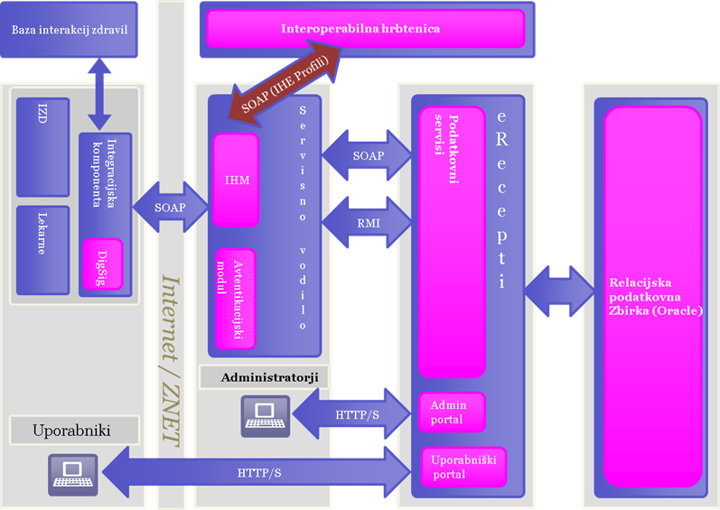

## Arhitektura rešitve eNaročanje

Zasnova centralnega dela rešitve eNaročanje je zasnovana na moderni več nivojski servisno orientirani arhitekturi. Rešitev eNaročanje v grobem obsega naslednje komponente:

* Lokalne informacijske sisteme izvajalcev
* Integracijsko komponento za integracijo s centralnim delom rešitve
* Centralni oz. zaledni sistem rešitve eNaročanje
* Portal eNaročanje za naročanje pacientov na zdravstvene storitve

# Integracijska komponenta (IK)

Integracijska komponenta je namenjena lažji integraciji informacijskih sistemov izvajalcev (v nadaljevanju ISI) in informacijskih sistemov lekarn (v nadaljevanju ISL) s centralno rešitvijo eRecept, ter s centralno rešitvijo eNaročanje (v nadaljevanju COS). Zagotavlja naslednje funkcionalnosti:

* varno komunikacijo z ostalimi deli sistema z uporabo digitalnih certifikatov na PK
* preprost API za sinhrono komunikacijo z centralnim delom sistema eRecept, ki med IK in EER poteka preko XML sporočil v formatu HL7
* preprost API za komunikacijo s storitvami baze za interakcijo med zdravili
* elektronsko podpisovanje receptov pri izvajalcih zdravstvenih storitev oz. izdaj zdravil v lekarnah z uporabo komponente za digitalno podpisovanje.
* preprost API za sinhrono komunikacijo z centralnim delom sistema eNaročanje, ki med IK in COS poteka preko XML sporočil v formatu OpenEHR
* elektronsko podpisovanje napotnic pri napotovalcih in izvajalcih zdravstvenih storitev z uporabo komponente za digitalno podpisovanje.

Integracijska komponenta je narejena v Microsoft .NET okolju in je na voljo v obliki .NET knjižnice za uporabo v programskih jezikih .NET okolja oz. kot COM komponenta (ang. component object model) za uporabo v ostalih programskih jezikih, kjer neposredna uporaba .NET knjižnice ni možna.

Knjižnica je odvisna od .NET frameworka v4.5.1, ki je na voljo na naslednjem naslovu: <https://www.microsoft.com/en-us/download/details.aspx?id=40779>

## Terminologija v IK

V nadaljevanju dokumenta se omenjajo recepti, paketi receptov, predpisana in izdana zdravila in podobno. V izogib nesporazumom naj uvodoma pojasnimo nekaj pojmov.

|  |  |
| --- | --- |
| **Recept** | Recept predstavlja entiteto pri kateri zdravnik pacientu v sklopu ene obravnave pacienta predpiše eno zdravilo. Pogosto se omenja tudi kot **predpis zdravila**. |
| **Paket receptov** | Paket receptov predstavlja dokument, ki hrani vse informacije o eni obravnavi pacienta s strani zdravnika. Vsebuje torej lahko enega ali več **receptov**, se nanaša na točno enega pacienta, predpisan je s strani točno določenega zdravnika, ki deluje znotraj točno določene institucije. |
| **Predpis zdravila** | Glej **recept**. |
| **Izdaja zdravila** | Izdaja zdravila predstavlja dokument, ki hrani vse informacije o obravnavi pacienta v lekarni. Vsebuje torej lahko informacije o enem ali več **izdanih zdravil** v lekarni. Če je v paketu receptov zdravnik pacientu predpisal 5 receptov/predpisov zdravil, v lekarni pa so imeli na zalogi zgolj 3 od predpisanih 5 zdravil, bo izdaja zdravila dokument s 3 izdanimi zdravili, ostala 2 recepta/predpisa zdravil bosta še aktivna in bosta morda izdana v neki drugi lekarni ali v isti lekarni čez X dni in podobno. |
| **Izdano zdravilo** | Izdano zdravilo je entiteta, ki predstavlja izdajo enega zdravila enemu pacientu v sklopu obravnave pacienta v lekarni. |
| **Paket izdaj zdravil** | Paket izdaj zdravil vsebuje eno ali več izdaj zdravil, ki se lahko nanašajo na različne paciente. Predviden je zaradi lažjega podpisovanja v lekarnah ali npr. ob izpadu internetne povezave, da v lekarni ni potrebno podpisovati X izdaj zdravil zapored po ponovni vzpostavitvi povezave. |

Entitete in relacije med njimi so predstavljene na naslednjem diagramu:

Paket izdaj zdravil

Izdaja zdravila

izdano zdravilo  
(id rec., paketa)

Farmacevt

Pacient...

Paket receptov

recept/  
predpis zdravila

Zdravnik

Pacient...

Izdaja zdravila

izdano zdravilo  
(id rec., paketa)

Farmacevt

Pacient...

Izdaja zdravila

izdano zdravilo  
(id rec., paketa)

Farmacevt

Pacient...

Izdaja zdravila

izdano zdravilo  
(id rec., paketa)

Farmacevt

Pacient...

## Varnost v IK & EER / COS

Varnost je v IK in v EER / COS zagotovljena na več nivojih:

* varnost prenosnih poti (transportni nivo)
* avtentikacija in avtorizacija uporabnika (aplikacijski nivo)

### Varnost prenosnih poti

Za prenos sporočil med IK in EER / COS se uporablja šifrirana povezava po protokolu SSL (secure socket layer), ki sporočilo med prenosom zaščiti pred nepooblaščenimim dostopom na način, da je vsebina sporočila vidna samo tistemu sistemu, ki mu je namenjena.

### Avtentikacija in avtorizacija uporabnika

Pred prvo uporabo metod IK se mora uporabnik avtenticirati v Varnostno Shemo preko klica metode Login. Uporabnik rešitve se mora identificirati z veljavnim digitalnim potrdilom (certifikatom), ki je registriran v sistemu Varnostna shema. Prav tako mora imeti uporabnik v Varnostni shemi dodeljeno organizacijo, za katero je pooblaščen (npr. Zdravstveni dom Ljubljana, Lekarna Ormož, ...).

Za potrebe pilotne faze bo vsaka programska hiša imela po eno digitalno potrdilo za vsakega izvajalca, ki bo vključen v pilot, s katerim bo lahko uporabljala funkcionalnosti EER. Na strani ISI so to lahko certifikati, ki se za podoben namen že uporabljajo v Interoperabilni Hrbtenici, lekarne pa bodo v ta namen dobile nov začasni testni certifikat od ComTrade-a.

Ob prvem klicu metode Login se bo IK z uporabo tega odjemalčevega digitalnega potrdila povezala na Varnostno shemo in preverila, če ima uporabnik pravice za uporabo aplikacije. Pri vseh naslednjih klicih se bo to dogajalo avtomatično in kot uporabnik/programer rešitve na strani ISI/ISL ni potrebno za to posebej skrbeti. Da se zagotovi povezavo na varnostno shemo v ustreznem okolju, je priporočljivo pred izvedbo metode Login izvesti konfiguracijo (gl. 3.12), s katero - med drugim - določimo okolje, na katerem želimo delati v sistemu eRecepti oziroma v sistemu eNaročanje. (Po zaključku pilotne faze izvedba konfiguracije s tega vidika ne bo več potrebna; edino aktivno okolje za uporabnike bo produkcijsko).

Pomembno pa je, da se ob zaključku seje uporabnika (npr. ko zdravnik izvleče svojo PK iz čitalca) pokliče metoda Logout, ki bo sejo z EER / COS prekinila.

### Metoda Login

/// <summary>

/// Prijavi uporabnika v varnostno shemo na podlagi kvalificiranega digitalnega potrdila.

/// </summary>

/// <param name="b64EncodedCertPublicKey">Base64 enkodiran javni ključ certifikata, ki bo uporabljen za povezavo na EER / COS.</param>

/// <param name="virCertifikata">Če je za vir podan KDP ali NDP se za avtentikacijo uporabi certifikat na PK. V teh primerih je vrednost parametra b64EncodedCertPublicKey brezpredmetna.

</param>

/// <param name="institucija">Podatki o instituciji.</param>

/// <returns>Status uspesnosti operacije.</returns>

public Odgovor Login(string b64EncodedCertPublicKey,

S35VirCertifikata virCertifikata,

Institucija institucija)

**Metoda Login je vezana na posamezen sistem, bodisi na EER bodisi na COS, zato je prijavo potrebno izvesti na vsakem objektu posebej, s klicem pripadajoče metode, torej Recepti.Login(…) za povezavo na EER oziroma Napotnice.Login(…) za povezavo na COS.**

Metoda Login kot parameter prejema javni ključ digitalnega potrdila odjemalca, vir certifikata, ter podatke o instituciji (zdravstvenemu domu, lekarni, …).

Vir certifikata ima naslednje možne vrednosti:

WindowsStore – vir certifikata je Windows Store. Uporabi se javni ključ digitalnega potrdila odjemalca, ki je bil posredovan kot prvi parameter.

KDP – vir certifikata je kvalificirano digitalno potrdilo na profesionalni kartici. Vrednost prvega parametra je brezpredmetna.

NDP – vir certifikata je nekvalificirano digitalno potrdilo na profesionalni kartici. Vrednost prvega parametra je brezpredmetna.

Na ciljnem sistemu, kjer v sklopu ISI/ISL teče IK, se mora nahajati tudi zasebni ključ digitalnega potrdila, ki bo pri klicu metode uporabljen za avtentikacijo na strežnik Varnostne sheme. V kolikor je zasebni ključ digitalnega potrdila zaščiten z dodatnimi varnostnimi mehanizmi (npr. se nahaja na PK ali drugi pametni kartici), bo v času povezave na strežnik sistem vprašal za vnos varnostnega gesla (PIN-a). V kolikor zasebnega ključa na sistemu ne bo možno najti in uporabiti, povezava na Varnostno shemo in s tem tudi uporaba rešitve EER / COS ne bo možna.

Če uporabnik za podano organizacijo ni pooblaščen na Varnostni shemi, mu IK ponudi možnost preusmeritve na spletno stran Varnostne sheme za oddajo vloge za delo v izbrani organizaciji.

Postopek prijave je nato potrebno ponoviti, vendar šele potem, ko je uporabnikova vloga na Varnostni shemi potrjena.

V okviru metode Login se uporabniku prikažejo tudi aktualna obvestila sistema. Nekatera obvestila (izjave) zahtevajo elektronski podpis uporabnika pred nadaljevanjem dela. Če uporabnik izjave, ki zahteva podpis, ne podpiše, se prijava v sistem prekine, metoda Login pa vrne napako s šifro UserMessagesNotHandled.

V podatkih organizacije/institucije je potrebno navesti tudi obe šifri dejavnosti, ki sta obvezni pri kasnejših oddajah dokumentov na centralni strežnik.

### Metoda Logout

/// <summary>

/// Odjavi uporabnika iz varnostne sheme in zaključi njegovo sejo z EER / COS.

/// </summary>

/// <returns>Status uspesnosti operacije.</returns>

public Odgovor Logout()

**Metoda Logout je vezana na posamezen sistem, bodisi na EER bodisi na COS, zato je odjavo potrebno izvesti na vsakem objektu posebej, s klicem pripadajoče metode, torej Recepti. Logout() za odjavo iz EER oziroma Napotnice.Logout() za odjavo iz COS.**

Metodo Logout je potrebno poklicati ob zaključku dela uporabnika z ISI. Najbolj pogosto bo to takrat, ko bo uporabnik odstranil svojo PK iz čitalca. Implementatorjem IK v lokalne rešitve svetujemo, da prijavo v in odjavo iz EER / COS realizirajo na enak način kot to zdaj počnejo s prijavo v Online sistem. Ko se uporabnik prijavi v Online, ga lahko v naslednjem trenutku prijavimo še v EER / COS, in ko se uporabnik odjavi iz Online, ga lahko odjavimo iz EER / COS.

### Metoda VrniStatusPrijave

/// <summary>

/// Returns the login status and information.

/// </summary>

/// <returns>The login status and information.</returns>

VrniStatusPrijaveOdgovor VrniStatusPrijave()

**Metoda VrniStatusPrijave je vezana na posamezen sistem, bodisi na EER bodisi na COS.**

S klicem metode VrniStatusPrijave preverimo trenutni status prijave uporabnika v varnostno shemo. V polju JePrijavljen v odgovoru metoda vrača informacijo o tem, ali je uporabnik prijavljen.

public class VrniStatusPrijaveOdgovor : Odgovor, IVrniStatusPrijaveOdgovor

{

public bool JePrijavljen { get; set; }

public string IdBPI { get; set; }

public string Id { get; set; }

public string Name { get; set; }

public string B64EncodedClientCert { get; set; }

public bool IsFarmacevt { get; set; }

public bool IsSestraAdministrator { get; set; }

}

### Metoda VrniUrlZaOddajoVloge

**Metoda VrniUrlZaOddajoVloge je vezana na posamezen sistem, bodisi na EER bodisi na COS.**

Zdravstveni delavec mora pred začetkom uporabe eReceptov izvesti registracijo na spletnem portalu varnostne sheme. Aplikacija lahko uporabniku pri tem postopku pomaga tako, da mu na ukaz odpre vnosno masko na spletnem portalu s predizpolnjenimi podatki. IK lahko pri tem postopku asistira tako, da aplikaciji, iz katere do nje dostopa uporabnik, vrne personaliziran URL, ki bo omogočal odpiranje vnosne maske s predizpolnjenimi podatki.

/// <summary>

/// Returns the URL for VS application.

/// </summary>

/// <param name="zdravstveniDelavecBPI">The applying medical worker identification. Leave empty, if unknown.</param>

/// <param name="institucijaBPI">The organization identification. Leave empty, if unknown.</param>

/// <param name="email">The medical worker email. Leave empty, if unknown.</param>

/// <param name="tel">The medical worker phone number. Leave empty, if unknown.</param>

/// <param name="emso">The medical worker EMSO number. Leave empty, if unknown.</param>

/// <param name="zdravnik">TRUE, if the medical worker is a doctor. FALSE, if he or she is a pharmacist.</param>

/// <returns>VS application URL to be used by the medical worker to apply for VS operations.</returns>

public VrniUrlZaOddajoVlogeOdgovor VrniUrlZaOddajoVloge(string zdravstveniDelavecBPI, string institucijaBPI, string email, string tel, string emso, bool zdravnik)

S parametrom zdravnik določimo, ali gre za oddajo vloge zdravnika (true) ali farmacevta (false). V odgovoru dobimo poleg statusa izvedbe operacije tudi URL, na katerem se lahko zdravstveni delavec registrira v varnostni shemi.

*Parameter zdravnik pri povezovanju v COS ne obstaja.*

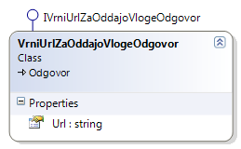

### Priprava na uporabo Varnostne sheme

Pred vključitvijo uporabe Varnostne sheme v ISI/ISL je potrebno narediti naslednje (velja za pilotsko okolje!):

1. namestiti root CA od FINCA v trusted root certificate store, ker v nasprotnem primeru KZZ Online knjižnica javlja napako zaradi neznanega izdajatelja (v logu se zabeleži napaka CertCN_NO_MATCH ali CertUNTRUSTEDROOT)
2. namestiti klientski certifikat, ki ste ga prejeli od ComTrade-a, na računalnik.

1. pred uporabo katere od metod IK klicati Login metodo z base64 enkodiranim javnim ključem certifikata.
2. da je bila prijava v VS uspešno izvedena, lahko preverite v dnevniku napak (IKLib.log), kjer bi morali zaslediti sporočila: "Sending authentication request to VS". Če zasledite taka sporočila, potem vas je IK prijavila v Varnostno shemo in vsa komunikacija z EER / COS poteka po varnem SSL protokolu.

## Podatkovni model za predpisovanje in izdajo zdravil

Pri predpisovanju receptov integracijska komponenta recepte sprejema v objektni strukturi, katere koren predstavlja razred PaketReceptov. Za izdajo zdavila je koren razred IzdajaZdravila. Struktura obeh je predstavljena v spodnjem diagramu.

Podrobna preslikava vhodnih podatkov v polja podatkovnega modela za predpisovanje in izdajo zdravil je opisana v funkcionalni specifikaciji v tabeli v poglavjih **Podatki E-Recepta** oz. **Izdaja zdravila**.

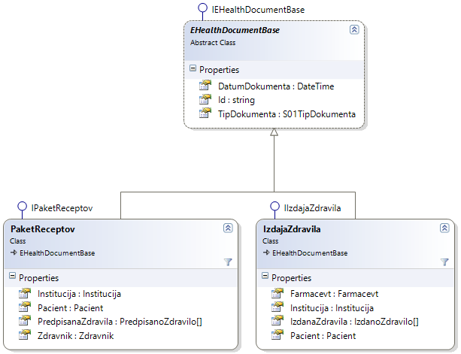

Razred PaketReceptov pri predpisovanju receptov vsebuje vse tiste lastnosti recepta, ki so enake znotraj ene obravnave istega pacienta. To so osnovni podatki o instituciji, pacientu in zdravniku, ki predpisuje recept. Poleg teh podatkov vsebuje tudi dejanske podatke o enem ali več predpisanih zdravilih.

Razred IzdajaZdravila ravno tako vsebuje vse tiste lastnosti pri izdaji zdravil, ki so enake znotraj obravnave enega pacienta v lekarni. To so že omenjena institucija, ki se pri IzdajaZdravila nanaša na lekarno, farmacevt, ki izdaja zdravila, ter podatki o pacientu. Poleg tega vsebuje še podatke o enem ali več izdanih zdravilih v polju IzdanaZdravila.

Puščice na diagramu predstavljajo relacijo dedovanja; razreda PaketReceptov in IzdajaZdravila torej dedujeta lastnosti razreda EHealthDocumentBase, ki vsebuje osnovne informacije za vsak tip dokumenta v rešitvi, kot npr. enolični Id in tip dokumenta. Lastnosti razreda EHealthDocumentBase so za uporabnika API-ja transparentne oz. jih programer vidi kot bi bile lastnosti razredov PaketReceptov oz. IzdajaZdravila.

Lastnosti razredov Institucija, Pacient, Zdravnik in Farmacevt so predstavljene na naslednjem diagramu.

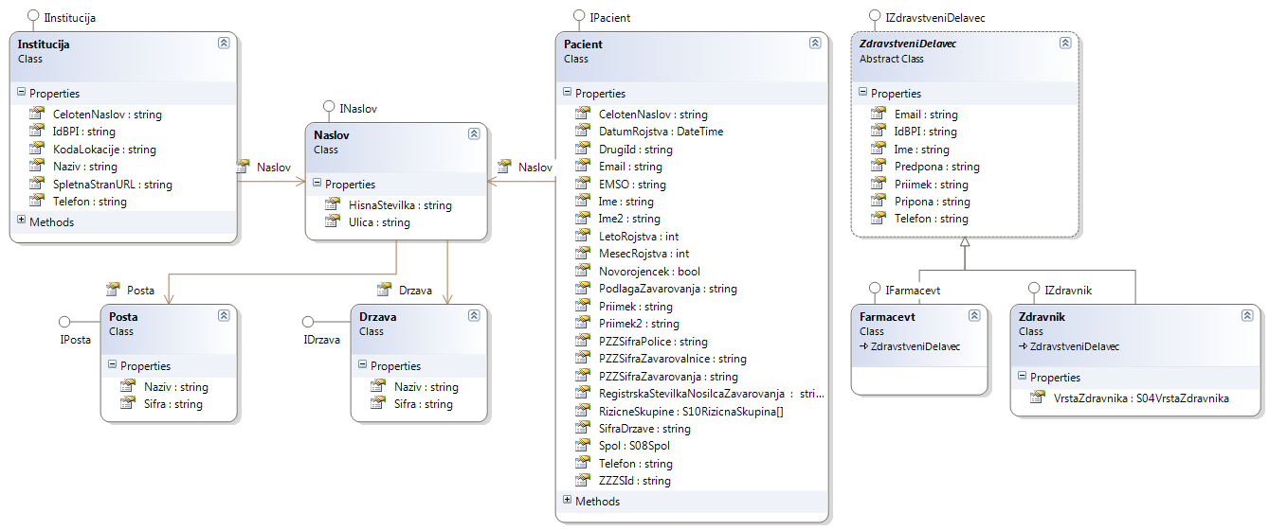

Iz diagrama je razvidno, da razreda Zdravnik in Farmacevt dedujeta lastnosti razreda ZdravstveniDelavec, kjer je definirana večina skupnih lastnosti obeh razredov, kot npr. BPI številka zdravnika oz. farmacevta, ime, priimek in podobno. Razred ZdravstveniDelavec je za uporabnika API-ja transparenten oz. njegove lastnosti programer vidi kot lasnosti razreda Farmacevt oz. Zdravnik.

Razred Institucija se nanaša na izvajalca oz. lekarno, kjer se izvaja predpis oz. izdaja zdravila.

Razred Pacient vsebuje osnovne podatke o pacientu, kot so ime, priimek, naslov, EMŠO, identifikator zavarovane osebe (ZZZSId) in podobno. Razred vsebuje tudi enega ali več podatkov o rizičnih skupinah, v katere je pacient uvrščen (npr. nosečnica, dojenček, ...), kar bo v nadaljevanju projekta uporabljeno za dodatne kontrole pri predpisovanju zdravil.

Lastnosti razredov PredpisanoZdravilo in IzdanoZdravilo, skupaj z ostalimi pomožnimi razredi za predpisovanje in izdajo zdravil, so predstavljene na naslednjem diagramu.

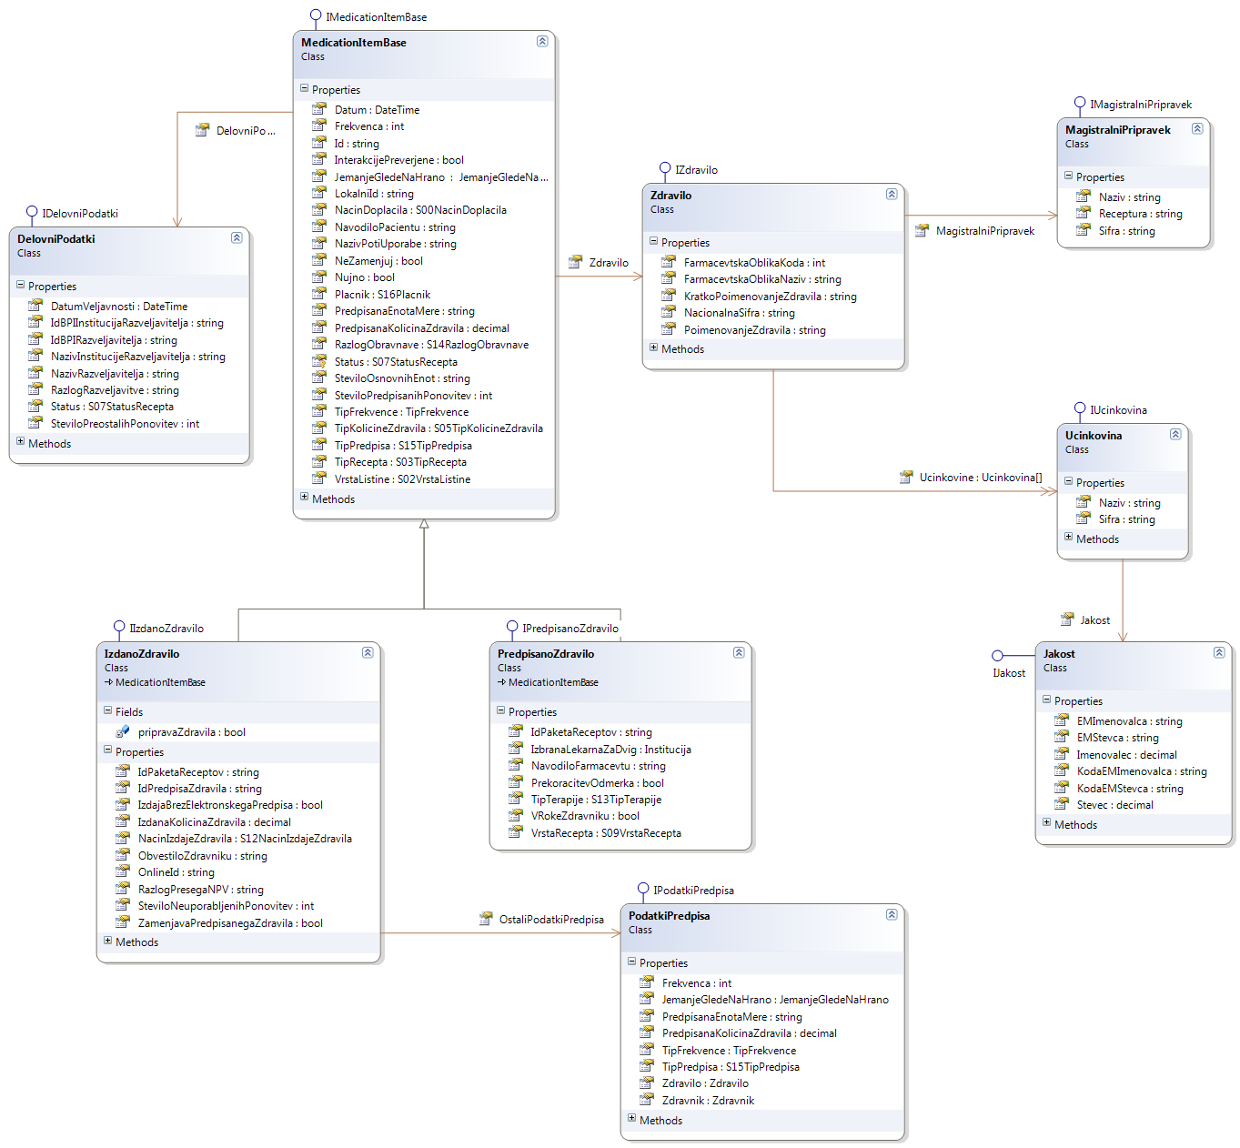

Iz diagrama je razvidno, da imata razreda PredpisanoZdravilo in IzdanoZdravilo veliko skupnih lastnosti, ki so zbrane v razredu MedicationItemBase. Razreda dedujeta vse lastnosti osnovnega razreda MedicationItemBase. Za uporabnika API-ja je razred MedicationItemBase transparenten oz. njegove lastnosti programer vidi kot lastnosti razredov IzdanoZdravilo in PredpisanoZdravilo.

Razred PredpisanoZdravilo poleg vseh medicinskih podatkov o predpisu vsebuje tudi IdPaketaReceptov, preko katerega je vedno možno ugotoviti in pridobiti podatke o paketu receptov v katerem je bilo to zdravilo predpisano.

Razred IzdanoZdravilo vsebuje dva dodatna identifikatorja, IdPaketaReceptov in IdPredpisaZdravila, preko katerih je vedno možno pridobiti podatke o paketu oz. neposrednem predpisu, v katerem je bilo to zdravilo predpisano. V ta namen je potrebno poklicati metodo IK API-ja, ki sprejema IdPaketaReceptov ali IdPredpisaZdravila in vrača PaketReceptov oz. PredpisanoZdravilo za dani Id (VrniPaketReceptov oz. VrniRecept). Za podrobnosti glej poglavje 3.7.4. Poleg tega vsebuje zastavico ZamenjavaPredpisanegaZdravila, ki jo je potrebno nastaviti v primeru, ko farmacevt izda zdravilo, ki se razlikuje od predpisanega. Vsebuje tudi zastavico IzdajaBrezElektronskegaPredpisa, ki jo je potrebno nastaviti v primeru, ko pacient pride v lekarno s papirnatim receptom, za katerega še ne obstaja elektronski recept v EER.

Razred Zdravilo je definiran kot nabor lastnosti zdravila. Polje TipPredpisa na razredih PredpisanoZdravilo in IzdanoZdravilo določa, ali gre pri tem za zdravilo iz CBZ, za magistralni pripravek ali za seznam generičnih učinkovin. Razred Zdravilo vsebuje le statične informacije o zdravilu; bodisi informacije iz CBZ (centralna baza zdravil), kadar gre za predpis po lastniškem imenu, bodisi šifro ali recepturo magistralnega pripravka, bodisi nazive nelastniških imen in jakosti učinkovin, kadar gre za predpis po generičnih učinkovinah. Ostali podatki, ki se tičejo predpisa ali izdaje zdravila in vsebujejo količino zdravila, navodila za odmerjanje in podobno, se pri predpisu vnesejo v razred PredpisanoZdravilo oz. pri izdaji v razred IzdanoZdravilo.

Na eksplicitno željo pacienta je možno v polju IzbranaLekarnaZaDvig določiti lekarno, v kateri želi pacient prevzeti predpisana zdravila. V tem primeru je predpisano zdravilo v EER vidno samo tej lekarni in ga v drugih lekarnah ni možno videti oz. porabiti.

Za predpisovanje magistralnih zdravil in generikov sta dodana pomožna razreda MagistralniPripravek in Ucinkovine. V MedicationItemBase je dodana lastnost TipPredpisa, ki določa vrsto recepta (ali gre za zdravilo iz CBZ, magistralno ali generično zdravilo). V odvisnosti od tega je pri predpisu oz. izdaji potrebno napolniti ustrezna polja v razredu Zdravilo.

Za predpisovanje magistralnih zdravil iz CBZ (TipPredpisa 4 - MagistralniPripravekCBZ), se uporablja razred Zdravilo. V pomožni razred MagistralniPripravek, bo ob predpisovanju napolnjeno polje Receptura iz podatkov v CBZ.

Polje DelovniPodatki na razredih PredpisanoZdravilo in IzdanoZdravilo je v rezultatih branja posameznega recepta/izdanega zdravila ali paketa receptov/izdaje zdravil napolnjeno z dinamičnimi podatki, ki se spreminjajo v življenjskem ciklju recepta in niso del originalnega dokumenta, ki je bil objavljen v sistemu eRecepti.

## Podatkovni model za iskanje receptov/izdaj zdravil

Pri metodah za iskanje receptov in izdaj zdravil integracijska komponenta sprejema parameter v strukturi ReceptIskalniFilter in vrača rezultate v strukturi ReceptRezultatIskanja/ ReceptRezultatIskanja2. Struktura je predstavljena na spodnjem diagramu.

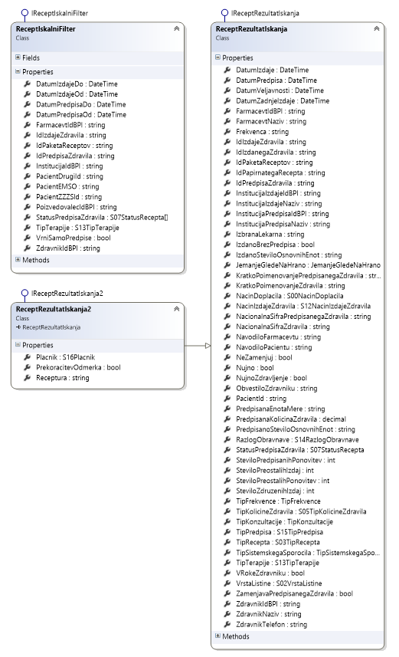

Metoda je zamišljena kot univerzalni mehanizem za iskanje, ki vrača tiste podatke, ki so relevantni glede na status recepta oz. izdaje zdravila. Omogoča iskanje z uporabo identifikatorjev tako paketa receptov kot posameznega recepta (predpisa) in izdaje zdravila, iskanje po statusih/datumih in podobno. V kolikor kakšen izmed podatkov v odgovoru ni smiseln glede na trenutno stanje zapisa, bo le-ta prazen oz. null. Npr. če iščemo še neizdane recepte ( na vhodu poleg pacienta nastavimo še parameter StatusPredpisaZdravila = Predpisan), strežnik vrne samo predpisane recepte, zato bodo podatki kot so IdIzdajeZdravila, IzdanoSteviloOsnovnihEnot, in podobno, v odgovoru prazni.

Opomba: Parameter StatusPredpisaZdravila je seznam statusov, kar pomeni, da lahko navedemo več različnih statusov, katere želimo pridobiti s strežnika. Npr., če iščemo vse še neporabljene recepte, navedemo statusa: Predpisan in Delno porabljen.

Podatek TipKonzultacije sporoča, ali na predpisu obstaja kakršnakoli konzultacija (odgovorjena ali še neodgovorjena) med lekarno in zdravnikom.

Podatek TipSistemskegaSporocila sporoča, ali na predpisu obstaja kakršnokoli sistemsko sporočilo (prebrano ali še neprebrano).

Parameter VrniSamoPredpise določa, ali se na centralni bazi izvaja iskanje zgolj po predpisih in ne tudi po izdajah. V tem primeru so v rezultatih polja, ki se tičejo izdaje (npr. identifikacija izdaje, datum izdaje), neizpolnjena.

## Podatkovni model za pripravo e-napotnice

Pri pripravi e-napotnice integracijska komponenta napotnice sprejema v objektni strukturi, katere koren predstavlja razred Napotnica. Struktura razreda je predstavljena v spodnjem diagramu.

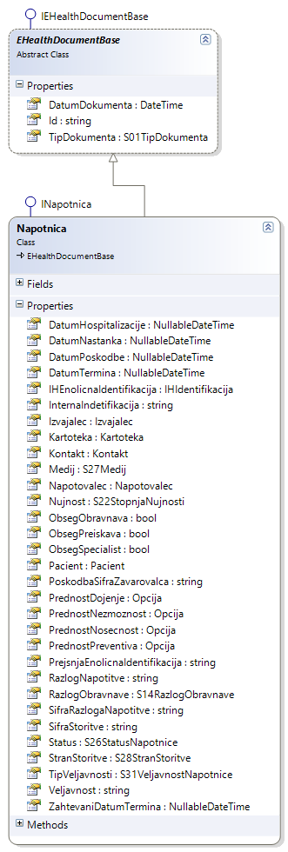

Razred Napotnica vsebuje podatke o instituciji, pacientu in zdravniku, ki izdaja napotnico, ter o instituciji in zdravniku izvajalcu, ki sprejema napotenega pacienta. Poleg tega vsebuje medicinske podatke, ki se tičejo obravnave, ki je vezana na napotnico.

Puščice na diagramu predstavljajo relacijo dedovanja; razred Napotnica torej deduje lastnosti razreda EHealthDocumentBase, ki vsebuje osnovne informacije, kot npr. enolični Id in tip dokumenta. Lastnosti razreda EHealthDocumentBase so za uporabnika API-ja transparentne oz. jih programer vidi kot bi bile lastnosti razreda Napotnica.

Enolični identifikator napotnice (Id) je določen na strani COS ob oddaji dokumenta na centralni strežnik.

Polje PrejsnjaEnolicnaIdentifikacija predstavlja oznako predhodne eNapotnice v primeru veriženja napotnic in je veljavna samo v primeru obsega pooblastila 3 na predhodni eNapotnici.

Za primere poškodbe pri delu, poškodbe izven dela po tretji osebi in poklicne bolezni je potrebno navesti registrsko številko zavezanca za prispevek (delodajalec), pri katerem je nastala poškodba (polje PoskodbaSifraZavarovalca). Potrebno je navesti tudi datum nastanka poškodbe oziroma datum priznanja poklicne bolezni (polje DatumPoskodbe).

Lastnosti razredov Institucija, Pacient, Zdravnik, Kartoteka, Kontakt, Izvajalec in Napotovalec so predstavljene na naslednjem diagramu.

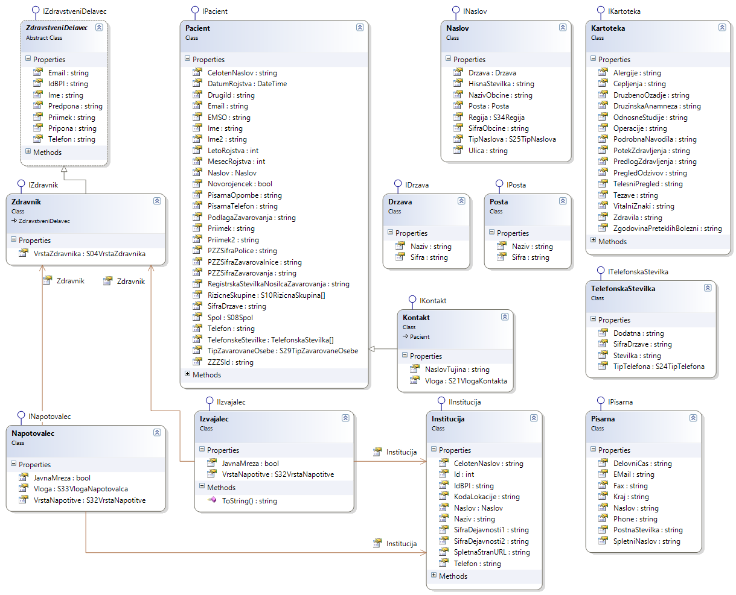

Razred Institucija se nanaša na izvajalca ali napotovalca, ki izdaja napotnico. V polja SifraDejavnosti1 in SifraDejavnosti2 je potrebno vpisati šifri prvega in drugega nivoja Šifranta vrst zdravstvenih dejavnosti.

Razred Pacient vsebuje osnovne podatke o pacientu: ime, priimek, naslov, EMŠO, identifikator zavarovane osebe (ZZZSId).

Ostale podatke (naslov, telefon) vnašamo v sklopu kontaktnih podatkov v razredu Kontakt, kjer izberemo tudi vlogo kontakta.

## Podatkovni model za e-naročanje

V procesu e-naročanja se uporabljajo entitete, ki predstavljajo proste ali rezervirane termine naročanja. Predstavljene so na spodnjem diagramu.

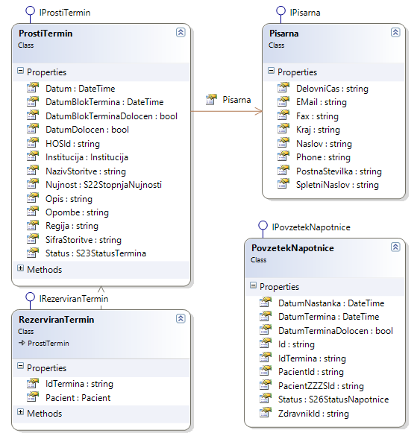

## API za predpisovanje receptov

API za predpisovanje receptov je implementiran v razredu ComTrade.eHealthPlatform.IK.**Recepti**. Razred vsebuje naslednje metode:

* PripraviPaketReceptov
* OddajPaketReceptov
* RazveljaviPaketReceptov
* VrniPaketReceptov
* VrniRecept
* IsciRecepte/IsciRecepte2
* VizualizacijaInPodpisPaketaReceptov
* RazveljaviPaketReceptov
* VizualizacijaInPodpisRazveljavitvePaketaReceptov

Zaradi lažje uporabe v odjemalcih COM[1] so v API dodane tudi ekvivalentne metode, ki operirajo s podatki v obliki XML:

* PripraviPaketReceptovXML (ekvivalentna metodi PripraviPaketReceptov)
* OddajPaketReceptovXML (ekvivalentna metodi OddajPaketReceptov)
* RazveljaviPaketReceptovXML (ekvivalentna metodi RazveljaviPaketReceptov)
* VrniPaketReceptovXML (ekvivalentna metodi VrniPaketReceptov)
* VrniReceptXML (ekvivalentna metodi VrniRecept)
* IsciRecepteXML/IsciRecepte2XML (ekvivalentna metodi IsciRecepte/IsciRecepte2)
* VizualizacijaInPodpisPaketaReceptovXML (ekvivalentna metodi VizualizacijaInPodpisPaketaReceptov)
* RazveljaviPaketReceptovXML (ekvivalentna metodi RazveljaviPaketReceptov)
* VizualizacijaInPodpisRazveljavitvePaketaReceptovXML (ekvivalentna metodi VizualizacijaInPodpisRazveljavitvePaketaReceptov)

Oblika XML, ki jo te metode prepoznajo, ustreza serializiranemu objektnemu modelu parametrov ustrezne osnovne metode (istoimenske metode brez končnice XML). Za lažjo pripravo oz. pretvorbo podatkov ob klicu oz. intepretaciji rezultatov metod je pripeta shema XSD v datoteki IKLib.xsd (več informacij v poglavju 5.1.3). Klicatelj je zadolžen za pretvorbo vrnjenega znakovnega niza iz oblike XML v obliko, primerno za nadaljno obdelavo in prikaz (gl. 6.1.1).

V izogib podvajanju podatkov bodo v nadaljevanju opisane zgolj osnovne metode, vendar vedno velja, da parametri in logika opisana pri posamezni metodi veljata tudi za istoimensko metodo s končnico XML.

### Obravnavanje napak pri klicih metod IK

Pri klicih metod integracijske komponente seveda lahko pride do različnih napak, kot npr. nedostopnost strežnika EER ali pa validacijskih napak v podatkih recepta. V ta namen vse metode IK poleg samega odgovora vsebujejo tudi strukture za ugotavljanje, če je pri klicu metode morda prišlo do napake. Vsi tipi, ki jih vračajo metode IK, so dedovani iz razreda Odgovor, ki vsebuje status operacije (lastnost Status) in seznam morebitnih napak (lastnost SeznamSporocil). Struktura je predstavljena na naslednjem diagramu.

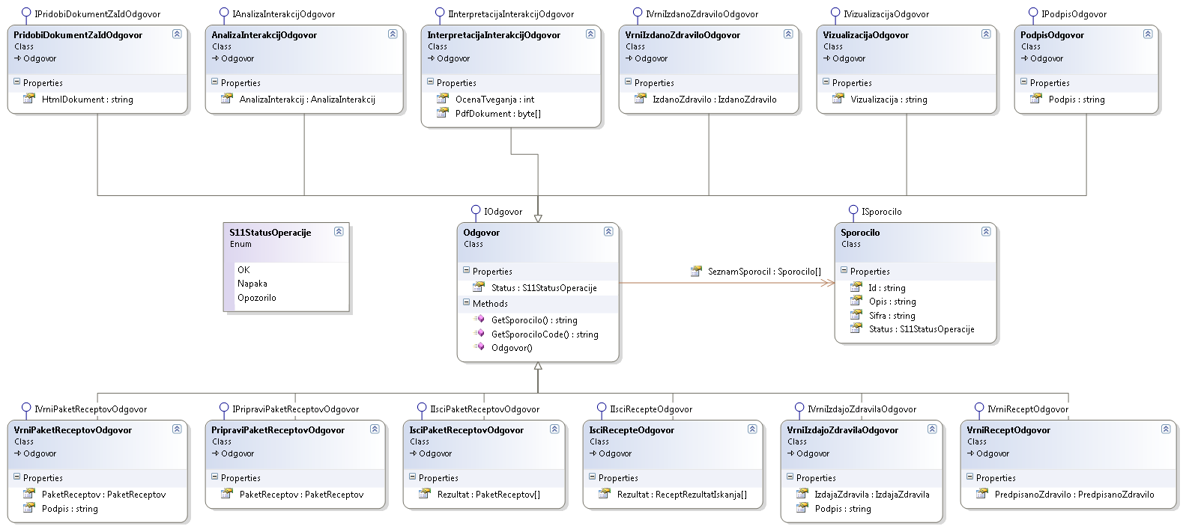

Pri preverjanju uspešnosti klica je potrebno najprej preveriti polje Status neposredno na glavnem razredu, npr. v VrniPaketReceptovOdgovor pri klicu metode VrniPaketReceptov. V kolikor je Status = OK, lahko odjemalec sklepa, da pri klicu EER ni prišlo do napake. V kolikor je Status = Opozorilo, je potrebno preveriti vsebino polja SeznamSporocil, ki v tem primeru vsebuje eno ali več opozoril. V kolikor je Status = Napaka, se v polju SeznamSporocil nahaja eno ali več sporočil o napaki in morda tudi eno ali več opozoril. IK predvideva, da je Napaka bolj resna stopnja kot Opozorilo in bo tako glavni status odgovora nastavljen na Napaka, v kolikor je v SeznamSporocil vsaj ena napaka.

Razred Sporocilo je sestavljen iz lastnosti:

* Id - identifikator zapisa na katerega se sporočilo nanaša  
  Npr. v paketu je 10 predpisov zdravil, od tega ima samo 1 predpis napako, Id tega predpisa bo vsebovan v tem polju.
* Opis - opis napake v prostem tekstu
* Sifra - x-mestna številka napake. Podroben nabor šifer napak bo še definiran.
* Status - status/resnost sporočila (Napaka ali Opozorilo)
* SeznamPodrobnostiNapake – seznam stringov, podrobnosti o napaki (lahko v angleščni!)

#### Šifre napak

V spodnjem seznamu so navedene trenutno definirane in uporabljene šifre napak s kratkim opisom scenarija, v katerem integracijska komponenta vrne posamezno napako. Šifra napake je posredovana v polju Sifra v objektu Sporocilo. Večina sporočil o napakah izvira iz centralnega strežnika, od koder jih IK posreduje odjemalcu.

|  |  |  |
| --- | --- | --- |
| Šifra | Spremljajoči status oper. | Opis |
| NoPrescriptionItems | Napaka | Seznam zdravil za predpis, posredovan v IK, je prazen. |
| NoDispenseItems | Napaka | Seznam zdravil za izdajo, posredovan v IK, je prazen. |
| SignatureCanceled | Opozorilo | Oddaja paketa receptov ali izdaja zdravil je prekinjena s strani uporabnika v fazi podpisovanja dokumenta. |
| SifrantJeAzuren | Opozorilo | Nalaganje zahtevanega šifranta ni bilo izvedeno, saj je aktualna različica ažurna. |
| DocumentAlreadyRevoked | Napaka | Dokument, za katerega je bila zahtevana stornacija, je že storniran. |
| RevokeNotAllowed | Napaka | Razveljavitev ni uspela, saj je recept že delno ali v celoti porabljen. |
| SignatureMismatch | Napaka | Preverjanje digitalnega podpisa podanega dokumenta ni bilo uspešno. |
| InstitutionNotAuthorized | Napaka | Uporabnik ni pooblaščen za delo v podani organizaciji. |
| UserMessagesNotHandled | Napaka | Uporabnik ni potrdil oz. podpisal vseh obvestil, ki so mu bila prikazana ob prijavi. |
| XML_1 | Napaka | Napačen XML, posredovan iz IK v EER. |
| XML_2 | Napaka | V EER je posredovan napačen tip dokumenta. |
| XML_3 | Napaka | V EER ni posredovana identifikacija pacienta. |
| XML_4 | Napaka | V receptu manjka bodisi BPI organizacije, avtorja, zdravnika/farmacevta ali ZZZS št. pacienta. |
| XML_5 | Napaka | Paket ne vsebuje nobenih predpisov ali izdaj ali pa manjka koda zdravila. |
| XML_6 | Napaka | Paket ne vsebuje BPI organizacije. |
| XML_7 | Napaka | Generirana identifikacija paketa ni zabeležena v bazi. |
| DATA_1 | Napaka | Recepti so že predpisani. |
| DATA_2 | Napaka | Manjka podatek o identifikaciji preklicane izdaje. |
| DATA_3 | Napaka | Manjka šifra predpisanega zdravila ali pa je podana šifra predpisanega zdravila, ki ne obstaja. |
| DATA_4 | Napaka | Zdravilo je bilo že izdano. |
| DATA_5 | Napaka | Šifre zdravila ni v CBZ. |
| DATA_6 | Napaka | Manjka generiran ID izdanega zdravila. |
| DATA_7 | Napaka | Manjka šifra predpisanega CDA dokumenta. |
| DATA_8 | Napaka | Izdano zdravilo ni bilo predpisano. |
| DATA_9 | Napaka | Zdravila v CDA dokumentu se ne skladajo z zdravili, prejetimi v pripravi recepta. |
| DATA_10 | Napaka | Za izvedbo iskanja ni ustreznega parametra. Obvezen je vsaj eden od naslednjih treh: BPI zdravnika, BPI farmacevta, ZZZS št. pacienta. |
| DATA_11 | Napaka | Manjka identifikacija paketa izdanih zdravil. |
| DATA_12 | Napaka | Priprava paketa ni mogoča, ker zapis delno ali v celoti ni v ustreznem statusu ali pa za izbranega pacienta ni na voljo podatek o KZZ. |
| DATA_13 | Napaka | Na paketu izdanih zdravil manjkajo podatki o predpisanem zdravilu ali pa vsebuje neobstoječo šifro predpisanega paketa. |
| DATA_14 | Napaka | Napačna organizacija na paketu. |
| DATA_15 | Napaka | Notranja napaka EER. |
| DATA_16 | Napaka | Prišlo je do napake pri zapisovanju ali branju receptov v bazi. |
| DATA_17 | Napaka | Manjka podpis paketa. |
| DATA_18 | Napaka | Podpis ni veljaven. |
| DATA_19 | Napaka | Manjka podatek o izdanem zdravilu ali o preklicu izdaje. Ali pa izdaja, ki jo želite preklicati, ne obstaja. |
| DATA_20 | Napaka | Preklic izdaje, ki ni zadnja, ni mogoč. |
| DATA_21 | Opozorilo |  |
| DATA_22 | Napaka | Preklic predpisa ni mogoč, ker predpis s podano identifikacijo ne obstaja, ali pa je bil predpis že v celoti izdan. |
| SEC_1 | Napaka | Nimate pravice za izvedbo zahtevane operacije. |
| ATC | Opozorilo | Opozorila, vezana na ATC šifro zdravila (rizične skupine) |
| XML_9 | Napaka | Napaka pri kreiranju povratnega dokumenta. |
| DATA_23 | Napaka | Napaka pri zapisovanju konzultacije. |
| DATA_24 | Napaka | Napaka pri iskanju konzultacij. |
| DATA_25 | Napaka | Napaka pri preverjanju zdravil. |
| DATA_26 | Napaka | Podvojena učinkovina. |

### Metoda PripraviPaketReceptov

S to metodo pričnemo postopek oddaje paketa receptov na EER.

Metoda PripraviPaketReceptov za podan paket receptov (parameter paketReceptov) pošlje zahtevo na spletni servis EER, ki preveri morebitne napake in rezultate v ustrezni obliki vrne klicatelju. V kolikor je EER pri preverjanju paketa ugotovil, da ta vsebuje napake, bo v odgovoru tudi seznam ugotovljenih napak. Za podrobnosti glede obravnavanja napak glej poglavje 3.7.1.

Dodatno spletni servis EER ob pripravi paketa preverja tudi kontraindikacije športnikov in podvojene učinkovine ter jih v odgovoru vrača v obliki opozoril. Ostale kontraindikacije (vezane na spol, starost, nosečnost in dojenje) se preverjajo eksplicitno z namensko operacijo za preverjanje kontraindikacij (gl. 3.9.5), medtem ko se interakcije med zdravili preverjajo prav tako eksplicitno z namensko operacijo za preverjanje interakcij (gl. 3.9.2).

Strežnik pri klicu te metode določi tudi ID paketa receptov ter posameznih predpisov zdravil, vendar paket tudi v primeru uspešnega klica metode še ni v statusu Predpisan. Po klicu te metode je potrebno paket digitalno podpisati in ga oddati v EER preko metode OddajPaketReceptov. Šele ob uspešnem klicu metode OddajPaketReceptov bo paket v statusu Predpisan.

/// <summary>

/// Sends a new prescription package request into validation to the web service and parses the results.

/// </summary>

/// <param name="paketReceptov">The prescription package to be validated.</param>

/// <returns>The validated prescription package.</returns>

public PripraviPaketReceptovOdgovor PripraviPaketReceptov(PaketReceptov paketReceptov)

### Metoda OddajPaketReceptov

Metoda OddajPaketReceptov za podan paket receptov (parameter paketReceptov) in (opcijsko) digitalni podpis paketa (pridobljen s predhodnim klicem metode VizualizacijaInPodpisPaketaReceptov) pošlje zahtevo na spletni servis EER in vrne status uspešnosti zahteve. Če paket ni vseboval napak, je po klicu te metode na strani EER v statusu Predpisan in recepte iz paketa je možno porabiti v lekarni. Paket, ki je posredovan v metodo, mora biti pred tem pridobljen iz rezultata klica metode PripraviPaketReceptov.

/// <summary>

/// <summary>

/// Sends a new prescription package to the web service.

/// </summary>

/// <param name="paketReceptov">The prescription package to be issued.</param>

/// <param name="podpis">The signature that is optionally passed along with the data.

/// If this is empty, it will be performed on-the-fly.</param>

/// <returns>Status of the issue request.</returns>

public OddajaDokumentaOdgovor OddajPaketReceptov(PaketReceptov paketReceptov, string podpis)

Če podpis ni podan, se pred oddajo paketa prikaže predogled podatkov in izvede podpis kot ob klicu metode VizualizacijaInPodpisPaketaReceptov.

V odgovoru je poleg statusa izvedbe operacije posredovan tudi poslani dokument ter njegov podpis v obliki XML.

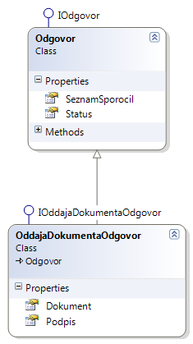

### Metoda VrniPaketReceptov

Metoda VrniPaketReceptov za podan ID paketa receptov (parameter paketReceptovId) pošlje zahtevo za paket receptov na spletni servis EER in rezultate v ustrezni obliki vrne klicatelju. Uporablja se lahko za pridobivanje točno določenega paketa receptov npr. v lekarni ali pa za pridobivanje vseh podrobnosti paketa receptov po ID-ju, ki ga je vrnilo iskanje (metoda IsciRecepte/IsciRecepte2).

Dodatno lahko s to metodo pridobimo tudi dokument v obliki XML ter digitalni podpis, s katerim je bil podpisan oddani paket receptov.

/// <summary>

/// Requests a prescription package document using its ID.

/// </summary>

/// <param name="paketReceptovId">The ID of the prescription package document to get.</param>

/// <param name="vrniPodpis">Whether to include the document signature in the response.</param>

/// <returns>The prescription package document, if found.</returns>

public VrniPaketReceptovOdgovor VrniPaketReceptov(string paketReceptovId, bool vrniPodpis)

V razredu DelovniPodatki, ki je del vrnjenega objekta PredpisanoZdravilo, so posredovani tudi dinamični podatki, ki se lahko spremenijo po oddaji recepta v EER (status recepta in št. preostalih ponovitev).

### Metoda VrniRecept

Metoda je podobna metodi VrniPaketReceptov, s to razliko, da kot parameter sprejema Id posameznega predpisa zdravila in ne celotnega paketa.

/// <summary>

/// Requests a prescription package document using the ID of one of the associated prescription items.

/// </summary>

/// <param name="predpisZdravilaId">The ID of the prescription item document to get.</param>

/// <returns>The prescription package document, if found.</returns>

public VrniPaketReceptovOdgovor VrniRecept(string predpisZdravilaId)

V razredu DelovniPodatki, ki je del objekta PredpisanoZdravilo za posamezni recept v vrnjenem seznamu receptov, so posredovani tudi dinamični podatki, ki se lahko spremenijo po oddaji recepta v EER (status recepta in št. preostalih ponovitev).

### Metoda IsciRecepte

Metoda IsciRecepte je osnovna metoda za iskanje tako predpisov kot izdaj zdravil. Za parametre in odgovor uporablja podatkovni model opisan v poglavju 3.4. Če je v filtru podanih več iskalnih parametrov, se združijo z uporabo logike AND.

Poleg ostalih parametrov, ki jih metoda vrača, velja izpostaviti identifikatorje paketa receptov (IdPaketaReceptov), predpisa zdravila (IdPredpisaZdravila) in IzdajeZdravila (IdIzdajeZdravila). V kolikor klicatelj želi pridobiti vse podrobnosti enega izmed zadetkov v rezultatu iskanja, lahko s temi parametri kliče pripadajoče funkcije za vračanje vseh podatkov:

* VrniPaketReceptov(IdPaketaReceptov) - glej poglavje 3.7.4
* VrniRecept(IdPredpisaZdravila) - glej poglavje 3.7.5
* VrniIzdajoZdravila(IdIzdajeZdravila) - glej poglavje 3.8.4

/// <summary>

/// Išče recepte/izdaje zdravil glede na posredovane kriterije v parametru filter.

/// </summary>

/// <param name="filter">Filter, ki vsebuje kriterije za iskanje.</param>

/// <returns>Seznam zadetkov v obliki ReceptRezultatIskanja, ki ustrezajo danim kriterijem.</returns>

public IsciRecepteOdgovor IsciRecepte(ReceptIskalniFilter filter)

V naboru iskalnih parametrov, ki se uporabljajo pri iskanju, je obvezen vsaj en od naslednjih treh:

* ZZZS ID pacienta;
* BPI zdravnika;
* BPI farmacevta.

Če ni podan noben od zgoraj navedenih parametrov, bo operacija iskanja vrnila napako.

### Metoda IsciRecepte2

Metoda se uporablja za iskanje tako, kot metoda IsciRecepte opisana v poglavju 3.7.6. Rezultat metode je seznam objktov tipa ReceptRezultatIskanja2, dedovan iz obstoječeg razreda ReceptRezultatIskanja, razširjen z dodatnimi polji.

/// <summary>

/// Išče recepte/izdaje zdravil glede na posredovane kriterije v parametru filter.

/// </summary>

/// <param name="filter">Filter, ki vsebuje kriterije za iskanje.</param>

/// <returns>Seznam zadetkov v obliki ReceptRezultatIskanja2, ki ustrezajo danim kriterijem.</returns>

public IsciRecepteOdgovor2 IsciRecepte2(ReceptIskalniFilter filter)

### Metoda VizualizacijaInPodpisPaketaReceptov

Metoda se uporablja za podpisovanje paketa receptov. V podpisovanje je integrirano tudi modalno okno s predogledom podpisanih podatkov. Podpis se izvede po uporabnikovi potrditvi modalnega okna. Paket receptov, ki je posredovan v metodo, mora biti predhodno pripravljen za oddajo tako, da se z njim pokliče metodo PripraviPaketReceptov.

Metode VizualizacijaInPodpisPaketaReceptov ni potrebno eksplicitno klicati, saj se v primeru, kadar metodo OddajPaketReceptov kličemo brez podanega podpisa, sproži samodejno.

/// <summary>

/// Shows the prescription package data in a modal window and signs the data upon user confirmation.

/// </summary>

/// <param name="paketReceptov">The prescription package.</param>

/// <returns>Status of the operation.</returns>

PodpisOdgovor VizualizacijaInPodpisPaketaReceptov(PaketReceptov paketReceptov)

### Metoda RazveljaviPaketReceptov

Metoda RazveljaviPaketReceptov za podan seznam predpisanih zdravil (parameter paketReceptov) pošlje zahtevo za razveljavitev skupaj z razlogom razveljavitve predpisanih zdravil (parameter razlog) na spletni servis EER in vrne status uspešnosti zahteve. Parameter paketReceptov poleg seznama predpisanih zdravil, ki jih želimo razveljaviti, vsebuje tudi podatke o pacientu in zdravniku, ki izvaja razveljavitev. Predpisana zdravila, ki so del razveljavitve, so lahko bila prvotno predpisana v različnih paketih.

V posredovanih podatkih posameznega recepta, ki se razveljavlja, je obvezen podatek le identifikacija predpisa, ki je bila receptu določena ob pripravi predpisa na centralnem strežniku.

/// <summary>

/// Sends an invalidate prescription request to the web service.

/// </summary>

/// <param name="paketReceptov">Prescription package, containing prescriptions to invalidate.</param>

/// <param name="razlog">Reason of the invalidation request.</param>

/// <param name="podpis">The signature that is optionally passed along with the data.

/// If this is empty, it will be performed on-the-fly.</param>

/// <returns>Status of the invalidation request.</returns>

OddajaDokumentaOdgovor RazveljaviPaketReceptov(PaketReceptov paketReceptov, string razlog, string podpis)

Če podpis ni podan, se pred oddajo razveljavitve prikaže predogled podatkov in izvede podpis kot ob klicu metode VizualizacijaInPodpisRazveljavitvePaketaReceptov.

V odgovoru je poleg statusa izvedbe operacije posredovan tudi poslani dokument ter njegov podpis v obliki XML.



### Metoda VizualizacijaInPodpisRazveljavitvePaketaReceptov

Metoda se uporablja za podpisovanje razveljavitve predpisanih zdravil. V podpisovanje je integrirano tudi modalno okno s predogledom podpisanih podatkov. Podpis se izvede po uporabnikovi potrditvi modalnega okna.

/// <summary>

/// Shows the prescription cancellation data in a modal window and signs the data upon user confirmation.

/// </summary>

/// <param name="paketReceptov">The prescription cancellation data.</param>

/// <param name="razlog">The cancellation reason.</param>

/// <returns>Status of the operation.</returns>

PodpisOdgovor VizualizacijaInPodpisRazveljavitvePaketaReceptov(PaketReceptov paketReceptov, string razlog)

## API za izdajo zdravil

API za izdajo zdravil je implementiran v razredu ComTrade.eHealthPlatform.IK.**Recepti**.

API za delo z izdajo zdravil vsebuje naslednje metode:

* PripraviIzdajoZdravila
* OddajIzdajoZdravila
* OddajPaketIzdajZdravil
* RazveljaviIzdajoZdravila
* VrniIzdajoZdravila
* VrniIzdanoZdravilo
* SpremeniStatusRecepta
* VizualizacijaInPodpisIzdajeZdravila
* VizualizacijaInPodpisRazveljavitveIzdajeZdravila
* ZavrniPaketReceptov
* VizualizacijaInPodpisZavrnitvePaketaReceptov

Zgoraj navedene metode operirajo s podatki v objektnem modelu, ki je definiran v integracijski komponenti. Natančneje je opisan v poglavju 3.3.

Zaradi lažje uporabe v odjemalcih COM[2] so v API dodane tudi ekvivalentne metode, ki operirajo s podatki v obliki XML:

* PripraviIzdajoZdravilaXML (ekvivalentna metodi PripraviIzdajoZdravila)
* OddajIzdajoZdravilaXML (ekvivalentna metodi OddajIzdajoZdravila)
* OddajPaketIzdajZdravilXML (ekvivalentna metodi OddajPaketIzdajZdravil)
* RazveljaviIzdajoZdravilaXML (ekvivalentna metodi RazveljaviIzdajoZdravila)
* VrniIzdajoZdravilaXML (ekvivalentna metodi VrniIzdajoZdravila)
* VrniIzdanoZdraviloXML (ekvivalentna metodi VrniIzdanoZdravilo)
* SpremeniStatusReceptaXML (ekvivalentna metodi SpremeniStatusRecepta)
* VizualizacijaInPodpisIzdajeZdravilaXML (ekvivalentna metodi VizualizacijaInPodpisIzdajeZdravila)
* VizualizacijaInPodpisRazveljavitveIzdajeZdravilaXML (ekvivalentna metodi VizualizacijaInPodpisRazveljavitveIzdajeZdravila)
* ZavrniPaketReceptovXML (ekvivalentna metodi ZavrniPaketReceptov)
* VizualizacijaInPodpisZavrnitvePaketaReceptovXML (ekvivalentna metodi VizualizacijaInPodpisZavrnitvePaketaReceptov)

Oblika XML, ki jo te metode prepoznajo, ustreza serializiranemu objektnemu modelu parametrov ustrezne osnovne metode (istoimenske metode brez končnice XML). Za lažjo pripravo oz. pretvorbo podatkov ob klicu oz. intepretaciji rezultatov metod je pripeta shema XSD v datoteki IKLib.xsd (več informacij v poglavju 6.1.1). Klicatelj je zadolžen za pretvorbo vrnjenega znakovnega niza iz oblike XML v obliko, primerno za nadaljno obdelavo in prikaz (gl. 6.1.3).

V izogib podvajanju podatkov bodo v nadaljevanju opisane zgolj osnovne metode, vendar vedno velja, da parametri in logika opisana pri posamezni metodi veljata tudi za istoimensko metodo s končnico XML.

### Metoda PripraviIzdajoZdravila

Metoda PripraviIzdajoZdravila za podano izdajo zdravila (parameter izdajaZdravila) pošlje zahtevo na spletni servis EER, ki preveri morebitne napake in rezultate v ustrezni obliki vrne klicatelju. V kolikor je EER pri preverjanju paketa ugotovil, da ta vsebuje napake, bo v odgovoru tudi seznam ugotovljenih napak. Za podrobnosti glede obravnavanja napak glej poglavje 3.7.1.

/// <summary>

/// Sends a new medication dispense request into validation to the web service and parses the results.

/// </summary>

/// <param name="izdajaZdravila">The medication dispense to be validated.</param>

/// <returns>The validated medication dispense.</returns>

PripraviIzdajoZdravilaOdgovor PripraviIzdajoZdravila(IzdajaZdravila izdajaZdravila)

Strežnik pri klicu te metode določi tudi ID izdaje zdravila, vendar paket receptov, na katerega se nanaša izdaja, tudi v primeru uspešnega klica metode še ne spremeni statusa. Po klicu te metode je potrebno izdajo digitalno podpisati in jo oddati v EER preko metode OddajIzdajoZdravila. Šele ob uspešnem klicu metode OddajPaketReceptov bo paket v statusu Predpisan.

### Metoda OddajIzdajoZdravila

Metoda OddajIzdajoZdravila za podano izdajo zdravila (parameter izdajaZdravila) ) in (opcijsko) digitalni podpis izdaje (pridobljen s predhodnim klicem metode VizualizacijaInPodpisIzdajeZdravila) pošlje zahtevo na spletni servis EER in vrne status uspešnosti zahteve. Če izdaja ni vsebovala napak, je po klicu te metode recept v statusu Porabljen oz. Delno porabljen, odvisno od obnovljivosti recepta. Izdaja, ki je posredovana v metodo, mora biti pred tem pridobljena iz rezultata klica metode PripraviIzdajoZdravila.

Pri pripravi podatkov za klic metode je pri posameznem izdanem zdravilu (razred IzdanoZdravilo v seznamu IzdajaZdravila.IzdanaZdravila) potrebno upoštevati:

* V polje IdPaketaReceptov je potrebno vpisati ID paketa receptov na katerega se izdaja zdravila nanaša
* V polje IdPredpisaZdravila je potrebno vpisati ID posameznega predpisa zdravila (recepta), na katerega se to posamezno izdano zdravilo nanaša.

/// <summary>

/// Sends a new dispensed medication request to the web service.

/// </summary>

/// <param name="izdaja">The medication dispense to be issued.</param>

/// <param name="podpis">The signature that is optionally passed along with the data.

/// If this is empty, it will be performed on-the-fly.</param>

/// <param name="podpisZahtevan">If parameter is set to true then signature is always required.</param>

/// <returns>Status of the issue request.</returns>

public OddajaDokumentaOdgovor OddajIzdajoZdravila(IzdajaZdravila izdaja, string podpis, bool podpisZahtevan)

Če podpis ni podan, se pred oddajo izdaje prikaže predogled podatkov in izvede podpis kot ob klicu metode VizualizacijaInPodpisIzdajeZdravila.

Podpis ni potreben, če imajo v seznamu IzdajaZdravila.IzdanaZdravila vsa izdana zdravila označeno, da gre za izdajo brez elektronskega predpisa (IzdanoZdravilo.IzdajaBrezElektronskegaPredpisa).

Če pa je nastavljen parameter podpisZahtevan potem je podpis zahtevan tudi če gre pri vseh zdravilih za izdajo brez elektronskega predpisa.

V odgovoru je poleg statusa izvedbe operacije posredovan tudi poslani dokument ter njegov podpis v obliki XML.



### Metoda RazveljaviIzdajoZdravila

Metoda RazveljaviIzdajoZdravila za podan seznam izdanih zdravil (parameter izdajaZdravila) pošlje zahtevo za stornacijo skupaj z razlogom stornacije izdanih zdravil (parameter razlog) na spletni servis EER in vrne status uspešnosti zahteve. Parameter izdajaZdravila poleg seznama izdanih zdravil, ki jih želimo stornirati, vsebuje tudi podatke o pacientu in farmacevtu, ki izvaja stornacijo. Izdana zdravila, ki so del stornacije, so lahko bila prvotno izdana v različnih paketih.

V posredovanih podatkih posameznega izdanega zdravila, ki je predmet stornacije, je obvezen podatek le identifikacija izdanega zdravila, ki je bila določena ob pripravi izdaje na centralnem strežniku.

/// <summary>

/// Sends an invalidate medication dispense request to the web service.

/// </summary>

/// <param name="izdajaZdravila">Medication dispense to invalidate.</param>

/// <param name="razlog">Reason of the dispense invalidation request.</param>

/// <param name="podpis">The signature that is optionally passed along with the data.

/// If this is empty, it will be performed on-the-fly.</param>

/// <returns>Status of the invalidation request.</returns>

OddajaDokumentaOdgovor RazveljaviIzdajoZdravila(IzdajaZdravila izdajaZdravila, string razlog, string podpis)

Če podpis ni podan, se pred oddajo stornacije prikaže predogled podatkov in izvede podpis kot ob klicu metode VizualizacijaInPodpisRazveljavitveIzdajeZdravila.

V odgovoru je poleg statusa izvedbe operacije posredovan tudi poslani dokument ter njegov podpis v obliki XML.



### Metoda VrniIzdajoZdravila

Metoda VrniIzdajoZdravila za podan ID izdaje zdravila (parameter izdajaZdravilaId) pošlje zahtevo na spletni servis EER in vrne IzdajoZdravila za podani Id skupaj s statusom uspešnosti zahteve.  
Dodatno lahko s to metodo pridobimo tudi dokument v obliki XML ter digitalni podpis, s katerim je bil podpisan oddani paket izdaj zdravil.

/// <summary>

/// Retrieves the medication dispense document for the specified Id.

/// </summary>

/// <param name="izdajaZdravilaId">The Id of the document</param>

/// <param name="vrniPodpis">Whether to include the document signature in the response.</param>

/// <returns>The medication dispense document for the specified Id.</returns>

public VrniIzdajoZdravilaOdgovor VrniIzdajoZdravila(string izdajaZdravilaId, bool vrniPodpis)

V razredu DelovniPodatki, ki je del vrnjenega objekta IzdanoZdravilo za posamezno izdano zdravilo v seznamu, so preneseni tudi dinamični podatki, ki se lahko spremenijo po oddaji recepta v EER (status recepta in št. preostalih ponovitev).

### Metoda VrniIzdanoZdravilo

Metoda VrniIzdanoZdravilo za podan ID izdanega zdravila (parameter IdIzdanegaZdravila) pošlje zahtevo na spletni servis EER in vrne IzdanoZdravilo za podani Id skupaj s statusom uspešnosti zahteve. Na prvi pogled je metoda podobna metodi VrniIzdajoZdravila. Razlika med njima je ta, da se VrniIzdanoZdravilo nanaša na posamezno izdano zdravilo znotraj izdaje zdravila, VrniIzdajoZdravila pa vrača celoten nabor podatkov izdaje zdravila.

public VrniIzdanoZdraviloOdgovor VrniIzdanoZdravilo(string IdIzdanegaZdravila)

V razredu DelovniPodatki, ki je del vrnjenega objekta IzdanoZdravilo, so posredovani tudi dinamični podatki, ki se lahko spremenijo po oddaji recepta v EER (status recepta in št. preostalih ponovitev).

### Metoda VizualizacijaInPodpisIzdajeZdravila

Metoda se uporablja za podpisovanje izdaje zdravil. V podpisovanje je integrirano tudi modalno okno s predogledom podpisanih podatkov. Podpis se izvede po uporabnikovi potrditvi modalnega okna. Paket izdanih zdravil, ki je posredovan v metodo, mora biti predhodno pripravljen za izdajo tako, da se z njim pokliče metodo PripraviIzdajoZdravila.

/// <summary>

/// Shows the medication dispense data in a modal window and signs the data upon user confirmation.

/// </summary>

/// <param name="izdajaZdravila">The medication dispense.</param>

/// <returns>Status of the operation.</returns>

PodpisOdgovor VizualizacijaInPodpisIzdajeZdravila(IzdajaZdravila izdajaZdravila)

### Metoda VizualizacijaInPodpisRazveljavitveIzdajeZdravila

Metoda se uporablja za podpisovanje stornacije izdaje zdravil. V podpisovanje je integrirano tudi modalno okno s predogledom podpisanih podatkov. Podpis se izvede po uporabnikovi potrditvi modalnega okna.

/// <summary>

/// Shows the medication dispense cancellation data in a modal window and signs the data upon user confirmation.

/// </summary>

/// <param name="izdajaZdravila">The medication dispense cancellation.</param>

/// <returns>Status of the operation.</returns>

PodpisOdgovor VizualizacijaInPodpisRazveljavitveIzdajeZdravila(IzdajaZdravila izdajaZdravila)

### Metoda SpremeniStatusRecepta

Metoda se uporablja za spremembo statusa enega ali več receptov. Trenutno je podprto spreminjanje statusa v pripravo ter vrnitev (razveljavitev) iz priprave, preden je opravljena delna ali celotna izdaja. Status priprave je namenjen dvema scenarijema uporabe:

* priprava magistralnega pripravka, ali
* naročanje izbranih dražjih zdravil, ki trenutno niso na zalogi.

Kadar želimo recept postaviti v status priprave, v parametru predpisiZdravilId navedemo seznam identifikacij predpisov, katerim spreminjamo status, v parametru noviStatus pa navedemo status VPripravi. Parameter izdajaZdravilaId je v tem primeru brezpredmeten in ga lahko pustimo praznega.  
Ob klicu te metode se bo kreiral dokument, kot ob izdaji zdravila, ki ga mora uporabnik podpisati. Po izvedenem podpisu z navedenimi parametri bo status receptov postavljen na VPripravi. Metoda bo v odgovoru vrnila parameter IzdajaZdravilaId, ki vsebuje identifikacijo podpisanega dokumenta (izdaje).

Kadar želimo razveljaviti pripravo receptov, kličemo isto metodo, pri čemer v parametru izdajaZdravilaId navedemo identifikacijo izdaje, v okviru katere je bila izvedena sprememba statusa v pripravo, v parametru noviStatus pa navedemo status Predpisan. Parameter predpisiZdravilId je v tem primeru brezpredmeten in ga lahko pustimo praznega. V parametru razlogRazveljavitve opcijsko navedemo razlog razveljavitve priprave. Če je to polje prazno, se v razveljavitvenem dokumentu zabeleži privzeti splošni razlog.  
Parameter izdajaZdravilaId lahko poiščemo iz rezultata iste metode ob prestavitvi recepta v status priprave (če se ti podatki shranjujejo v odjemalski aplikaciji), lahko pa ga poiščemo s pomočjo metode IsciRecepte ali IsciRecepte2.

/// <summary>

/// Changes prescription status via signed CDA document.

/// </summary>

/// <param name="predpisiZdravilId">Prescription identifications. Used when preparing magistral medication (or any other).</param>

/// <param name="izdajaZdravilaId">Dispense identification. Used to cancel medication that is currently being prepared.</param>

/// <param name="farmacevt">The pharmacist, performing the associated operation.</param>

/// <param name="pacient">The patient that the prescription has been written for.</param>

/// <param name="noviStatus">New prescription status. Currently, only VPripravi and Predpisan are supported.</param>

/// <param name="razlogRazveljavitve">Reason of cancelling a magistral medication that is currently being prepared. If NULL or empty, a default reason will be set.</param>

/// <returns>Status of the operation.</returns>

public SpremeniStatusReceptaOdgovor SpremeniStatusRecepta(string[] predpisiZdravilId, string izdajaZdravilaId, Farmacevt farmacevt, Pacient pacient, S07StatusRecepta noviStatus, string razlogRazveljavitve);

### Metoda ZavrniPaketReceptov

Metoda ZavrniPaketReceptov za podan seznam predpisanih zdravil (parameter paketReceptov) pošlje zahtevo za zavrnitev skupaj z razlogom zavrnitve predpisanih zdravil (parameter razlog) na spletni servis EER in vrne status uspešnosti zahteve. Parameter paketReceptov poleg seznama predpisanih zdravil, ki jih želimo zavrniti, vsebuje tudi podatke o pacientu in farmacevtu, ki izvaja zavrnitev. Predpisana zdravila, ki so del zavrnitve, so lahko bila prvotno predpisana v različnih paketih.

V posredovanih podatkih posameznega recepta, ki se zavrača, je obvezen podatek le identifikacija predpisa, ki je bila receptu določena ob pripravi predpisa na centralnem strežniku.

/// <summary>

/// Sends an reject prescription request to the web service.

/// </summary>

/// <param name="paketReceptov">Prescription package, containing prescriptions to reject.</param>

/// <param name="razlog">Reason of the dispense rejection request.</param>

/// <param name="podpis">The signature that is optionally passed along with the data.

/// If this is empty, it will be performed on-the-fly.</param>

/// <returns>Status of the rejection request.</returns>

OddajaDokumentaOdgovor ZavrniPaketReceptov(PaketReceptov paketReceptov, string razlog, string podpis)

Če podpis ni podan, se pred oddajo zavrnitve prikaže predogled podatkov in izvede podpis kot ob klicu metode VizualizacijaInPodpisZavrnitvePaketaReceptov.

V odgovoru je poleg statusa izvedbe operacije posredovan tudi poslani dokument ter njegov podpis v obliki XML.

### Metoda VizualizacijaInPodpisZavrnitvePaketaReceptov

Metoda se uporablja za podpisovanje zavrnitve predpisanih zdravil. V podpisovanje je integrirano tudi modalno okno s predogledom podpisanih podatkov. Podpis se izvede po uporabnikovi potrditvi modalnega okna.

/// <summary>

/// Shows the prescription rejection data in a modal window and signs the data upon user confirmation.

/// </summary>

/// <param name="paketReceptov">The prescription rejection data.</param>

/// <param name="razlog">The rejection reason.</param>

/// <returns>Status of the operation.</returns>

PodpisOdgovor VizualizacijaInPodpisZavrnitvePaketaReceptov(PaketReceptov paketReceptov, string razlog)

## API za integracijo z bazo interakcij med zdravili

Preverjanje interakcij ter kontraindikacij izdanih zdravil bo pripomoglo izboljšati varnost zdravljenja in tako dvignilo kvaliteto oskrbe z zdravili. Integracijska komponenta za ta namen ponuja preprost API za preverjanje interakcij med zdravili, ki se povezuje na ekspertni sistem LEXI.

API za preverjanje interakcij ter kontraindikacij je implementiran v razredu ComTrade.eHealthPlatform.IK.**Interakcije**.

Vsebuje naslednje metode:

* AnalizaInterakcijZdravilInUcinkovin
* AnalizaInterakcijZdravilInUcinkovin2
* AnalizaInterakcijZdravilInUcinkovinFiltered
* AnalizaInterakcijZdravilInUcinkovin2Filtered
* PridobiDokumentZaId
* InterpretacijaInterakcijZdravilInUcinkovin
* InterpretacijaInterakcijZdravilInUcinkovin2
* InterpretacijaInterakcijZdravilInUcinkovinFiltered
* InterpretacijaInterakcijZdravilInUcinkovin2Filtered
* AnalizaKontraindikacijZdravil
* InterpretacijaKontraindikacijZdravil
* AnalizaWADA
* InterpretacijaWADA

Zgoraj navedene metode operirajo s podatki v objektnem modelu, ki je definiran v integracijski komponenti. Natančneje je opisan v poglavju 3.9.9.

Zaradi lažje uporabe v odjemalcih COM[3] so v API dodane tudi ekvivalentne metode, ki operirajo s podatki v obliki XML:

* AnalizaInterakcijZdravilInUcinkovinXML (ekvivalentna metodi AnalizaInterakcijZdravilInUcinkovin)
* AnalizaInterakcijZdravilInUcinkovin2XML (ekvivalentna metodi AnalizaInterakcijZdravilInUcinkovin2)
* AnalizaInterakcijZdravilInUcinkovinFilteredXML (ekvivalentna metodi AnalizaInterakcijZdravilInUcinkovinFiltered)
* AnalizaInterakcijZdravilInUcinkovin2Filtered
* PridobiDokumentZaIdXML (ekvivalentna metodi PridobiDokumentZaId)
* InterpretacijaInterakcijZdravilInUcinkovinXML (ekvivalentna metodi InterpretacijaInterakcijZdravilInUcinkovin)
* InterpretacijaInterakcijZdravilInUcinkovin2XML (ekvivalentna metodi InterpretacijaInterakcijZdravilInUcinkovin2)
* InterpretacijaInterakcijZdravilInUcinkovinFilteredXML (ekvivalentna metodi InterpretacijaInterakcijZdravilInUcinkovinFiltered)
* InterpretacijaInterakcijZdravilInUcinkovin2FilteredXML (ekvivalentna metodi InterpretacijaInterakcijZdravilInUcinkovin2Filtered)
* AnalizaKontraindikacijZdravilXML (ekvivalentna metodi AnalizaKontraindikacijZdravil)
* InterpretacijaKontraindikacijZdravilXML (ekvivalentna metodi InterpretacijaKontraindikacijZdravil)
* AnalizaWADAXML (ekvivalentna metodi AnalizaWADA)
* InterpretacijaWADA (ekvivalentna metodi InterpretacijaWADA)

Oblika XML, ki jo te metode prepoznajo, ustreza serializiranemu objektnemu modelu integracijske komponente. Za lažjo pripravo oz. pretvorbo podatkov ob klicu oz. intepretaciji rezultatov metod je pripeta shema XSD v datoteki IKLib.xsd (gl. 6.1.1).

### Nastavitev identifikatorja odjemalca storitve LEXI

Pred uporabo integracije z ekspertnim sistemom LEXI je od podjetja HAKL IT d.o.o. potrebno pridobiti ustrezne identifikatorje odjemalca za dostop do podatkov o interakcijah, kontraindikacijah ter WADA. Za podrobnosti glede pridobitve identifikatorja glej dokument "SpletneStoritveLEXI.docx". Identifikatorja je potrebno nastaviti ob klicu metode Konfiguriraj pred prvim klicem API-ja za preverjanje interakcij oz. kontraindikacij (če posameznega API-ja ne uporabljamo, tudi identifikatorja ni potrebno konfigurirati).

### Metoda AnalizaInterakcijZdravilInUcinkovin

Metoda AnalizaInterakcijZdravilInUcinkovin za podan seznam zdravil (parameter zdravila) pošlje zahtevo na spletni servis HAKL, pridobi podatke z uporabo podane globine podrobnosti (parameter stopnjaMonografije) in rezultate v ustrezni obliki vrne klicatelju.

/// <summary>

/// Sends a medication interaction analysis request to the web service and parses the results.

/// </summary>

/// <param name="stopnjaMonografije">Level of the monograph data to be returned.</param>

/// <param name="zdravila">List of medications, either CBZ medications or INN substances.</param>

/// <returns>The medication interaction analysis.</returns>

AnalizaInterakcijOdgovor AnalizaInterakcijZdravilInUcinkovin(int stopnjaMonografije, Zdravilo[] zdravila);

Nabor zdravil, za katere poizvedujemo, lahko vsebuje tako zdravila s CBZ šiframi, kot seznam učinkovin, ki sestavljajo ciljno zdravilo. Zdravilo iz CBZ-ja definiramo tako, da v posameznem objektu tipa Zdravilo napolnimo vrednost lastnosti NacionalnaSifra. Učinkovine pa definiramo tako, da v objektu tipa Zdravilo napolnimo seznam učinkovin v lastnosti Ucinkovine. Pri tem za posamezno učinkovino definiramo vrednost lastnosti Naziv (naziv učinkovine) in Sifra (šifra učinkovine), medtem ko je lastnost Jakost (jakost učinkovine) v primeru poizvedbe o interakcijah med zdravili brezpredmeten. Pri učinkovinah je potrebno na objektu Zdravilo navesti tudi farmacevtsko obliko (polji FarmacevtskaOblikaKoda in FarmacevtskaOblikaNaziv).

Nabor vrednosti za parameter stopnjaMonografije je:

|  |  |
| --- | --- |
| **Vrednost** | **Opis** |
| 0 | Metoda vrne podatke brez monografije, klicatelj pridobi zgolj oceno tveganja za posamezne pare zdravil in referenco (ID) dokumenta, ki vsebuje podroben opis interakcij. Če želi klicatelj dobiti podrobnosti interakcij, je potrebno poklicati metodo PridobiDokumentZaId in ji kot parameter podati dobljeni ID. Za podrobnosti glej spodnji primer. |
| 1 | Metoda poleg informacij, ki jih vrne že nastavitev BrezMonografije, vrne tudi osnovne podatke o interakciji med zdravili, kot so resnost in zanesljivost informacij. Za podrobnosti glej spodnji primer. |
| 2 | Metoda poleg informacij, ki jih vrne že nastavitev BrezMonografije, vrne vse informacije o interakciji, kot so naslov, povzetek, nastop učinka, priporočila in podobno. Za podrobnosti glej spodnji primer. |

Vrnjeni rezultati spletne storitve se preslikajo v razred AnalizaInterakcij v objektnem modelu integracijske komponente. Za lažjo ponazoritev vrnjenih podatkov v nadaljevanju podajamo primere rezultatov v obliki XML, ki jo vrača spletna storitev, za različne vrednosti parametra stopnjaMonografije.

Brez monografije (0):

<?xml version="1.0" encoding="utf-8"?>

<Rezultat xmlns:xsi="http://www.w3.org/2001/XMLSchema-instance" xmlns:xsd="http://www.w3.org/2001/XMLSchema" xmlns="http://hakl.it/">

<Analiza>

<interactPairList>

<interactPair>

<item1 cbzSifra="021512" globalId="5673">

<name>Aspirin</name>

<genericId>163</genericId>

<brandId>0</brandId>

</item1>

<item2 cbzSifra="057088" globalId="388156">

<name>Diclofenac (Topical)</name>

<genericId>617</genericId>

<brandId>0</brandId>

</item2>

<riskRating>D</riskRating>

<docId>3972</docId>

<filter>0</filter>

</interactPair>

</interactPairList>

</Analiza>

<Opombe>

<SifreZdravilBrezGenericIid />

<Sporocila />

</Opombe>

</Rezultat>

Osnovna monografija (1):

<?xml version="1.0" encoding="utf-8"?>

<Rezultat xmlns:xsi="http://www.w3.org/2001/XMLSchema-instance" xmlns:xsd="http://www.w3.org/2001/XMLSchema" xmlns="http://hakl.it/">

<Analiza>

<interactPairListAndContent>

<interactPairList>

<!--... isto kot pri mono = 0-->

</interactPairList>

<interactMonographList>

<interactMonograph globalId="0" documentId="3972">

<interactMonographFields>

<severity><![CDATA[<b>Severity</b> Major]]></severity>

<reliability><![CDATA[<b>Reliability Rating</b> Good]]></reliability>

</interactMonographFields>

</interactMonograph>

</interactMonographList>

</interactPairListAndContent>

</Analiza>

<Opombe>

<SifreZdravilBrezGenericIid />

<Sporocila />

</Opombe>

</Rezultat>

Polna monografija (2):

<Rezultat xmlns:xsi="http://www.w3.org/2001/XMLSchema-instance" xmlns:xsd="http://www.w3.org/2001/XMLSchema" xmlns="http://hakl.it/">

<Analiza>

<interactPairListAndContent>

<interactPairList>

<!-- ... isto kot pri mono = 0-->

</interactPairList>

<interactMonographList>

<interactMonograph globalId="0" documentId="3972">

<interactMonographFields>

<title> … </title>

<risk> … </risk>

<summary> … </summary>

<severity> … </severity>

<onset> … </onset>

<reliability> … </reliability>

<management> … </management>

<members> … </members>

<discussion> … </discussion>

<footnotes> … </footnotes>

</interactMonographFields>

<copyright>Copyright © Lexi-Comp, Inc. 1978-2013 …</copyright>

</interactMonograph>

</interactMonographList>

</interactPairListAndContent>

</Analiza>

<Opombe>

<SifreZdravilBrezGenericIid />

<Sporocila />

</Opombe>

</Rezultat>

### Metoda AnalizaInterakcijZdravilInUcinkovin2

/// <summary>

/// Sends a medication interaction analysis request to the web service and parses the results.

/// </summary>

/// <param name="stopnjaMonografije">Level of the monograph data to be returned.</param>

/// <param name="dosedanjaZdravila">List of continuous therapy medications, either CBZ medications or INN substances.</param>

/// <param name="novaZdravila">List of new medications, either CBZ medications or INN substances.</param>

/// <returns>The medication interaction analysis.</returns>

AnalizaInterakcijOdgovor AnalizaInterakcijZdravilInUcinkovin2(int stopnjaMonografije, Model.Recepti.Zdravila.Zdravilo[] dosedanjaZdravila, Model.Recepti.Zdravila.Zdravilo[] novaZdravila);

Metoda je ekvivalentna metodi AnalizaInterakcijZdravilInUcinkovin, razlika je v tem da se vračajo le rezultati interakcij med zdravili v naboru novaZdravila med seboj ali v kombinaciji z zdravili v naboru dosedanjaZdravila. Na voljo je tudi ekvivalentna XML metoda AnalizaInterakcijZdravilInUcinkovin2XML.

### Metoda AnalizaInterakcijZdravilInUcinkovinFiltered

/// <summary>

/// Sends a medication interaction analysis request to the web service and parses the results.

/// </summary>

/// <param name="tipInterakcije">Result type to be returned.</param>

/// <param name="stopnjaMonografije">Level of the monograph data to be returned.</param>

/// <param name="resnost">Level of the severity to be returned.</param>

/// <param name="ravenDokumentacije">Level of the documentation quality/quantity to be returned.</param>

/// <param name="obravnava">Level of the management to be returned.</param>

/// <param name="nastop">Onset to be returned.</param>

/// <param name="zdravila">List of medications, either CBZ medications or INN substances.</param>

/// <returns>The medication interaction analysis.</returns>

AnalizaInterakcijOdgovor AnalizaInterakcijZdravilInUcinkovinFiltered(int tipInterakcije, int stopnjaMonografije, int resnost, int ravenDokumentacije, int obravnava, int nastop, Model.Recepti.Zdravila.Zdravilo[] zdravila);

Metoda je ekvivalentna metodi AnalizaInterakcijZdravilInUcinkovin, razlika je v tem da se v tej metodi rezultati iskanja lahko filtrirajo že ob klicu same metode. Nabor vrednosti in pomen filtrov je opisan v tabeli spodaj. Na voljo je tudi ekvivalentna XML metoda AnalizaInterakcijZdravilInUcinkovinFilteredXML.

tipInterakcije – Tip interakcije  
0 – zdravilo - zdravilo  
1 – zdravilo - alkohol  
2 – zdravilo - hrana

stopnjaMonografije – Podatki o monografiji  
0 – podatki brez monografije  
1 – monografija za: resnost, čas nastopa, zanesljivost  
2 – vsi podatki monografije

resnost – Stopnja resnosti interakcije  
0 – pomembna  
1 – zmerna  
2 – manjša

ravenDokumentacije – Raven kvalitete in kvantitete dokumentacije  
0 – vse ravni  
1 – uveljavljen  
2 – zelo verjeten  
3 – domneven  
4 – moLlen  
5 – malo verjeten/neznan

obravnava – Obravnava (v primeru interakcij)  
0 – vse ravni  
1 – potrebna intervencija zdravnika ali farmacevta (X)  
2 – potreben pregled zdravnika ali farmacevta (D)  
3 – potencialno tveganje interakcije (C)

nastop – čas nastopa interakcije  
0 – vse ravni  
1 – HITRO oz. v roku 24 ur  
2 – ZAKASNJENO oz. več kot 24 ur

### Metoda AnalizaInterakcijZdravilInUcinkovin2Filtered

/// <summary>

/// Sends a medication interaction analysis request to the web service and parses the results.

/// </summary>

/// <param name="tipInterakcije">Result type to be returned.</param>

/// <param name="stopnjaMonografije">Level of the monograph data to be returned.</param>

/// <param name="resnost">Level of the severity to be returned.</param>

/// <param name="ravenDokumentacije">Level of the documentation quality/quantity to be returned.</param>

/// <param name="obravnava">Level of the management to be returned.</param>

/// <param name="nastop">Onset to be returned.</param>

/// <param name="dosedanjaZdravila">List of continuous therapy medications, either CBZ medications or INN substances.</param>

/// <param name="novaZdravila">List of new medications, either CBZ medications or INN substances.</param>

/// <returns>The medication interaction analysis.</returns>

AnalizaInterakcijOdgovor AnalizaInterakcijZdravilInUcinkovin2Filtered(int tipInterakcije, int stopnjaMonografije, int resnost, int ravenDokumentacije, int obravnava, int nastop, Model.Recepti.Zdravila.Zdravilo[] dosedanjaZdravila, Model.Recepti.Zdravila.Zdravilo[] novaZdravila);

Metoda je ekvivalentna metodi AnalizaInterakcijZdravilInUcinkovinFiltered, razlika je v tem da se vračajo le rezultati interakcij med zdravili v naboru novaZdravila med seboj ali v kombinaciji z zdravili v naboru dosedanjaZdravila. Na voljo je tudi ekvivalentna XML metoda AnalizaInterakcijZdravilInUcinkovin2FilteredXML.

### Metoda PridobiDokumentZaId

Metoda omogoča vračanje dokumenta HTML s podrobnim opisom interakcije. Kot parameter sprejema šifro dokumenta (dokumentId), ki je bila pridobljena ob klicu metode AnalizaInterakcijZdravil.

/// <summary>

/// Requests an interaction document using its ID.

/// </summary>

/// <param name="dokumentId">The ID of the document to get.</param>

/// <returns>Document data (in HTML format).</returns>

PridobiDokumentZaIdOdgovor PridobiDokumentZaId(string dokumentId);

Primer odgovora:

<Rezultat>

<Dokument>

<html>

<head>

<meta http-equiv="Content-Type" content="text/html;charset=utf-8"/>

<title>

Lexi-Comp Interaction Monograph

</title>

</head>

<body>

<b>Title</b>

...

</body>

</html>

</Dokument>

<Opombe>

<Sporocila />

</Opombe>

</Rezultat>

### Metoda InterpretacijaInterakcijZdravilInUcinkovin

Metoda pripravi in vrne celotno analizo interakcij za podana zdravila v obliki dokumenta PDF. Obenem vrne tudi najvišjo oceno tveganja, ki je prisotna na eni ali več interakcijah med podanimi zdravili. (Oceno tveganja lahko denimo uporabimo za filtriranje prikaza dokumenta PDF glede na prisotnost določene stopnje tveganja pri interakcijah med zdravili.)

/// <summary>

/// Prepares an interpretation PDF document based on medication interaction data and HTML document retrieved from the web service.

/// </summary>

/// <param name="zdravila">List of medications, either CBZ medications or INN substances.</param>

/// <returns>Byte array containing PDF data.</returns>

InterpretacijaInterakcijOdgovor InterpretacijaInterakcijZdravilInUcinkovin(Model.Recepti.Zdravila.Zdravilo[] zdravila);

Nabor zdravil, za katere poizvedujemo, lahko vsebuje tako zdravila s CBZ šiframi, kot seznam učinkovin, ki sestavljajo ciljno zdravilo. Zdravilo iz CBZ-ja definiramo tako, da v posameznem objektu tipa Zdravilo napolnimo vrednost lastnosti NacionalnaSifra. Učinkovine pa definiramo tako, da v objektu tipa Zdravilo napolnimo seznam učinkovin v lastnosti Ucinkovine. Pri tem za posamezno učinkovino definiramo vrednost lastnosti Naziv (naziv učinkovine) in Sifra (šifra učinkovine), medtem ko je lastnost Jakost (jakost učinkovine) v primeru poizvedbe o interakcijah med zdravili brezpredmeten. Pri učinkovinah je potrebno na objektu Zdravilo navesti tudi farmacevtsko obliko (polji FarmacevtskaOblikaKoda in FarmacevtskaOblikaNaziv).

Ocena tveganja, ki se nahaja v odgovoru (gl. 3.9.9), ima eno od naslednjih numeričnih vrednosti:

0 - ni interakcije (A)

1 - ni potrebne spremembe (B)

2 - spremljajte terapijo (C)

3 - spremenite terapijo (D)

4 - kontraindikacija (X)

Primer dokumenta:

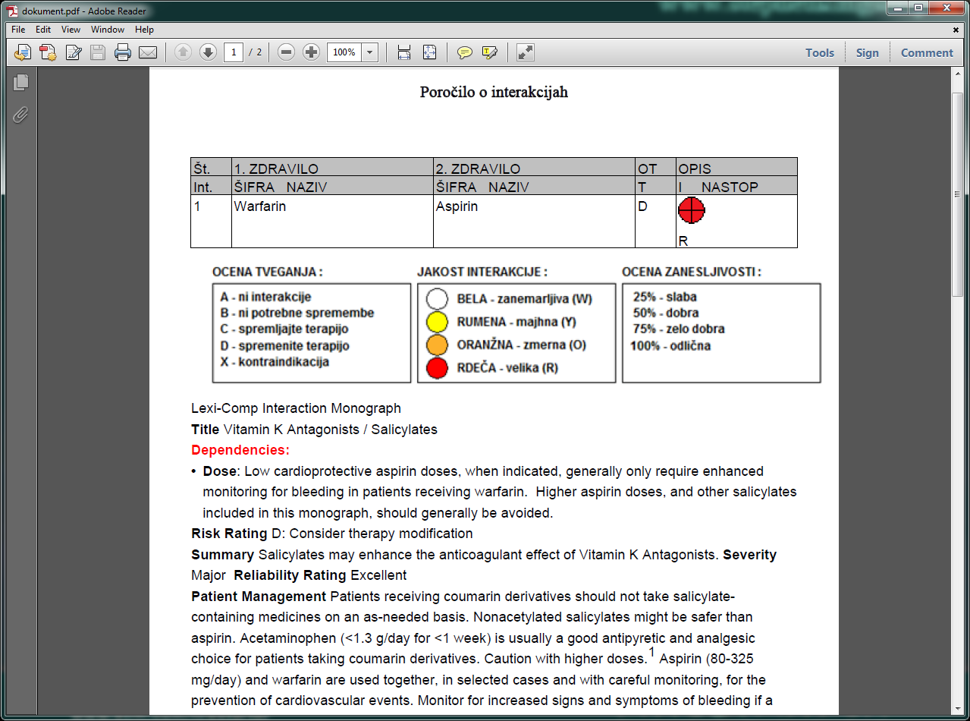

### Metoda InterpretacijaInterakcijZdravilInUcinkovin2

/// <summary>

/// Prepares an interpretation PDF document based on medication interaction data and HTML document retrieved from the web service.

/// </summary>

/// <param name="dosedanjaZdravila">List of continuous therapy medications, either CBZ medications or INN substances.</param>

/// <param name="novaZdravila">List of new medications, either CBZ medications or INN substances.</param>

/// <returns>Byte array containing PDF data.</returns>

InterpretacijaInterakcijOdgovor InterpretacijaInterakcijZdravilInUcinkovin2(Model.Recepti.Zdravila.Zdravilo[] dosedanjaZdravila, Model.Recepti.Zdravila.Zdravilo[] novaZdravila);

Metoda je ekvivalentna metodi InterpretacijaInterakcijZdravilInUcinkovin, razlika je v tem da se vračajo le rezultati interakcij med zdravili v naboru novaZdravila med seboj ali v kombinaciji z zdravili v naboru dosedanjaZdravila. Na voljo je tudi ekvivalentna XML metoda InterpretacijaInterakcijZdravilInUcinkovin2XML.

### Metoda InterpretacijaInterakcijZdravilInUcinkovinFiltered

/// <summary>

/// Prepares an interpretation PDF document based on medication interaction data and HTML document retrieved from the web service.

/// </summary>

/// <param name="tipInterakcije">Result type to be returned.</param>

/// <param name="stopnjaMonografije">Level of the monograph data to be returned.</param>

/// <param name="resnost">Level of the severity to be returned.</param>

/// <param name="ravenDokumentacije">Level of the documentation quality/quantity to be returned.</param>

/// <param name="obravnava">Level of the management to be returned.</param>

/// <param name="nastop">Onset to be returned.</param>

/// <param name="zdravila">List of medications, either CBZ medications or INN substances.</param>

/// <returns>The medication interaction analysis.</returns>

InterpretacijaInterakcijOdgovor InterpretacijaInterakcijZdravilInUcinkovinFiltered(int tipInterakcije, int stopnjaMonografije, int resnost, int ravenDokumentacije, int obravnava, int nastop, Model.Recepti.Zdravila.Zdravilo[] zdravila);

Metoda je ekvivalentna metodi InterpretacijaInterakcijZdravilInUcinkovin, razlika je v tem da se v tej metodi rezultati iskanja lahko filtrirajo že ob klicu same metode. Na voljo je tudi ekvivalentna XML metoda AnalizaInterakcijZdravilInUcinkovinFilteredXML.

### Metoda InterpretacijaInterakcijZdravilInUcinkovin2Filtered

/// <summary>

/// Prepares an interpretation PDF document based on medication interaction data and HTML document retrieved from the web service.

/// </summary>

/// <param name="tipInterakcije">Result type to be returned.</param>

/// <param name="stopnjaMonografije">Level of the monograph data to be returned.</param>

/// <param name="resnost">Level of the severity to be returned.</param>

/// <param name="ravenDokumentacije">Level of the documentation quality/quantity to be returned.</param>

/// <param name="obravnava">Level of the management to be returned.</param>

/// <param name="nastop">Onset to be returned.</param>

/// <param name="dosedanjaZdravila">List of continuous therapy medications, either CBZ medications or INN substances.</param>

/// <param name="novaZdravila">List of new medications, either CBZ medications or INN substances.</param>

/// <returns>The medication interaction analysis.</returns>

InterpretacijaInterakcijOdgovor InterpretacijaInterakcijZdravilInUcinkovin2Filtered(int tipInterakcije, int stopnjaMonografije, int resnost, int ravenDokumentacije, int obravnava, int nastop, Model.Recepti.Zdravila.Zdravilo[] dosedanjaZdravila, Model.Recepti.Zdravila.Zdravilo[] novaZdravila);

Metoda je ekvivalentna metodi InterpretacijaInterakcijZdravilInUcinkovinFiltered, razlika je v tem da se vračajo le rezultati interakcij med zdravili v naboru novaZdravila med seboj ali v kombinaciji z zdravili v naboru dosedanjaZdravila. Na voljo je tudi ekvivalentna XML metoda InterpretacijaInterakcijZdravilInUcinkovin2FilteredXML.

### Metoda AnalizaKontraindikacijZdravil

Metoda vrne analizo kontraindikacij za podana zdravila in podatke pacienta v strukturirani obliki.

/// <summary>

/// Queries the expert system for contraindication data and returns medication contraindication data, parsed from the web service results.

/// </summary>

/// <param name="zdravila">List of CBZ medications.</param>

/// <param name="filter">Contraindication parameters.</param>

/// <returns>Contraindication analysis.</returns>

AnalizaKontraindikacijOdgovor AnalizaKontraindikacijZdravil(Model.Recepti.Zdravila.Zdravilo[] zdravila, KontraindikacijeFilter filter);

Nabor zdravil, za katere poizvedujemo, je definiran s CBZ šiframi in nazivi. Zdravilo iz CBZ-ja definiramo tako, da v posameznem objektu tipa Zdravilo napolnimo vrednost lastnosti NacionalnaSifra in PoimenovanjeZdravila.

V drugem parametru tipa KontraindikacijeFilter navedemo podatke o pacientu ter dodatne parametre, ki določajo obseg vrnjenih kontraindikacij.

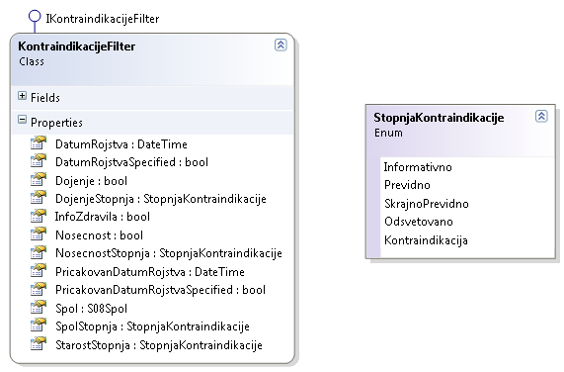

Vrnjeni rezultati spletne storitve se preslikajo v razred Kontraindikacije v objektnem modelu integracijske komponente.

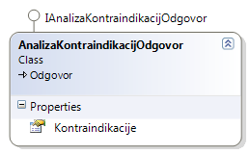

### Metoda AnalizaKontraindikacijZdravil2

/// <summary>

/// Queries the expert system for contraindication data and returns medication contraindication data, parsed from the web service results.

/// </summary>

/// <param name="dosedanjaZdravila">List of continuous therapy CBZ medications.</param>

/// <param name="novaZdravila">List of new CBZ medications.</param>

/// <param name="filter">Contraindication parameters.</param>

/// <returns>Contraindication analysis.</returns>

AnalizaKontraindikacijOdgovor AnalizaKontraindikacijZdravil2(Model.Recepti.Zdravila.Zdravilo[] dosedanjaZdravila, Model.Recepti.Zdravila.Zdravilo[] novaZdravila, KontraindikacijeFilter filter);

Metoda je ekvivalentna metodi AnalizaKontraindikacijZdravil, razlika je v tem da se vračajo le rezultati kontraindikacij med zdravili v naboru novaZdravila med seboj ali v kombinaciji z zdravili v naboru dosedanjaZdravila. Na voljo je tudi ekvivalentna XML metoda AnalizaKontraindikacijZdravil2XML.

### Metoda InterpretacijaKontraindikacijZdravil

Metoda pripravi in vrne celotno analizo kontraindikacij za podana zdravila in podatke pacienta v obliki dokumenta PDF.

/// <summary>

/// Prepares an interpretation PDF document based on medication contraindication data and HTML document retrieved from the web service.

/// </summary>

/// <param name="zdravila">List of CBZ medications.</param>

/// <param name="filter">Contraindication parameters.</param>

/// <returns>Byte array containing PDF data.</returns>

InterpretacijaKontraindikacijOdgovor InterpretacijaKontraindikacijZdravil(Zdravilo[] zdravila, KontraindikacijeFilter filter)

Nabor zdravil, za katere poizvedujemo, je definiran s CBZ šiframi in nazivi. Zdravilo iz CBZ-ja definiramo tako, da v posameznem objektu tipa Zdravilo napolnimo vrednost lastnosti NacionalnaSifra in PoimenovanjeZdravila.

V drugem parametru tipa KontraindikacijeFilter navedemo podatke o pacientu ter dodatne parametre, ki določajo obseg vrnjenih kontraindikacij.

Primer dokumenta:

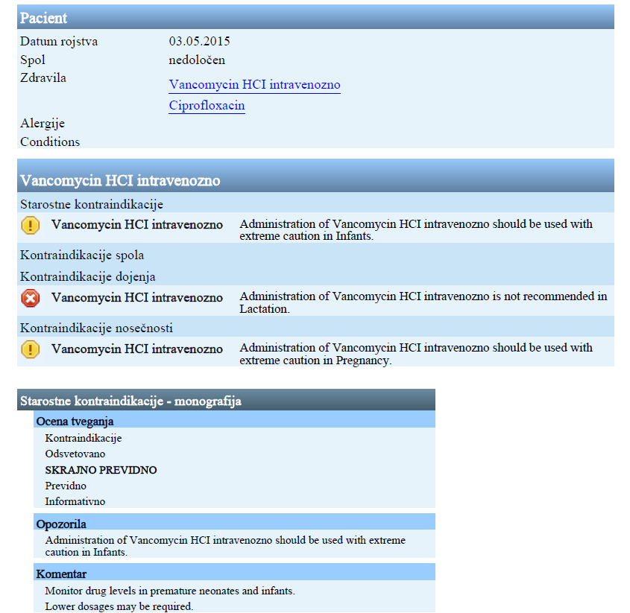

### Metoda InterpretacijaKontraindikacijZdravil2

/// <summary>

/// Prepares an interpretation PDF document based on medication contraindication data and HTML document retrieved from the web service.

/// </summary>

/// <param name="dosedanjaZdravila">List of continuous therapy medications, either CBZ medications or INN substances.</param>

/// <param name="novaZdravila">List of new medications, either CBZ medications or INN substances.</param>

/// <param name="filter">Contraindication parameters.</param>

/// <returns>Byte array containing PDF data.</returns>

InterpretacijaKontraindikacijOdgovor InterpretacijaKontraindikacijZdravil2(Model.Recepti.Zdravila.Zdravilo[] dosedanjaZdravila, Model.Recepti.Zdravila.Zdravilo[] novaZdravila, KontraindikacijeFilter filter);

Metoda je ekvivalentna metodi InterpretacijaKontraindikacijZdravil, razlika je v tem da se vračajo le rezultati interakcij med zdravili v naboru novaZdravila med seboj ali v kombinaciji z zdravili v naboru dosedanjaZdravila. Na voljo je tudi ekvivalentna XML metoda InterpretacijaKontraindikacijZdravil2XML.

### AnalizaWADA

Metoda vrne analizo WADA za podana zdravila v strukturirani obliki. Metoda vrača podatke o tem ali so zdravila, poslana v analizo, na WADA Listi prepovedanih snovi ali ne.

/// <summary>

/// Sends a WADA analysis request to the web service and parses the results.

/// </summary>

/// <param name="sifreZdravil">List of medication CBZ codes.</param>

/// <returns>The WADA analysis.</returns>

AnalizaWADAOdgovor AnalizaWADA(string[] sifreZdravil);

Nabor zdravil, za katere poizvedujemo, je definiran s CBZ šiframi.

Vrnjeni rezultati spletne storitve se preslikajo v razred AnalizaWADA v objektnem modelu integracijske komponente. Struktura je opisana v poglavju 3.9.32.

Vračajo se naslednji podatki

* če je zdravilo na WADA Listi prepovedanih substance
* če opozorilo velja za moške ali vse tekmovalce
* če opozorilo velja za tekmovanja ali tudi izven (za treninge npr.)
* razred skupine prepovedane substance
* vrsto opozorila
* stopnjo resnosti
* substanco oz. učinkovino
* šport pri katerem je jemanje prepovedano, če je posebej določeno (npr. alkohol pri letalstvu, avtomobilizmu itd.)
* krajši in obsežnejši opis opozorila v slovenščini

### InterpretacijaWADA

Metoda pripravi in vrne celotno analizo WADA za podana zdravila v obliki dokumenta PDF. Metoda vrača podatke o tem ali so zdravila, poslana v analizo, na WADA Listi prepovedanih snovi ali ne.

/// <summary>

/// <summary>

/// Prepares an WADA analysis PDF document based on medication WADA data and HTML document retrieved from the web service.

/// </summary>

/// <param name="sifreZdravil">List of medication CBZ codes.</param>

/// <returns>Byte array containing PDF data.</returns>

InterpretacijaWADAOdgovor InterpretacijaWADA(string[] sifreZdravil);

Nabor zdravil, za katere poizvedujemo, je definiran s CBZ šiframi.

Primer dokumenta:

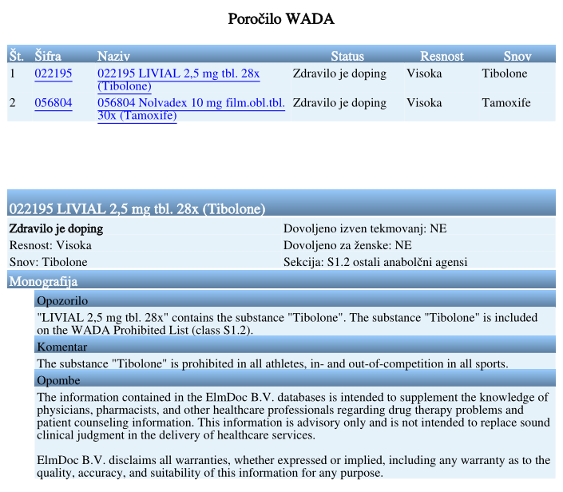

### Metoda AnalizaInterakcijZdravilInUcinkovinXML

Metoda je po funkcionalnosti ekvivalentna metodi AnalizaInterakcijZdravilInUcinkovin.

/// <summary>

/// Sends a medication interaction analysis request to the web service and parses the results.

/// </summary>

/// <param name="stopnjaMonografije">Level of the monograph data to be returned.</param>

/// <param name="zdravila">List of medications (array of serialized <see cref="Zdravilo"/> objects), either CBZ medications or INN substances.</param>

/// <returns>The medication interaction analysis (AnalizaInterakcij object), serialized to XML.</returns>

string AnalizaInterakcijZdravilInUcinkovinXML(int stopnjaMonografije, string[] zdravila);

Klicatelj je zadolžen za pretvorbo vrnjenega znakovnega niza iz oblike XML v obliko, primerno za nadaljno obdelavo in prikaz (gl. 6.1.1).

### Metoda AnalizaInterakcijZdravilInUcinkovin2XML

Metoda je po funkcionalnosti ekvivalentna metodi AnalizaInterakcijZdravilInUcinkovin2.

/// <summary>

/// Sends a medication interaction analysis request to the web service and parses the results.

/// </summary>

/// <param name="stopnjaMonografije">Level of the monograph data to be returned.</param>

/// <param name="dosedanjaZdravila">List of continuous therapy medications (array of serialized <see cref="Zdravilo"/> objects), either CBZ medications or INN substances.</param>

/// <param name="novaZdravila">List of new medications (array of serialized <see cref="Zdravilo"/> objects), either CBZ medications or INN substances.</param>

/// <returns>The medication interaction analysis, serialized to XML.</returns>

string AnalizaInterakcijZdravilInUcinkovin2XML(int stopnjaMonografije, string[] dosedanjaZdravila, string[] novaZdravila);

Klicatelj je zadolžen za pretvorbo vrnjenega znakovnega niza iz oblike XML v obliko, primerno za nadaljno obdelavo in prikaz (gl. 6.1.1).

### Metoda AnalizaInterakcijZdravilInUcinkovinFilteredXML

Metoda je po funkcionalnosti ekvivalentna metodi AnalizaInterakcijZdravilInUcinkovinFiltered.

/// <summary>

/// Sends a medication interaction analysis request to the web service and parses the results.

/// </summary>

/// <param name="tipInterakcije">Result type to be returned.</param>

/// <param name="stopnjaMonografije">Level of the monograph data to be returned.</param>

/// <param name="resnost">Level of the severity to be returned.</param>

/// <param name="ravenDokumentacije">Level of the documentation quality/quantity to be returned.</param>

/// <param name="obravnava">Level of the management to be returned.</param>

/// <param name="nastop">Onset to be returned.</param>

/// <param name="zdravila">List of medications (array of serialized <see cref="Zdravilo"/> objects), either CBZ medications or INN substances.</param>

/// <returns>The medication interaction analysis, serialized to XML.</returns>

string AnalizaInterakcijZdravilInUcinkovinFilteredXML(int tipInterakcije, int stopnjaMonografije, int resnost, int ravenDokumentacije, int obravnava, int nastop, string[] zdravila);

Klicatelj je zadolžen za pretvorbo vrnjenega znakovnega niza iz oblike XML v obliko, primerno za nadaljno obdelavo in prikaz (gl. 6.1.1).

### Metoda AnalizaInterakcijZdravilInUcinkovin2FilteredXML

Metoda je po funkcionalnosti ekvivalentna metodi AnalizaInterakcijZdravilInUcinkovin2Filtered.

/// <summary>

/// Sends a medication interaction analysis request to the web service and parses the results.

/// </summary>

/// <param name="tipInterakcije">Result type to be returned.</param>

/// <param name="stopnjaMonografije">Level of the monograph data to be returned.</param>

/// <param name="resnost">Level of the severity to be returned.</param>

/// <param name="ravenDokumentacije">Level of the documentation quality/quantity to be returned.</param>

/// <param name="obravnava">Level of the management to be returned.</param>

/// <param name="nastop">Onset to be returned.</param>

/// <param name="dosedanjaZdravila">List of continuous therapy medications (array of serialized <see cref="Zdravilo"/> objects), either CBZ medications or INN substances.</param>

/// <param name="novaZdravila">List of new medications (array of serialized <see cref="Zdravilo"/> objects), either CBZ medications or INN substances.</param>

/// <returns>The medication interaction analysis, serialized to XML.</returns>

string AnalizaInterakcijZdravilInUcinkovin2FilteredXML(int tipInterakcije, int stopnjaMonografije, int resnost, int ravenDokumentacije, int obravnava, int nastop, string[] dosedanjaZdravila, string[] novaZdravila);

Klicatelj je zadolžen za pretvorbo vrnjenega znakovnega niza iz oblike XML v obliko, primerno za nadaljno obdelavo in prikaz (gl. 6.1.1).

### Metoda PridobiDokumentZaIdXML

Metoda je po funkcionalnosti ekvivalentna metodi PridobiDokumentZaId.

/// <summary>

/// Requests an interaction document using its ID.

/// </summary>

/// <param name="dokumentId">The ID of the document to get.</param>

/// <returns>Document data (in HTML format) wrapper, serialized to XML.</returns>

string PridobiDokumentZaIdXML(string dokumentId);

Klicatelj je zadolžen za pretvorbo vrnjenega znakovnega niza iz oblike XML v obliko, primerno za nadaljno obdelavo in prikaz (gl. 6.1.1).

### Metoda InterpretacijaInterakcijZdravilInUcinkovinXML

Metoda je po funkcionalnosti ekvivalentna metodi InterpretacijaInterakcijZdravilInUcinkovin.

/// <summary>

/// Prepares an interpretation PDF document based on medication interaction data and HTML document retrieved from the web service.

/// </summary>

/// <param name="zdravila">List of medications (array of serialized <see cref="Zdravilo"/> objects), either CBZ medications or INN substances.</param>

/// <returns>Base64 encoded byte array containing PDF data, serialized to XML.</returns>

string InterpretacijaInterakcijZdravilInUcinkovinXML(string[] zdravila);

Klicatelj je zadolžen za pretvorbo vrnjenega znakovnega niza iz oblike XML v obliko, primerno za nadaljno obdelavo in prikaz (gl. 6.1.1).

Potrebno je upoštevati, da je byte seznam, ki ga vrača metoda InterpretacijaInterakcij, v znakovnem nizu XML predstavljen kot base64 kodiran znakovni niz. Primer odgovora, ki ga vrača metoda InterpretacijaInterakcijXML:

<?xml version="1.0" encoding="utf-16"?>

<InterpretacijaInterakcijOdgovor xmlns:xsi="http://www.w3.org/2001/XMLSchema-instance" xmlns:xsd="http://www.w3.org/2001/XMLSchema">

<Status>OK</Status>

<PdfDokument>JVBERi0xLjQKJeLjz9MKMyAwI ... 9GCg==</PdfDokument>

<OcenaTveganja>3</OcenaTveganja>

</InterpretacijaInterakcijOdgovor>

### Metoda InterpretacijaInterakcijZdravilInUcinkovin2XML

Metoda je po funkcionalnosti ekvivalentna metodi InterpretacijaInterakcijZdravilInUcinkovin2.

/// <summary>

/// Prepares an interpretation PDF document based on medication interaction data and HTML document retrieved from the web service.

/// </summary>

/// <param name="dosedanjaZdravila">List of continuous therapy medications (array of serialized <see cref="Zdravilo"/> objects), either CBZ medications or INN substances.</param>

/// <param name="novaZdravila">List of new medications (array of serialized <see cref="Zdravilo"/> objects), either CBZ medications or INN substances.</param>

/// <returns>Base64 encoded byte array containing PDF data, serialized to XML.</returns>

string InterpretacijaInterakcijZdravilInUcinkovin2XML(string[] dosedanjaZdravila, string[] novaZdravila);

Klicatelj je zadolžen za pretvorbo vrnjenega znakovnega niza iz oblike XML v obliko, primerno za nadaljno obdelavo in prikaz (gl. 6.1.1). Potrebno je upoštevati, da je PDF dokument v znakovnem nizu XML predstavljen kot base64 kodiran znakovni niz.

### Metoda InterpretacijaInterakcijZdravilInUcinkovinFilteredXML

Metoda je po funkcionalnosti ekvivalentna metodi InterpretacijaInterakcijZdravilInUcinkovinFiltered.

/// <summary>

/// Prepares an interpretation PDF document based on medication interaction data and HTML document retrieved from the web service.

/// </summary>

/// <param name="tipInterakcije">Result type to be returned.</param>

/// <param name="stopnjaMonografije">Level of the monograph data to be returned.</param>

/// <param name="resnost">Level of the severity to be returned.</param>

/// <param name="ravenDokumentacije">Level of the documentation quality/quantity to be returned.</param>

/// <param name="obravnava">Level of the management to be returned.</param>

/// <param name="nastop">Onset to be returned.</param>

/// <param name="zdravila">List of medications (array of serialized <see cref="Zdravilo"/> objects), either CBZ medications or INN substances.</param>

/// <returns>Base64 encoded byte array containing PDF data, serialized to XML.</returns>

string InterpretacijaInterakcijZdravilInUcinkovinFilteredXML(int tipInterakcije, int stopnjaMonografije, int resnost, int ravenDokumentacije, int obravnava, int nastop, string[] zdravila);

Klicatelj je zadolžen za pretvorbo vrnjenega znakovnega niza iz oblike XML v obliko, primerno za nadaljno obdelavo in prikaz (gl. 6.1.1). Potrebno je upoštevati, da je PDF dokument v znakovnem nizu XML predstavljen kot base64 kodiran znakovni niz.

### Metoda InterpretacijaInterakcijZdravilInUcinkovin2FilteredXML

Metoda je po funkcionalnosti ekvivalentna metodi InterpretacijaInterakcijZdravilInUcinkovin2Filtered.

/// <summary>

/// Prepares an interpretation PDF document based on medication interaction data and HTML document retrieved from the web service.

/// </summary>

/// <param name="tipInterakcije">Result type to be returned.</param>

/// <param name="stopnjaMonografije">Level of the monograph data to be returned.</param>

/// <param name="resnost">Level of the severity to be returned.</param>

/// <param name="ravenDokumentacije">Level of the documentation quality/quantity to be returned.</param>

/// <param name="obravnava">Level of the management to be returned.</param>

/// <param name="nastop">Onset to be returned.</param>

/// <param name="dosedanjaZdravila">List of continuous therapy medications (array of serialized <see cref="Zdravilo"/> objects), either CBZ medications or INN substances.</param>

/// <param name="novaZdravila">List of new medications (array of serialized <see cref="Zdravilo"/> objects), either CBZ medications or INN substances.</param>

/// <returns>Base64 encoded byte array containing PDF data, serialized to XML.</returns>

string InterpretacijaInterakcijZdravilInUcinkovin2FilteredXML(int tipInterakcije, int stopnjaMonografije, int resnost, int ravenDokumentacije, int obravnava, int nastop, string[] dosedanjaZdravila, string[] novaZdravila);

Klicatelj je zadolžen za pretvorbo vrnjenega znakovnega niza iz oblike XML v obliko, primerno za nadaljno obdelavo in prikaz (gl. 6.1.1). Potrebno je upoštevati, da je PDF dokument v znakovnem nizu XML predstavljen kot base64 kodiran znakovni niz.

### Metoda AnalizaKontraindikacijZdravilXML

Metoda je po funkcionalnosti ekvivalentna metodi AnalizaKontraindikacijZdravil.

/// <summary>

/// Queries the expert system for contraindication data and returns medication contraindication data, parsed from the web service results.

/// </summary>

/// <param name="zdravila">List of CBZ medications.</param>

/// <param name="filter">Contraindication parameters, serialized to XML.</param>

/// <returns>Contraindication analysis, serialized to XML.</returns>

string AnalizaKontraindikacijZdravilXML(string[] zdravila, string filter);

Klicatelj je zadolžen za pretvorbo vrnjenega znakovnega niza iz oblike XML v obliko, primerno za nadaljno obdelavo in prikaz (gl. 6.1.1).

### Metoda InterpretacijaKontraindikacijZdravilXML

Metoda je po funkcionalnosti ekvivalentna metodi InterpretacijaKontraindikacijZdravil.

/// <summary>

/// Prepares an interpretation PDF document based on medication contraindication data and HTML document retrieved from the web service.

/// </summary>

/// <param name="zdravila"> List of medications (array of serialized <see cref="Zdravilo"/> objects).</param>

/// <param name="filter">Contraindication parameters, serialized to XML.</param>

/// <returns>Byte array containing PDF data, serialized to XML.</returns>

string InterpretacijaKontraindikacijZdravilXML(string[] zdravila, string filter)

Primer posameznega zdravila, ki je podan v seznamu znotraj prvega argumenta:

<Zdravilo xmlns:xsi="http://www.w3.org/2001/XMLSchema-instance" xmlns:xsd="http://www.w3.org/2001/XMLSchema">

<NacionalnaSifra>040398</NacionalnaSifra>

<PoimenovanjeZdravila>Ciprofloxacin</PoimenovanjeZdravila>

<FarmacevtskaOblikaKoda>0</FarmacevtskaOblikaKoda>

</Zdravilo>

Primer filtra (tu gre v bistvu za iskalne parametre; neobvezna polja se lahko spustijo):

<KontraindikacijeFilter>

<DatumRojstva>2015-05-03T00:00:00</DatumRojstva>

<StarostStopnja>SkrajnoPrevidno</StarostStopnja>

<PricakovanDatumRojstva>2015-05-04T00:00:00</PricakovanDatumRojstva>

<Spol>Moski</Spol>

<SpolStopnja>Kontraindikacija</SpolStopnja>

<Nosecnost>true</Nosecnost>

<NosecnostStopnja>Odsvetovano</NosecnostStopnja>

<Dojenje>true</Dojenje>

<DojenjeStopnja>Previdno</DojenjeStopnja>

<InfoZdravila>true</InfoZdravila>

</KontraindikacijeFilter>

Klicatelj je zadolžen za pretvorbo vrnjenega znakovnega niza iz oblike XML v obliko, primerno za nadaljno obdelavo in prikaz (gl. 6.1.1).

Potrebno je upoštevati, da je byte seznam, ki ga vrača metoda InterpretacijaKontraindikacijZdravilXML, v znakovnem nizu XML predstavljen kot base64 kodiran znakovni niz. Primer odgovora, ki ga vrača metoda InterpretacijaKontraindikacijZdravilXML:

<?xml version="1.0" encoding="utf-16"?>

<InterpretacijaKontraindikacijOdgovor xmlns:xsi="http://www.w3.org/2001/XMLSchema-instance" xmlns:xsd="http://www.w3.org/2001/XMLSchema">

<Status>OK</Status>

<SeznamSporocil />

<PdfDokument>JVBERi0xLjQKJeLj.... go=</PdfDokument>

</InterpretacijaKontraindikacijOdgovor>

### AnalizaWADAXML

Metoda je po funkcionalnosti ekvivalentna metodi AnalizaWADA.

/// <summary>

/// Sends a WADA analysis request to the web service and parses the results.

/// </summary>

/// <param name="sifreZdravil">List of medication CBZ codes.</param>

/// <returns>The WADA analysis, serialized to XML.</returns>

string AnalizaWADAXML(string[] sifreZdravil);

Klicatelj je zadolžen za pretvorbo vrnjenega znakovnega niza iz oblike XML v obliko, primerno za nadaljno obdelavo in prikaz (gl. 6.1.1).

### InterpretacijaWADAXML

Metoda je po funkcionalnosti ekvivalentna metodi InterpretacijaWADA.

/// <summary>

/// Prepares an WADA analysis PDF document based on medication WADA data and HTML document retrieved from the web service.

/// </summary>

/// <param name="sifreZdravil">List of medication CBZ codes.</param>

/// <returns>Base64 encoded byte array containing PDF data, serialized to XML.</returns>

string InterpretacijaWADAXML(string[] sifreZdravil);

Klicatelj je zadolžen za pretvorbo vrnjenega znakovnega niza iz oblike XML v obliko, primerno za nadaljno obdelavo in prikaz (gl. 6.1.1). Potrebno je upoštevati, da je byte seznam, ki ga vrača metoda InterpretacijaWADA, v znakovnem nizu XML predstavljen kot base64 kodiran znakovni niz.

### Rezultat poizvedbe o interakcijah

Integracijska komponenta podatke o interakcijah s spletne storitve pretvori in vrne klicatelju v objektni strukturi, katere koren predstavlja razred AnalizaInterakcij. (Izjema je klic ekvivalentnih metod, ki posredujejo podatke v obliki XML.) Struktura je predstavljena v spodnjem diagramu.

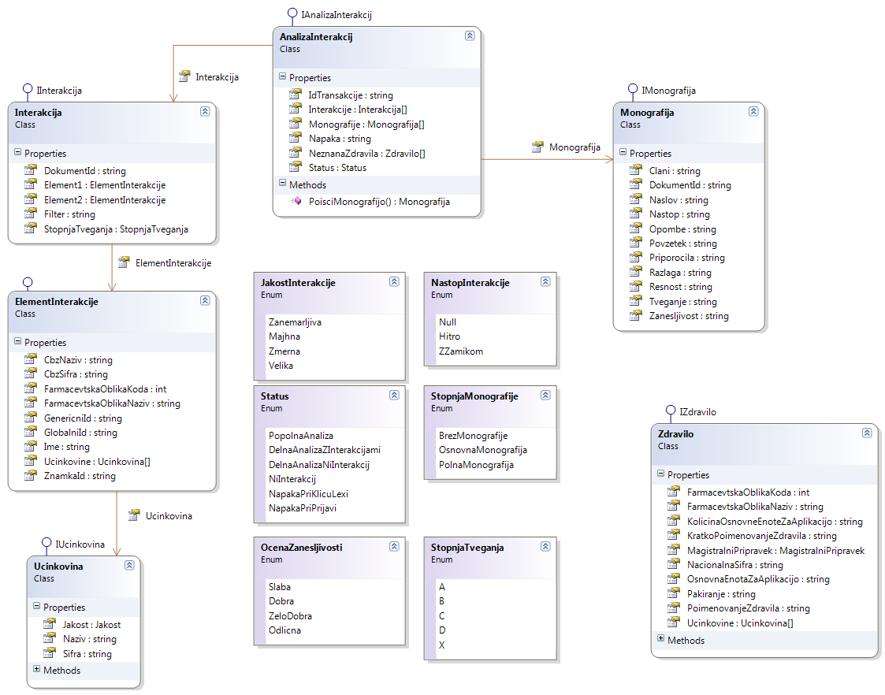

### Rezultat poizvedbe o kontraindikacijah

Integracijska komponenta podatke o kontraindikacijah s spletne storitve pretvori in vrne klicatelju v objektni strukturi, katere koren predstavlja razred Kontraindikacije. (Izjema je klic ekvivalentnih metod, ki posredujejo podatke v obliki XML.) Struktura je predstavljena v spodnjem diagramu.

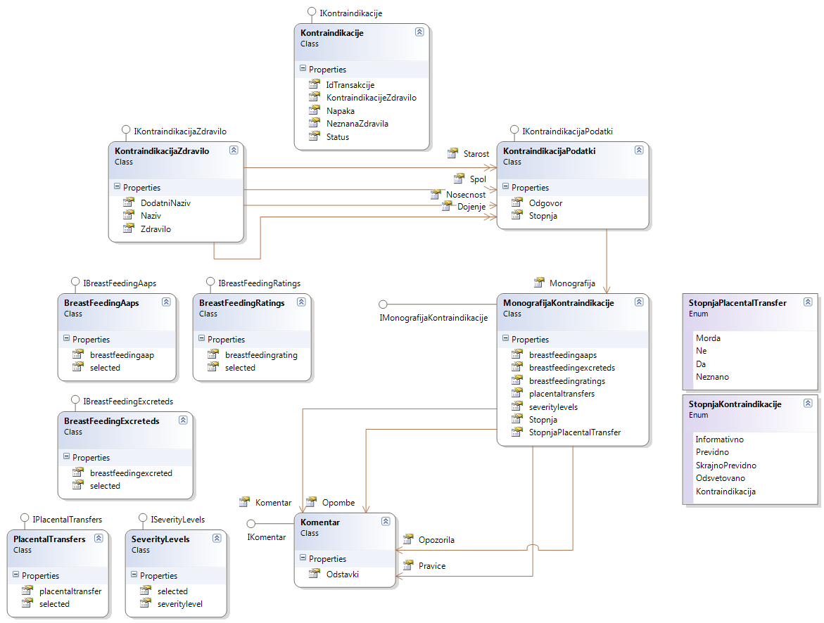

### Rezultat poizvedbe analize WADA

Integracijska komponenta podatke o analizi WADA s spletne storitve pretvori in vrne klicatelju v objektni strukturi, katere koren predstavlja razred AnalizaWADA. (Izjema je klic ekvivalentnih metod, ki posredujejo podatke v obliki XML.) Struktura je predstavljena v spodnjem diagramu.

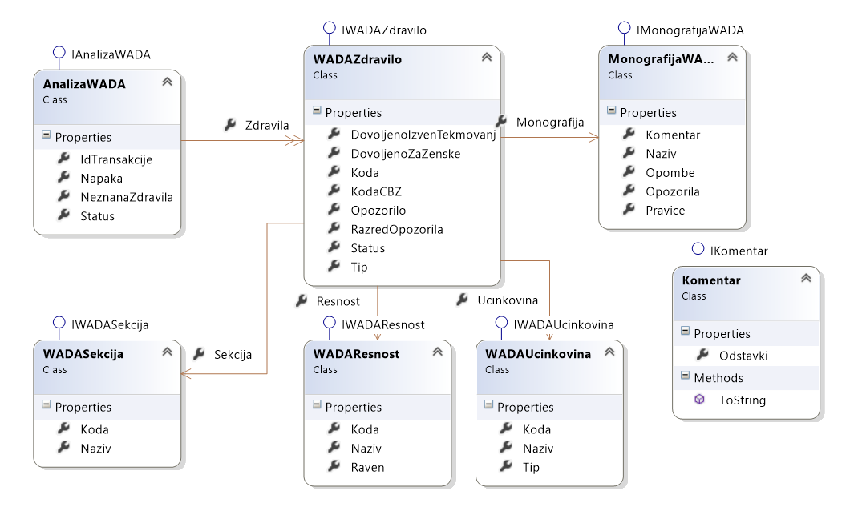

### Obravnavanje rezultatov pri metodah za poizvedbe o interakcijah/kontraindikacijah med zdravili in analize WADA

Pri klicih metod za poizvedbe o interakcijah oz. kontraindikacijah med zdravili in analize WADA (izjema je klic ekvivalentne metode, ki posreduje podatke v obliki XML) so rezultati - podobno kot pri klicih metod za delo z recepti - oviti v strukturo, prek katere so posredovana tudi statusna sporočila o izvedbi operacije (gl. 3.7.1).

Povezava podatkovnega modela za interakcije zdravil z že predstavljenim razredom Odgovor je prikazana na spodnjem diagramu.

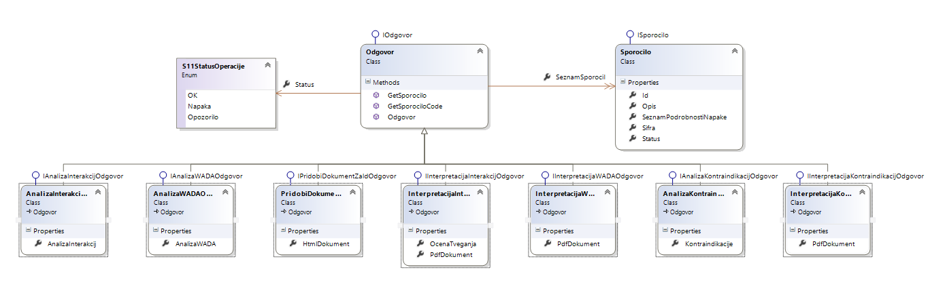

## API za proces e-naročanja

API za e-naročanje je implementiran v razredu NIJZ.eHealth.IK.**Napotnice**. Razred vsebuje naslednje metode:

* VrniProsteBlokTermine
* PriklicTermina
* RezervirajTermin
* RezervirajTerminV2
* RazveljaviTermin
* RazveljaviTerminV2
* UstvariObiskNaNapotnici
* UstvariObiskNaNapotniciV2
* PrestaviTermin
* PrestaviTerminV2
* RazveljaviObiskNaNapotnici
* RazveljaviObiskNaNapotniciV2
* VrniRezerviranTermin
* VrniRezerviraneTerminePacienta
* OddajCezmejniTermin

Zaradi lažje uporabe v odjemalcih COM[4] so v API dodane tudi ekvivalentne metode, ki operirajo s podatki v obliki XML:

* VrniProsteBlokTermineXML (ekvivalentna metodi VrniProsteBlokTermine)
* PriklicTerminaXML (ekvivalentna metodi PriklicTermina)
* RezervirajTerminXML (ekvivalentna metodi RezervirajTermin)
* RezervirajTerminV2XML (ekvivalentna metodi RezervirajTerminV2)
* RazveljaviTerminXML (ekvivalentna metodi RazveljaviTermin)
* RazveljaviTerminV2XML (ekvivalentna metodi RazveljaviTerminV2)
* UstvariObiskNaNapotniciXML (ekvivalentna metodi UstvariObiskNaNapotnici)
* UstvariObiskNaNapotniciV2XML (ekvivalentna metodi UstvariObiskNaNapotniciV2)
* PrestaviTerminXML (ekvivalentna metodi PrestaviTermin)
* PrestaviTerminV2XML (ekvivalentna metodi PrestaviTerminV2)
* RazveljaviObiskNaNapotniciXML (ekvivalentna metodi RazveljaviObiskNaNapotnici)
* RazveljaviObiskNaNapotniciV2XML (ekvivalentna metodi RazveljaviObiskNaNapotniciV2)
* VrniRezerviranTerminXML (ekvivalentna metodi VrniRezerviranTermin)
* VrniRezerviraneTerminePacientaXML (ekvivalentna metodi VrniRezerviraneTerminePacienta)
* OddajCezmejniTerminXML (ekvivalentna metodi OddajCezmejniTermin)

Oblika XML, ki jo te metode prepoznajo, ustreza serializiranemu objektnemu modelu parametrov ustrezne osnovne metode (istoimenske metode brez končnice XML). Za lažjo pripravo oz. pretvorbo podatkov ob klicu oz. intepretaciji rezultatov metod je pripeta shema XSD v datoteki IKLib.xsd (več informacij v poglavju 5.1.3). Klicatelj je zadolžen za pretvorbo vrnjenega znakovnega niza iz oblike XML v obliko, primerno za nadaljno obdelavo in prikaz (gl. 5.1.3).

V izogib podvajanju podatkov bodo v nadaljevanju opisane zgolj osnovne metode, vendar vedno velja, da parametri in logika opisana pri posamezni metodi veljata tudi za istoimensko metodo s končnico XML.

### COS API v3

Zaradi sprememb v COS spletni storitvi v3, API je razširjen še na pod-razred NIJZ.eHealth.IK.**Napotnice_COS_V3**. Razred vsebuje vse metode za delo z verzijo 3 in razen splošnih (Login/Logout ipd.) metod se proces eNaročanja prestavlja tukaj. Na obstoječem razredu NIJZ.eHealth.IK.**Napotnice** je nov razred dosegljiv kot lasnost **COS_V3**. Za vklop je potrebno nastavitev /Konfiguracija/KonfiguracijaNapotnice/**WebServicesVersion** v konfiguraciji postaviti na vrednost **3**, v nasprotnem se bodo klici metod izvajali z napako. Na voljo so naslednje metode in ekvivalentne XML različice.

* **Termini**
  + UstvariTermine()
  + SpremeniTermine()
  + RazveljaviTermine()
  + SprejemPacienta()
  + RazveljaviSprejemPacienta()
  + TerminIzveden()
  + RazveljaviIzvedboTermina()
  + VrniRezerviranTermin()
  + VrniRezerviraneTerminePacienta()
* **COS-HOS komunikacija**
  + VrniProsteBlokTermineCOS_HOS()
  + PriklicTerminaCOS_HOS()
  + RezervirajTerminCOS_HOS()
  + RazveljaviTerminCOS_HOS()

### Obravnavanje napak pri klicih metod IK

Pri klicih metod integracijske komponente lahko pride do različnih napak, kot npr. nedostopnost strežnika COS ali pa validacijske napake v podatkih napotnice. V ta namen vse metode IK poleg samega odgovora vsebujejo tudi strukture za prenos informacije o napaki pri izvedbi operacije. Vsi tipi, ki jih vračajo metode IK, so dedovani iz razreda Odgovor, ki vsebuje status operacije (lastnost Status) in seznam morebitnih napak (lastnost SeznamSporocil). Struktura je predstavljena na naslednjem diagramu.

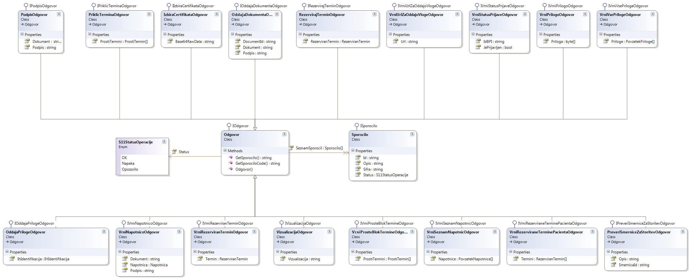

Pri preverjanju uspešnosti klica je potrebno najprej preveriti polje Status neposredno na glavnem razredu, npr. v OddajaDokumentaOdgovor pri klicu metode OddajNapotnico. V kolikor je Status = OK, lahko odjemalec sklepa, da pri klicu COS ni prišlo do napake. V kolikor je Status = Opozorilo, je potrebno preveriti vsebino polja SeznamSporocil, ki v tem primeru vsebuje eno ali več opozoril. V kolikor je Status = Napaka, se v polju SeznamSporocil nahaja eno ali več sporočil o napaki in morda tudi eno ali več opozoril. IK predvideva, da je Napaka bolj resna stopnja kot Opozorilo in bo tako glavni status odgovora nastavljen na Napaka, v kolikor je v SeznamSporocil vsaj ena napaka.

Razred Sporocilo je sestavljen iz lastnosti:

* Id - identifikator zapisa na katerega se sporočilo nanaša
* Opis - opis napake v prostem tekstu
* Sifra - znakovna šifra napake (šifre napak so opisane spodaj).
* Status - status/resnost sporočila (Napaka ali Opozorilo)
* SeznamPodrobnostiNapake – seznam stringov, podrobnosti o napaki (lahko v angleščni!)

#### Šifre napak

V spodnjem seznamu so navedene trenutno definirane in uporabljene šifre napak s kratkim opisom scenarija, v katerem integracijska komponenta vrne posamezno napako. Šifra napake je posredovana v polju Sifra v objektu Sporocilo. Večina sporočil o napakah izvira iz centralnega strežnika, od koder jih IK posreduje odjemalcu.

|  |  |  |
| --- | --- | --- |
| Šifra | Spremljajoči status oper. | Opis |
| SignatureCanceled | Opozorilo | Oddaja napotnice je prekinjena s strani uporabnika v fazi podpisovanja dokumenta. |
| DocumentAlreadyRevoked | Napaka | Dokument, za katerega je bila zahtevana stornacija, je že storniran. |
| RevokeNotAllowed | Napaka | Razveljavitev ni uspela, saj je napotnica že v uporabi. |
| SignatureMismatch | Napaka | Preverjanje digitalnega podpisa podanega dokumenta ni bilo uspešno. |
| UserMessagesNotHandled | Napaka | Uporabnik ni potrdil oz. podpisal vseh obvestil, ki so mu bila prikazana ob prijavi. |
| COS_GeneralError | Napaka | Neznana napaka na strežniku. |
| COS_CommunicationError | Napaka | Komunikacijska napaka na strežniku. |
| COS_XMLSchemaError | Napaka | XML zahteva na strežnik ni pravilno oblikovana. |
| COS_CommunicationServiceNotAvailable | Napaka | Storitev na strežniku ni na voljo. |
| COS_IHCommunicationServiceNotAvailable | Napaka | Storitev interoperabilne hrbtenice ni na voljo. |
| COS_DataValidationError | Napaka | Napaka pri validaciji podatkov. |
| COS_RequiredFieldEmpty | Napaka | Zahtevano polje je prazno. |
| COS_DataFormatError | Napaka | Oblika vhodnega podatka je napačna. |
| COS_MedicalDataValidationError | Napaka | Napaka, povezana z omejitvijo izbrane zdravstvene storitve. |
| COS_AgeRestriction | Napaka | Pacient je premlad ali prestar za izbrano zdravstveno storitev. |
| COS_DiagnosisRestriction | Napaka | Zdravstvena storitev se izvaja samo za določene diagnoze. |
| COS_GenderRestriction | Napaka | Zdravstvena storitev se izvaja samo na pacientih določenega spola. |
| COS_EOrderingNotAllowed | Napaka | E-naročanje na izbrano zdravstveno storitev ni dovoljeno. |
| COS_EOrderingUrgencyCodeNotAllowed | Napaka | E-naročanje ni dovoljeno za izbrano stopnjo nujnosti. |
| COS_MedicalProcedureNotActive | Napaka | E-naročanje ni dovoljeno za neaktivno zdravstveno storitev. |
| COS_InvalidReferralStatus | Napaka | Operacija ni dovoljena glede na trenutni status napotnice. |
| COS_InvalidAppointmentStatus | Napaka | Operacija ni dovoljena glede na trenutni status naročila. |
| COS_InvalidAppointmentMedicalFacility | Napaka | Naročilo ni v isti ustanovi kot prejšnja naročila za isto napotnico. |
| COS_EOrderingAfterFirstRealisationNotAllowed | Napaka | Ponovno e-naročanje za izbrano zdravstveno storitev ni dovoljeno. |
| COS_PermissionError | Napaka | Nimate pravic za izvedbo operacije. |

### Metoda VrniProsteBlokTermine

S to metodo pričnemo postopek naročanja, tako da pridobimo seznam prostih terminov glede na podane kriterije.

/// <summary>

/// Gets the list of available appointment slots for a given medical procedure and urgency code, optionally filtered by region.

/// </summary>

/// <param name="regija">Optional region code.</param>

/// <param name="sifraStoritve">Medical procedure code.</param>

/// <param name="stopnjaNujnosti">Urgency type.</param>

/// <returns>List of free slots.</returns>

VrniProsteBlokTermineOdgovor VrniProsteBlokTermine(

S19Regija regija,

string sifraStoritve,

S03StopnjaNujnosti stopnjaNujnosti)

Metoda izvede operacijo GetFreeSlotForProcedure na centralnem strežniku.

### Metoda PriklicTermina

Metoda PriklicTermina pridobi podatke o prostem terminu za podano storitev in ustanovo ter izvede začasno (pred)rezervacijo.

/// <summary>

/// Gets the available free slot for a given medical code in a given medical institution and performs a prereservation for the patient.

/// </summary>

/// <param name="sifraInstitucije">Medical institution code.</param>

/// <param name="sifraStoritve">Medical service code.</param>

/// <param name="idNapotnice">Referral unique id.</param>

/// <param name="nujnost">Urgency type code.</param>

/// <param name="zacetniDatum">Starting date for an appointment.</param>

/// <param name="pacient">Pacient that the appointment is scheduled for.</param>

/// <param name="diagnoza">Referral diagnosis.</param>

/// <param name="cas">Used to filter terms before or after specific time of the day.</param>

/// <param name="zaNavedenimCasom">Specifies how to process “cas” field. IE, if zaNavedenimCasom=false, then find terms from specified “zacetniDatum”, but only BEFORE specified “cas”.</param>

/// <returns></returns>

PriklicTerminaOdgovor PriklicTermina(

string sifraInstitucije,

string sifraStoritve,

string idNapotnice,

S03StopnjaNujnosti nujnost,

DateTime zacetniDatum,

Pacient pacient,

string diagnoza,

string cas,

NullableBoolean zaNavedenimCasom)

Metoda izvede operacijo GetPrereservationForProcedure na centralnem strežniku.

### Metoda RezervirajTermin

Metoda RezervirajTermin izvede rezervacijo predhodno začasno rezerviranega termina.

/// <summary>

/// Books the prereserved free slot.

/// </summary>

/// <param name="prostiTermin">The prereserved free slot.</param>

/// <param name="pacient">Patient to book the appointment for.</param>

/// <param name="idNapotnice">Referral ID.</param>

/// <param name="diagnoza">Referral diagnosis.</param>

/// <param name="kontrolniPregled">Whether this is a control exam.</param>

/// <param name="zahtevaPacienta">Whether the appointment is requested by patient.</param>

/// <param name="medicinskoPogojeno">Whether the appointment is medically conditioned.</param>

/// <param name="datumRezervacije">Date of booking.</param>

/// <returns>Data about the booked slot.</returns>

RezervirajTerminOdgovor RezervirajTermin(

ProstiTermin prostiTermin,

Pacient pacient,

string idNapotnice,

string diagnoza,

bool kontrolniPregled,

bool zahtevaPacienta,

bool medicinskoPogojeno,

DateTime datumRezervacije)

Kot argument prejema podatke o prostem, začasno rezerviranem terminu, pridobljenem ob klicu metode PriklicTermina.

V podatkih prostega termina, na katerem želimo izvesti rezervacijo, je potrebno navesti BPI šifro institucije, v kateri želimo rezervirati termin.

Metoda izvede operacijo BookReservation na centralnem strežniku.

### Metoda RezervirajTerminV2

Ekvivalentna metodi RezervirajTermin(). Z verzijo 2 sta spremenjena 2 atributa in dodana 2 novi. Atribut zahtevaPacienta (iz bool v šifrant S38ZeljePacienta), atribut medicinskoPogojeno (iz bool v S39MedicinskoPogojeno), novi atribut zeliDolocenegaZdravnika (bool), nov atribut seznanjenOstaliTermini.

/// <summary>

/// Books the prereserved free slot.

/// </summary>

/// <param name="prostiTermin">The prereserved free slot.</param>

/// <param name="pacient">Patient to book the appointment for.</param>

/// <param name="idNapotnice">Referral ID.</param>

/// <param name="diagnoza">Referral diagnosis.</param>

/// <param name="kontrolniPregled">Whether this is a control exam.</param>

/// <param name="zahtevaPacienta">Reason the appointment is requested by patient.</param>

/// <param name="medicinskoPogojeno">Reason the appointment is medically conditioned.</param>

/// <param name="datumRezervacije">Date of booking.</param>

/// <param name="zeliDolocenegaZdravnika">Whether appointment was selected based on the doctor.</param>

/// <param name="seznanjenOstaliTermini">Whether patient was aware of possible other earlier appointments.</param>

/// <returns>Data about the booked slot.</returns>

RezervirajTerminOdgovor RezervirajTerminV2(

ProstiTermin prostiTermin,

Pacient pacient,

string idNapotnice,

string diagnoza,

bool kontrolniPregled,

S38ZeljePacienta zahtevaPacienta,

S39MedicinskoPogojeno medicinskoPogojeno,

DateTime datumRezervacije,

bool zeliDolocenegaZdravnika,

bool seznanjenOstaliTermini)

### Metoda RazveljaviTermin

S to metodo razveljavimo že rezervirani termin.

/// <summary>

/// Cancel a reservation.

/// </summary>

/// <param name="rezerviranTermin">The reserved slot data.</param>

/// <param name="razlogPreklica">Cancellation reason.</param>

/// <returns>Cancellation operation result.</returns>

Odgovor RazveljaviTermin(

RezerviranTermin rezerviranTermin,

string razlogPreklica)

Metoda izvede operacijo CancelReservation na centralnem strežniku.

### Metoda RazveljaviTerminV2

S to metodo razveljavimo že rezervirani termin.

/// <summary>

/// Cancel a reservation.

/// </summary>

/// <param name="rezerviranTermin">The reserved slot data.</param>

/// <param name="razlogSifra">Cancellation reason code.</param>

/// <param name="razlogOpis">Cancellation reason free text.</param>

/// <returns>Cancellation operation result.</returns>

Odgovor RazveljaviTerminV2(RezerviranTermin rezerviranTermin, S37RazlogRazveljavitveNarocila razlogSifra, string razlogOpis)

Metoda izvede operacijo CancelReservation na centralnem strežniku.

### Metoda UstvariObiskNaNapotnici

S klicem te metode označimo, da je na določenem terminu nastopil obisk po napotitvi izbrane e-napotnice.

/// <summary>

/// Denotes that a visit has occured in a given reserved time slot using a given referral.

/// </summary>

/// <param name="rezerviranTermin">The reserved slot data.</param>

/// <param name="idNapotnice">Referral ID.</param>

/// <param name="diagnoza">Referral diagnosis.</param>

/// <param name="kontrolniPregled">Whether this is a control exam.</param>

/// <param name="zahtevaPacienta">Whether the appointment is requested by patient.</param>

/// <param name="medicinskoPogojeno">Whether the appointment is medically conditioned.</param>

/// <returns>Status of the operation.</returns>

Odgovor UstvariObiskNaNapotnici(

RezerviranTermin rezerviranTermin,

string idNapotnice,

string diagnoza,

bool kontrolniPregled,

bool zahtevaPacienta,

bool medicinskoPogojeno)

Metoda prejme podatke o napotnici, na podlagi katere je bil izveden obisk, ter o (lokalno ustvarjenem) rezerviranem terminu.

Ob klicu te metode se napotnica prestavi v status "Vpisana", nanjo pa se poveže lokalno ustvarjeni termin.

V podatkih rezerviranega termina, na katerega želimo vezati napotnico, je potrebno navesti BPI šifro institucije, v kateri smo rezervirali termin.

Metoda izvede operacijo AppointmentCreatedForReferral na centralnem strežniku.

### Metoda UstvariObiskNaNapotniciV2

Ekvivalentna metodi UstvariObiskNaNapotnici(). Z verzijo 2 sta spremenjena 2 atributa in dodana 2 novi. Atribut zahtevaPacienta (iz bool v šifrant S38ZeljePacienta), atribut medicinskoPogojeno (iz bool v S39MedicinskoPogojeno), novi atribut zeliDolocenegaZdravnika (bool), nov atribut seznanjenOstaliTermini.

/// <summary>

/// Denotes that a visit has occured in a given reserved time slot using a given referral.

/// </summary>

/// <param name="rezerviranTermin">The reserved slot data.</param>

/// <param name="idNapotnice">Referral ID.</param>

/// <param name="diagnoza">Referral diagnosis.</param>

/// <param name="kontrolniPregled">Whether this is a control exam.</param>

/// <param name="zahtevaPacienta">Reason the appointment is requested by patient.</param>

/// <param name="medicinskoPogojeno">Reason the appointment is medically conditioned.</param>

/// <param name="zeliDolocenegaZdravnika">Whether appointment was selected based on the doctor.</param>

/// <param name="seznanjenOstaliTermini">Whether patient was aware of possible other earlier appointments.</param>

/// <returns>Status of the operation.</returns>

Odgovor UstvariObiskNaNapotniciV2(

RezerviranTermin rezerviranTermin,

string idNapotnice,

string diagnoza,

bool kontrolniPregled,

S38ZeljePacienta zahtevaPacienta,

S39MedicinskoPogojeno medicinskoPogojeno,

bool zeliDolocenegaZdravnika,

bool seznanjenOstaliTermini  
 NullableBoolean terminPoPotekuZakonskihRokov)

### Metoda PrestaviTermin

S to metodo prestavimo obstoječi rezervirani termin na drug datum.

/// <summary>

/// Moves a reserved time slot.

/// </summary>

/// <param name="rezerviranTermin">The reserved slot data.</param>

/// <param name="novDatum">Appointment new date.</param>

/// <param name="tipTermina">Type of the new appointment ("01", "02").</param>

/// <returns>The operation result.</returns>

Odgovor PrestaviTermin(

RezerviranTermin rezerviranTermin,

DateTime novDatum, string tipTermina)

V podatkih rezerviranega termina je dovolj navesti zgolj njegovo identifikacijo.

Metoda izvede operacijo AppointmentRescheduled na centralnem strežniku.

### Metoda PrestaviTerminV2

S to metodo prestavimo obstoječi rezervirani termin na drug datum.

/// <summary>

/// Moves a reserved time slot.

/// </summary>

/// <param name="rezerviranTermin">The old reserved slot data.</param>

/// <param name="novRezerviranTermin">The new reserved slot data.</param>

/// <param name="zahtevaPacienta">Reason the appointment is requested by patient.</param>

/// <param name="medicinskoPogojeno">Reason the appointment is medically conditioned.</param>

/// <returns>The operation result.</returns>

Odgovor PrestaviTerminV2(

RezerviranTermin rezerviranTermin,

RezerviranTermin novRezerviranTermin,

S38ZeljePacienta zahtevaPacienta,

S39MedicinskoPogojeno medicinskoPogojeno);

Metoda izvede operacijo AppointmentRescheduled na centralnem strežniku. Zahtevani so novi podatki zaradi dopolnjene spletne metode po V2.

*AppointmentUniqueIdentifier* -> mapira se iz argumenta rezerviranTermin.IdTermina (ni sprememb)  
*NewAppointmentDate* -> mapira se iz argumenta novRezerviranTermin.Datum,Ž  
*RequestedByPatientCode* -> mapira se iz argumenta zahtevaPacienta (šifrant S38ZeljePacienta)  
*MedicallyConditionedCode* -> mapira se iz argumenta medicinskoPogojeno (šifrant S39MedicinskoPogojeno)  
*ResponseCode* -> mapira se iz argumenta novRezerviranTermin.Status (šifrant S23StatusTermina)  
*UrgencyTypeCode* -> mapira se iz argumenta novRezerviranTermin.Nujnost (šifrant S22StopnjaNujnosti)  
*OfficeNotes* -> mapira se iz argumenta novRezerviranTermin.Pacient.PisarnaOpombe  
*SiteDescription* -> mapira se iz argumenta novRezerviranTermin.Pacient.LokacijaOpis  
*MedicalFacilityNotes* -> mapira se iz argumenta novRezerviranTermin.Opombe

### Metoda RazveljaviObiskNaNapotnici

S to metodo razveljavimo predhodno označen obisk z napotnico na izbranem rezerviranem terminu.

/// <summary>

/// Denotes that a visit in a given reserved time slot using a given referral has NOT occured.

/// </summary>

/// <param name="rezerviranTermin">The reserved slot data.</param>

/// <param name="idNapotnice">Referral ID.</param>

/// <param name="razveljavitelj">The cancellation initiator.</param>

/// <returns>Status of the operation.</returns>

Odgovor RazveljaviObiskNaNapotnici(

RezerviranTermin rezerviranTermin,

string idNapotnice,

string razveljavitelj)

V podatkih rezerviranega termina je dovolj navesti njegovo identifikacijo (IdTermina).

Metoda izvede operacijo CancelAppointmentForReferral na centralnem strežniku.

### Metoda RazveljaviObiskNaNapotniciV2

S to metodo razveljavimo predhodno označen obisk z napotnico na izbranem rezerviranem terminu.

/// <summary>

/// Denotes that a visit in a given reserved time slot using a given referral has NOT occured.

/// </summary>

/// <param name="rezerviranTermin">The reserved slot data.</param>

/// <param name="idNapotnice">Referral ID.</param>

/// <param name="razveljavitelj">The cancellation initiator.</param>

/// <param name="razlogSifra">The cancellation reason code.</param>

/// <param name="razlogOpis">The cancellation reason free text.</param>

/// <returns>Status of the operation.</returns>

Odgovor RazveljaviObiskNaNapotniciV2(

RezerviranTermin rezerviranTermin,

string idNapotnice,

string razveljavitelj,

S37RazlogRazveljavitveNarocila razlogSifra,

string razlogOpis)

V podatkih rezerviranega termina je dovolj navesti njegovo identifikacijo (IdTermina).

Metoda izvede operacijo CancelAppointmentForReferral na centralnem strežniku.

### Metoda VrniRezerviranTermin

Metoda pridobi podatke o posameznem rezerviranem terminu.

/// <summary>

/// Gets data of a reserved slot.

/// </summary>

/// <param name="idTermina">Reserved slot identification.</param>

/// <returns>Reserved slot data.</returns>

VrniRezerviranTerminOdgovor VrniRezerviranTermin(string idTermina)

V odgovoru dobimo instanco razreda RezerviranTermin.

Metoda izvede operacijo GetAppointment na centralnem strežniku.

### Metoda VrniRezerviraneTerminePacienta

Metoda pridobi podatke o rezerviranih terminih pacienta, ki so lahko dodatno filtrirani tudi po šifri storitve.

/// <summary>

/// Returns a list of patient's reserved slots, optionally filtered by medical procedure code.

/// </summary>

/// <param name="pacientZZZSId">Patient's health insurance identifier.</param>

/// <param name="sifraStoritve">Medical procedure code. May be omitted.</param>

/// <param name="vrniSprejeteTermine">Fetch all appointmets, including those which have been used by the patient.</param>

/// <returns>List of reserved time slots.</returns>

VrniRezerviraneTerminePacientaOdgovor VrniRezerviraneTerminePacienta(string pacientZZZSId, string sifraStoritve, bool vrniSprejeteTermine)

Metoda izvede operacijo GetAppointmentsForPatient na centralnem strežniku.

### Metoda OddajCezmejniTermin

Metoda se uporablja za pošiljanje podatkov o cezmejnih terminih na COS. Vhodni razred CezmejniTermin vsebuje podatke o terminu.

/// <summary>

/// This method is used for SLO hospitals to send to COS available crossborder reserved slot for active crossborder medical facilities and medical procedures.

/// </summary>

/// <param name="cezmejniTermin">Crossborder slot data.</param>

/// <returns>Status of the operation.</returns>

Odgovor OddajCezmejniTermin(CezmejniTermin cezmejniTermin)

Metoda izvede operacijo SubmitCrossborderSlot a centralnem strežniku.

Lasnosti razreda CezmejniTermin:

public string IdTermina { get; set; }

public DateTime Datum { get; set; }

public string[] SifreStoritev { get; set; }

public S41CezmejniTerminDrzava Drzava { get; set; }

public string DelovisceNaziv { get; set; }

public string DelovisceOpis { get; set; }

public S40CezmejniTerminStatus Status { get; set; }

public string Opombe { get; set; }

public string LokacijaOpis { get; set; }

## API za izdajo napotnic

API za izdajo napotnic je implementiran v razredu ComTrade.eHealthPlatform.IK.**Napotnice**.

API za delo z napotnicami vsebuje naslednje metode:

* NapotnicaPorabljena
* RazveljaviPoraboNapotnice
* SprejemPacientaNaNapotnico
* RazveljaviSprejemPacientaNaNapotnico
* OddajPrilogoNapotnice
* PopraviPrilogoNapotnice
* BrisiPrilogoNapotnice
* VrniPrilogoNapotnice
* VrniVsePrilogeNapotnice
* OddajNapotnico
* PopraviNapotnico
* RazveljaviNapotnico
* RazveljaviNapotnicoV2
* VrniNapotnico
* VrniSeznamNapotnic
* VizualizacijaNapotnice
* VizualizacijaInPodpisNapotnice
* VizualizacijaRazveljavitveNapotnice
* VizualizacijaInPodpisRazveljavitveNapotnice
* VizualizacijaPopravkaNapotnice
* VizualizacijaInPodpisPopravkaNapotnice
* VrniNapotnicoPdf
* PopraviVeljavnostNapotnice

Zgoraj navedene metode operirajo s podatki v objektnem modelu, ki je definiran v integracijski komponenti. Natančneje je opisan v poglavju 3.5.

Zaradi lažje uporabe v odjemalcih COM[5] so v API dodane tudi ekvivalentne metode, ki operirajo s podatki v obliki XML:

* NapotnicaPorabljenaXML (ekvivalentna metodi NapotnicaPorabljena)
* RazveljaviPoraboNapotniceXML (ekvivalentna metodi RazveljaviPoraboNapotnice)
* SprejemPacientaNaNapotnicoXML (ekvivalentna metodi SprejemPacientaNaNapotnico)
* RazveljaviSprejemPacientaNaNapotnicoXML (ekvivalentna metodi RazveljaviSprejemPacientaNaNapotnico)
* OddajPrilogoNapotniceXML (ekvivalentna metodi OddajPrilogoNapotnice)
* PopraviPrilogoNapotniceXML (ekvivalentna metodi PopraviPrilogoNapotnice)
* BrisiPrilogoNapotniceXML (ekvivalentna metodi BrisiPrilogoNapotnice)
* VrniPrilogoNapotniceXML (ekvivalentna metodi VrniPrilogoNapotnice)
* VrniVsePrilogeNapotniceXML (ekvivalentna metodi VrniVsePrilogeNapotnice)
* OddajNapotnicoXML (ekvivalentna metodi OddajNapotnico)
* PopraviNapotnicoXML (ekvivalentna metodi PopraviNapotnico)
* RazveljaviNapotnicoXML (ekvivalentna metodi RazveljaviNapotnico)
* RazveljaviNapotnicoV2XML (ekvivalentna metodi RazveljaviNapotnicoV2)
* VrniNapotnicoXML (ekvivalentna metodi VrniNapotnico)
* VrniSeznamNapotnicXML (ekvivalentna metodi VrniSeznamNapotnic)
* VizualizacijaNapotniceXML (ekvivalentna metodi VizualizacijaNapotnice)
* VizualizacijaInPodpisNapotniceXML (ekvivalentna metodi VizualizacijaInPodpisNapotnice)
* VizualizacijaRazveljavitveNapotniceXML (ekvivalentna metodi VizualizacijaRazveljavitveNapotnice)
* VizualizacijaInPodpisRazveljavitveNapotniceXML (ekvivalentna metodi VizualizacijaInPodpisRazveljavitveNapotnice)
* VizualizacijaPopravkaNapotniceXML (ekvivalentna metodi VizualizacijaPopravkaNapotnice)
* VizualizacijaInPodpisPopravkaNapotniceXML (ekvivalentna metodi VizualizacijaInPodpisPopravkaNapotnice)
* VrniNapotnicoPdfXML (ekvivalentna metodi VrniNapotnicoPdf)
* PopraviVeljavnostNapotniceXML (ekvivalentna metodi PopraviVeljavnostNapotnice)

Oblika XML, ki jo te metode prepoznajo, ustreza serializiranemu objektnemu modelu parametrov ustrezne osnovne metode (istoimenske metode brez končnice XML). Za lažjo pripravo oz. pretvorbo podatkov ob klicu oz. intepretaciji rezultatov metod je pripeta shema XSD v datoteki IKLib.xsd (več informacij v poglavju 5.1.3). Klicatelj je zadolžen za pretvorbo vrnjenega znakovnega niza iz oblike XML v obliko, primerno za nadaljno obdelavo in prikaz (gl. 5.1.3).

V izogib podvajanju podatkov bodo v nadaljevanju opisane zgolj osnovne metode, vendar vedno velja, da parametri in logika opisana pri posamezni metodi veljata tudi za istoimensko metodo s končnico XML.

### COS API v3

Zaradi sprememb v COS spletni storitvi v3, API je razširjen še na pod-razred NIJZ.eHealth.IK.**Napotnice_COS_V3**. Razred vsebuje vse metode za delo z verzijo 3 in razen splošnih (Login/Logout ipd.) metod se proces dela z eNapotnicami prestavlja tukaj. Na obstoječem razredu NIJZ.eHealth.IK.**Napotnice** je nov razred dosegljiv kot lasnost **COS_V3**. Za vklop je potrebno nastavitev /Konfiguracija/KonfiguracijaNapotnice/**WebServicesVersion** v konfiguraciji postaviti na vrednost **3**, v nasprotnem se bodo klici metod izvajali z napako. Na voljo so naslednje metode in ekvivalentne XML različice.

* **Napotnice in priloge**
  + PridobiNoviIdNapotnice()
  + PreveriSmerniceZaVzs()
  + OddajNovoNapotnico()
  + OddajPopravekNapotnice()
  + OddajRazveljavitevNapotnice()
  + PopraviVeljavnostNapotnice()
  + PopraviStopnjoNujnostiNapotnice()
  + VrniSpremembeNaNapotnici()
  + VrniNapotnico()
  + VrniNapotnicoPdf()
  + VrniSeznamNapotnic()
  + OddajPrilogoNapotnice()
  + PopraviPrilogoNapotnice()
  + BrisiPrilogoNapotnice()
  + VrniPrilogoNapotnice()
  + VrniSeznamPrilogNapotnice()
* **Opravila**
  + NovoOpravilo()
  + ZakljuciOpravilo()
  + VrniSeznamOpravil()
  + NovoOpraviloSporocilo()
  + PopraviStopnjoNujnostiNapotnice()

### Metoda NapotnicaPorabljena

Metoda označi napotnico kot porabljeno.

/// <summary>

/// Denotes that a referral has been used.

/// </summary>

/// <param name="idNapotnice">Referral ID.</param>

/// <param name="zdravnikIzvajalecId">The realizator doctor identification.</param>

/// <param name="datumIzvedbe">Realization date.</param>

/// <param name="sifraStoritve">The medical procedure code.</param>

/// <param name="datumNaslKontrolnegaPregleda">Earliest date of the next control exam for referral.</param>

/// <param name="datumNaslKontrolnegaPregledaDolocen">Earliest date of the next control exam for referral specified.</param>

/// <param name="brezNaslKontrolnegaPregleda">Flag to indicate that patient does not need any further control exams.</param>

/// <param name="zacetekZdravljenja">Flag to indicate that patient has to start treatment, not take further control exams.</param>

/// <returns>Status of the operation.</returns>

Odgovor NapotnicaPorabljena(

string idNapotnice,

string zdravnikIzvajalecId,

DateTime datumIzvedbe,

string sifraStoritve,

DateTime datumNaslKontrolnegaPregleda,

bool datumNaslKontrolnegaPregledaDolocen,

bool brezNaslKontrolnegaPregleda,

bool zacetekZdravljenja);

Metoda izvede operacijo ReferralUsed na centralnem strežniku.

### Metoda RazveljaviPoraboNapotnice

Metoda razveljavi predhodno porabo napotnice.

/// <summary>

/// Cancels a previous usage of a referral.

/// </summary>

/// <param name="idNapotnice">Referral ID.</param>

/// <param name="razveljavitelj">The cancelation requestor.</param>

/// <returns>Status of the operation.</returns>

Odgovor RazveljaviPoraboNapotnice(string idNapotnice, string razveljavitelj)

Napotnica je ob tem vrnjena v predhodni status ("V uporabi").

Metoda izvede operacijo CancelReferralUsage na centralnem strežniku.

### Metoda SprejemPacientaNaNapotnico

Z metodo označimo, da je bil pacient sprejet z napotnico.

/// <summary>

/// Denotes that a patient has been admitted for referral.

/// </summary>

/// <param name="idNapotnice">Referral ID.</param>

/// <param name="izvajalec">The executor data.</param>

/// <param name="datumSprejema">Date of patient admittion.</param>

/// <returns></returns>

public Odgovor SprejemPacientaNaNapotnico(

string idNapotnice,

Izvajalec izvajalec,

DateTime datumSprejema)

Potrebno je navesti identifikacijo napotnice ter podatke o zdravniku izvajalcu in organizaciji izvajalca.

Napotnica se ob tem prestavi v status "V uporabi".

Metoda izvede operacijo PatientAdmittedForReferral na centralnem strežniku.

### Metoda RazveljaviISprejemPacientaNaNapotnico

Z metodo razveljavimo predhodno označitev sprejema pacienta z napotnico.

/// <summary>

/// Cancels a patient admittance for referral.

/// </summary>

/// <param name="idNapotnice">Referral ID.</param>

/// <param name="razveljavitelj">The cancellation initiator.</param>

/// <returns></returns>

public Odgovor RazveljaviSprejemPacientaNaNapotnico(

string idNapotnice,

string razveljavitelj)

Metoda izvede operacijo CancelAdmissionForReferral na centralnem strežniku.

### Metoda OddajPrilogoNapotnice

Prek te metode oddamo prilogo k predhodno izdani napotnici.

/// <summary>

/// Submit a referral attachment document.

/// </summary>

/// <param name="healthcareProviderIndex">?</param>

/// <param name="idNapotnice">Referral ID.</param>

/// <param name="priloga">The attachment data.</param>

/// <param name="datumNastanka">Attachment document creation date.</param>

/// <param name="metadataClassCode">IH metadata class code.</param>

/// <param name="metadataTypeCode">IH metadata type code.</param>

/// <param name="naslov">Attachment document title.</param>

/// <returns></returns>

public OddajaPrilogeOdgovor OddajPrilogoNapotnice(

string healthcareProviderIndex,

string idNapotnice,

byte[] priloga,

DateTime datumNastanka,

string metadataClassCode,

string metadataTypeCode,

string naslov)

V odgovoru dobimo identifikacijo priloge v IH, ki je sestavljena iz treh identifikacij: identifikacije, enolične identifikacije in enolične identifikacije repozitorija.

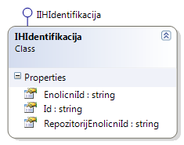

Metoda izvede operacijo CreateReferralAttachment na centralnem strežniku.

### Metoda PopraviPrilogoNapotnice

Prek te metode osvežimo že oddano prilogo k predhodno izdani napotnici.

/// <summary>

/// Submit an updated referral attachment document.

/// </summary>

/// <param name="idNapotnice">Referral ID.</param>

/// <param name="priloga">The attachment data.</param>

/// <param name="datumNastanka">Attachment document creation date.</param>

/// <param name="metadataClassCode">IH metadata class code.</param>

/// <param name="metadataTypeCode">IH metadata type code.</param>

/// <param name="naslov">Attachment document title.</param>

/// <param name="ihIdentifikacija">Old IH attachment identification.</param>

/// <param name="razlogZaSpremembo">Reason for update of the attachment.</param>

/// <returns></returns>

public OddajaPrilogeOdgovor PopraviPrilogoNapotnice(

string idNapotnice,

byte[] priloga,

DateTime datumNastanka,

string metadataClassCode,

string metadataTypeCode,

string naslov,

IHIdentifikacija ihIdentifikacija,

string razlogZaSpremembo)

Metoda izvede operacijo UpdateReferralAttachment na centralnem strežniku.

### Metoda BrisiPrilogoNapotnice

Preko te metode brišemo že oddano prilogo k predhodno izdani napotnici.

/// <summary>

/// Delete referral attachment document.

/// </summary>

/// <param name="idNapotnice">Referral ID.</param>

/// <param name="ihIdentifikacija">IH attachment identification.</param>

/// <param name="razlogZaSpremembo">Reason for deletion of the attachment.</param>

/// <returns></returns>

Odgovor BrisiPrilogoNapotnice(

string idNapotnice,

IHIdentifikacija ihIdentifikacija,

string razlogZaBrisanje)

Metoda izvede operacijo DeleteReferralAttachment na centralnem strežniku.

### Metoda VrniPrilogoNapotnice

Metoda vrne celoten dokument priloge podane e-napotnice.

/// <summary>

/// Gets a referral attachment document.

/// </summary>

/// <param name="healthcareProviderIndex">?</param>

/// <param name="ihIdentifikacija">IH attachment identification.</param>

/// <param name="idNapotnice">Referral ID.</param>

/// <returns>Referral attachment document.</returns>

public VrniPrilogoOdgovor VrniPrilogoNapotnice(

string healthcareProviderIndex,

IHIdentifikacija ihIdentifikacija,

string idNapotnice)

V parametru ihIdentifikacija je podana identifikacija konkretne priloge, ki jo želimo pridobiti.

Metoda izvede operacijo GetReferralAttachment na centralnem strežniku.

### Metoda VrniVsePrilogeNapotnice

Metoda vrne povzetke vseh prilog podane e-napotnice.

/// <summary>

/// Gets a list of all referral attachment documents for a given referral.

/// </summary>

/// <param name="healthcareProviderIndex">?</param>

/// <param name="idNapotnice">Referral ID.</param>

/// <returns>Referral attachment document summaries.</returns>

public VrniVsePrilogeOdgovor VrniVsePrilogeNapotnice(string healthcareProviderIndex, string idNapotnice);

Struktura povzetka posamezne priloge je prikazana na spodnjem diagramu.

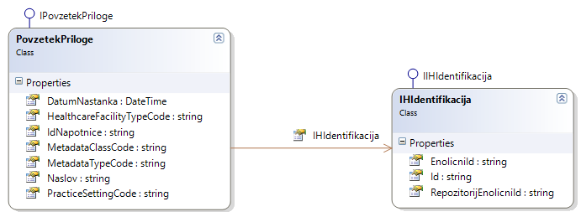

Metoda izvede operacijo GetReferralAttachmentList na centralnem strežniku.

### Metoda PreveriSmerniceZaStoritev

Z metodo pridobimo podatke o morebitnih kliničnih smernicah pri napotitvah na izbrano zdravstveno storitev. Klinične smernice je potrebno napotovalcu prikazati pred izdajo napotnice. Šele, ko napotovalec v aplikaciji potrdi, da se strinja s smernicami, lahko nadaljuje z oddajo napotnice.

/// <summary>

/// Checks whether a clinical guideline for the given medical procedure code exists.

/// </summary>

/// <param name="sifraStoritve">The medical procedure code.</param>

/// <returns>The guideline ID and text, if one exists.</returns>

/// <remarks>The guideline ID must be provided when creating a referral for the given medical procedure code.</remarks>

PreveriSmerniceZaStoritevOdgovor PreveriSmerniceZaStoritev(string sifraStoritve)

V odgovoru sta, poleg statusa operacije, posredovana podatka o identifikaciji in opisu smernice.

Metoda izvede operacijo GetGuidelineForProcedure na centralnem strežniku.

### Metoda OddajNapotnico

Metoda OddajNapotnico za podano napotnico (parameter napotnica) in (opcijsko) digitalni podpis paketa (pridobljen s predhodnim klicem metode VizualizacijaInPodpisNapotnice) pošlje zahtevo na spletni servis COS in vrne status uspešnosti zahteve. Če napotnica ni vsebovala napak, je po klicu te metode na strani COS v statusu Izdana.

/// <summary>

/// Sends a new referral to the web service.

/// </summary>

/// <param name="napotnica">The referral.</param>

/// <param name="podpis">The signature that is optionally passed along with the data.

/// If this is empty, it will be performed on-the-fly.</param>

/// <param name="razlogZaDuplikat">Reason for duplicate must be stated when there is already an active referral for that patient and medical procedure.</param>

/// <param name="smernicaID">Guideline ID, if one exists for the referral medical procedure code.</param>

/// <param name="adminSestraBPI">Administration nurse identification. Optional.</param>

/// <param name="papirniIdNapotnice">Identification on the paper referral document. Optional.</param>

/// <param name="trajnaNapotnicaKronicnoStanje">Chronic conditions used when creating permanent referrals. Optional.</param>

/// <returns>Status of the request.</returns>

OddajaDokumentaOdgovor OddajNapotnico(Napotnica napotnica, string podpis, string razlogZaDuplikat, string smernicaID, string adminSestraBPI, string papirniIdNapotnice, S45KronicnaStanja trajnaNapotnicaKronicnoStanje)

V kontaktnih podatkih pacienta je potrebno navesti šifro občine v polju Kontakt.Naslov.SifraNaselja ter regijo v polju Kontakt.Naslov.Regija.

Obvezen je tudi vnos regije organizacije v polju Napotovalec.Institucija.Naslov.Regija.

Če podpis ni podan, se pred oddajo paketa prikaže predogled podatkov in izvede podpis kot ob klicu metode VizualizacijaInPodpisNapotnice.

Če je oddana napotnica za pacienta in storitev, ki že obstaja, je potrebno navesti tudi razlog duplikata.

Če je napotnica trajna zaradi kroničnega stanja in za VZSje ki niso »Ortodontski pregled«, potrebno je podati podatek trajnaNapotnicaKronicnoStanje (iz šifranta S45KronicnaStanja). Sicer se lahko uporabi vrednost NiDoloceno.

Pred oddajo napotnice je potrebno s klicem metode PreveriSmerniceZaStoritev preveriti, če za izbrano storitev obstajajo klinične smernice. Identifikacijo teh smernic je potrebno navesti v parametru smernicaID, s čimer aplikacija potrjuje, da so bile smernice prikazane zdravniku pred izdajo napotnice.

V odgovoru je poleg statusa izvedbe operacije posredovan tudi poslani dokument ter njegov podpis v obliki XML.

Metoda izvede operacijo CreateReferral na centralnem strežniku.

### Metoda PopraviNapotnico

Prek metode PopraviNapotnico izdamo popravljeno oz. dopolnjeno napotnico, ki zamenja obstoječo. Podana napotnica mora imeti izpolnjen podatek o enolični identifikaciji napotnice, katero zamenjuje. Uporabnik mora dokument podpisati, enako kot ob izdaji prvotne verzije napotnice.

/// <summary>

/// Sends an updated referral to the web service.

/// </summary>

/// <param name="napotnica">The referral.</param>

/// <param name="razlog">Update reason.</param>

/// <param name="podpis">The signature that is optionally passed along with the data.

/// If this is empty, it will be performed on-the-fly.</param>

/// <param name="adminSestraBPI">Administration nurse identification. Optional.</param>

/// <param name="smerniceId">The clinical guideline for the medical procedure code, given in the referral document. Optional.</param>

/// <param name="razlogZaDuplikat">Reason for duplicate must be stated when there is already an active referral for that patient and medical procedure. Optional.</param>

/// <param name="papirniIdNapotnice">Identification on the paper referral document. Optional.</param>

/// <param name="trajnaNapotnicaKronicnoStanje">Chronic conditions used when creating permanent referrals. Optional.</param>

/// <returns>Status of the request.</returns>

OddajaDokumentaOdgovor PopraviNapotnico(Napotnica napotnica, string razlog, string podpis, string adminSestraBPI, string smerniceId, string razlogZaDuplikat, string papirniIdNapotnice, S45KronicnaStanja trajnaNapotnicaKronicnoStanje)

Podobno kot ob izdaji prvotne napotnice je potrebno podati identifikacijo smernice, če obstaja za izbrano zdravstveno storitev. Podbno je tudi polnjenje podatka trajnaNapotnicaKronicnoStanje. Če gre za podvojeno napotnico (za isto zdravstveno storitev) je potrebno podati tudi razlog za duplikat.

Metoda izvede operacijo UpdateReferral na centralnem strežniku.

### Metoda RazveljaviNapotnico

Z metodo razveljavimo predhodno izdano napotnico.

/// <summary>

/// Sends an invalidate referral request to the web service.

/// </summary>

/// <param name="napotnica">The referral to be canceled.</param>

/// <param name="razveljavitelj">Cancellation requestor.</param>

/// <param name="podpis">The signature that is optionally passed along with the data.

/// If this is empty, it will be performed on-the-fly.</param>

/// <returns>Status of the invalidation request.</returns>

public Odgovor RazveljaviNapotnico(Napotnica napotnica, string razveljavitelj, string podpis)

Metoda izvede operacijo CancelReferral na centralnem strežniku.

### Metoda RazveljaviNapotnicoV2

Z metodo razveljavimo predhodno izdano napotnico.

/// <summary>

/// Sends an invalidate referral request to the web service.

/// </summary>

/// <param name="napotnica">The referral to be canceled.</param>

/// <param name="razveljavitelj">Cancellation requestor.</param>

/// <param name="podpis">The signature that is optionally passed along with the data.

/// If this is empty, it will be performed on-the-fly.</param>

/// <returns>Status of the invalidation request.</returns>

OddajaDokumentaOdgovor RazveljaviNapotnicoV2(Napotnica napotnica, string razveljavitelj, string podpis)

Metoda izvede operacijo CancelReferral na centralnem strežniku.

### Metoda VrniNapotnico

Metoda vrne vse podatke o izbrani napotnici.

/// <summary>

/// Requests a referral document using its unique ID.

/// </summary>

/// <param name="napotnicaId">The unique ID of the referral document to get.</param>

/// <param name="vrniPodpis">Whether to include the document signature in the response.</param>

/// <returns>The referral document, if found.</returns>

public VrniNapotnicoOdgovor VrniNapotnico(string napotnicaId, bool vrniPodpis)

Metoda izvede operacijo GetReferral na centralnem strežniku.

### Metoda VrniSeznamNapotnic

Metoda vrne seznam povzetkov napotnic, ki zadoščajo iskalnim kriterijem.

/// <summary>

/// Requests a list of referral document summaries based on search criteria.

/// </summary>

/// <param name="pacientZZZSId">Optional patient health insurance ID to filter referrals by.</param>

/// <param name="zdravnikId">Optional requestor doctor ID to filter referrals by.</param>

/// <param name="datumOd">Referral start date.</param>

/// <param name="datumOdIzbran">Whether the referral start date is to be considered while filtering referral documents.</param>

/// <param name="datumDo">Referral date window end.</param>

/// <param name="datumDoIzbran">Whether the referral end date is to be considered while filtering referral documents.</param>

/// <param name="statusi">Optional array of statuses to filter the referral documents by.</param>

/// <returns>The referral document, if found.</returns>

public VrniSeznamNapotnicOdgovor VrniSeznamNapotnic(string pacientZZZSId, string zdravnikId, DateTime datumOd, bool datumOdIzbran, DateTime datumDo, bool datumDoIzbran, S26StatusNapotnice[] statusi)

Metoda izvede operacijo GetReferralList na centralnem strežniku.

### Metoda VizualizacijaNapotnice

Metoda se uporablja za prikaz modalnega okna s predogledom podpisanih podatkov. Napotnica, ki je posredovana v metodo, mora biti predhodno že zapisana na centralnem sistemu, ki ji je dodelil enolično identifikacijsko številko.

Metode VizualizacijaNapotnice ni potrebno eksplicitno klicati, saj se v primeru, kadar metodo OddajNapotnico kličemo brez podanega podpisa, sproži samodejno.

/// <summary>

/// Transforms a <see cref="Napotnica"/> instance (referral) into a HTML document.

/// </summary>

/// <param name="napotnica">The referral.</param>

/// <returns>HTML display transformation.</returns>

VizualizacijaOdgovor VizualizacijaNapotnice(string napotnica)

### Metoda VizualizacijaInPodpisNapotnice

Metoda se uporablja za podpisovanje e-napotnice. V podpisovanje je integrirano tudi modalno okno s predogledom podpisanih podatkov. Podpis se izvede po uporabnikovi potrditvi modalnega okna. Napotnica, ki je posredovana v metodo, mora biti predhodno že zapisana na centralnem sistemu, ki ji je dodelil enolično identifikacijsko številko.

Metode VizualizacijaInPodpisNapotnice ni potrebno eksplicitno klicati, saj se v primeru, kadar metodo OddajNapotnico kličemo brez podanega podpisa, sproži samodejno.

/// <summary>

/// Shows the referral data in a modal window and signs the data upon user confirmation.

/// </summary>

/// <param name="napotnica">The referral.</param>

/// <param name="ihIdentifikacija">Document identification in the IH.</param>

/// <returns>Status of the operation.</returns>

public PodpisOdgovor VizualizacijaInPodpisNapotnice(string napotnica, IHIdentifikacija ihIdentifikacija)

### Metoda VizualizacijaRazveljavitveNapotnice

Metoda se uporablja za prikaz modalnega okna s predogledom podpisanih podatkov. Napotnica, ki je posredovana v metodo, mora biti predhodno že zapisana na centralnem sistemu, ki ji je dodelil enolično identifikacijsko številko.

Metode VizualizacijaRazveljavitveNapotnice ni potrebno eksplicitno klicati, saj se v primeru, kadar metodo RazveljaviNapotnico kličemo brez podanega podpisa, sproži samodejno.

/// <summary>

/// Transforms a <see cref="Napotnica"/> instance (referral) into a HTML document.

/// </summary>

/// <param name="napotnica">The referral.</param>

/// <returns>HTML display transformation.</returns>

VizualizacijaOdgovor VizualizacijaRazveljavitveNapotnice(string napotnica)

### Metoda VizualizacijaInPodpisRazveljavitveNapotnice

Metoda se uporablja za podpisovanje e-napotnice. V podpisovanje je integrirano tudi modalno okno s predogledom podpisanih podatkov. Podpis se izvede po uporabnikovi potrditvi modalnega okna. Napotnica, ki je posredovana v metodo, mora biti predhodno že zapisana na centralnem sistemu, ki ji je dodelil enolično identifikacijsko številko.

Metode VizualizacijaInPodpisRazveljavitveNapotnice ni potrebno eksplicitno klicati, saj se v primeru, kadar metodo RazveljaviNapotnico kličemo brez podanega podpisa, sproži samodejno.

/// <summary>

/// Shows the referral data in a modal window and signs the data upon user confirmation.

/// </summary>

/// <param name="napotnica">The referral.</param>

/// <param name="ihIdentifikacija">Identification of the document in the IH.</param>

/// <returns>Status of the operation.</returns>

PodpisOdgovor VizualizacijaInPodpisRazveljavitveNapotnice(string napotnica, IHIdentifikacija ihIdentifikacija)

### Metoda VizualizacijaPopravkaNapotnice

Metoda se uporablja za prikaz modalnega okna s predogledom podpisanih podatkov. Napotnica, ki je posredovana v metodo, mora biti predhodno že zapisana na centralnem sistemu, ki ji je dodelil enolično identifikacijsko številko.

Metode VizualizacijaPopravkaNapotnice ni potrebno eksplicitno klicati, saj se v primeru, kadar metodo PopraviNapotnico kličemo brez podanega podpisa, sproži samodejno.

/// <summary>

/// Transforms a <see cref="Napotnica"/> instance (referral) into a HTML document.

/// </summary>

/// <param name="napotnica">The referral.</param>

/// <returns>HTML display transformation.</returns>

VizualizacijaOdgovor VizualizacijaPopravkaNapotnice(string napotnica)

### Metoda VizualizacijaInPodpisPopravkaNapotnice

Metoda se uporablja za podpisovanje e-napotnice. V podpisovanje je integrirano tudi modalno okno s predogledom podpisanih podatkov. Podpis se izvede po uporabnikovi potrditvi modalnega okna. Napotnica, ki je posredovana v metodo, mora biti predhodno že zapisana na centralnem sistemu, ki ji je dodelil enolično identifikacijsko številko.

Metode VizualizacijaInPodpisPopravkaNapotnice ni potrebno eksplicitno klicati, saj se v primeru, kadar metodo PopraviNapotnico kličemo brez podanega podpisa, sproži samodejno.

/// <summary>

/// Shows the referral data in a modal window and signs the data upon user confirmation.

/// </summary>

/// <param name="napotnica">The referral.</param>

/// <param name="ihIdentifikacija">Identification of the document in the IH.</param>

/// <returns>Status of the operation.</returns>

PodpisOdgovor VizualizacijaInPodpisPopravkaNapotnice(string napotnica, IHIdentifikacija ihIdentifikacija)

### Metoda VrniNapotnicoPdf

Metoda vrne izbrano napotnico v obliki PDF dokumenta, v odgovoru kodiran kot Base64 niz.

/// <summary>

/// Requests a referral document as PDF document.

/// </summary>

/// <param name="napotnicaId">The unique ID of the referral document to get.</param>

/// <param name="pacientZZZSId">Patient's health insurance identifier.</param>

/// <returns>The referral document as PDF document, if found.</returns>

VrniNapotnicoPdfOdgovor VrniNapotnicoPdf(string napotnicaId, string pacientZZZSId)

Metoda izvede operacijo GetReferralPdf na centralnem strežniku.

### Metoda PopraviVeljavnostNapotnice

Metoda se uporabi za spremembo veljavnosti izbrane napotnice. Nova veljavnost je podatna v mesecih.

/// <summary>

/// Update referral document validity.

/// </summary>

/// <param name="napotnicaId">The unique ID of the referral document.</param>

/// <param name="pacientZZZSId">Patient's health insurance identifier.</param>

/// <param name="veljavnost">Updated validity, in months.</param>

/// <returns>Status of the operation.</returns>

public Odgovor PopraviVeljavnostNapotnice(string napotnicaId, string pacientZZZSId, int veljavnost)

Metoda izvede operacijo UpdateReferralValidity na centralnem strežniku.

## API za Echo in PING

### Metoda Ping (Recepti)

/// <summary>

/// Method for testing IK component responsiveness.

/// </summary>

/// <returns>TRUE.</returns>

public bool Ping()

### Metoda Echo (Recepti)

/// <summary>

/// Method for testing IK component responsiveness.

/// </summary>

/// <param name="echo">Input message that is being returned unchanged.</param>

/// <returns>Unchanged input message.</returns>

string Echo(string echo);

### Metoda PingEER / PingEERXML (Recepti)

/// <summary>

/// Method for testing EER responsiveness.

/// </summary>

/// <returns>TRUE/FALSE</returns>

public Odgovor PingEER()

### Metoda PingVS / PingVSXML (Recepti)

/// <summary>

/// Method for testing VS responsiveness.

/// </summary>

/// <returns>TRUE/FALSE</returns>

public Odgovor PingVS()

### Metoda PingIKServer / PingIKServerXML (Recepti)

/// <summary>

/// Method for testing IKServer responsiveness.

/// </summary>

/// <returns>TRUE/FALSE</returns>

Odgovor PingIKServer();

### Metoda Ping (Napotnice)

/// <summary>

/// Method for testing IK component responsiveness.

/// </summary>

/// <returns>TRUE.</returns>

public bool Ping()

### Metoda Echo (Napotnice)

/// <summary>

/// Method for testing IK component responsiveness.

/// </summary>

/// <param name="echo">Input message that is being returned unchanged.</param>

/// <returns>Unchanged input message.</returns>

string Echo(string echo);

### Metoda PingENAR / PingENARXML (Napotnice)

COS spletna storitev (še) nima Ping metode, IK zaenkrat vrača samo OK status.

/// <summary>

/// Method for testing EER responsiveness.

/// </summary>

/// <returns>TRUE/FALSE</returns>

public Odgovor PingENAR()

### Metoda PingVS / PingVSXML (Napotnice)

/// <summary>

/// Method for testing VS responsiveness.

/// </summary>

/// <returns>TRUE/FALSE</returns>

public Odgovor PingVS()

## Konfiguracija

**Konfiguracija je globalna, zato je dovolj, da se jo izvede na enem od obeh objektov, bodisi Recepti.KonfigurirajOkolje() ali Napotnice.KonfigurirajOkolje().**

Integracijska komponenta deluje s privzetimi nastavitvami, ki pa jih je mogoče spremeniti s klicem metode Konfiguriraj. Metoda se nahaja tako na razredu Recepti kot na razredu Interakcije, v obeh primerih pa služi nastavljanju enega ali več od naslednjih parametrov:

* stopnja logiranja v dnevnik napak (datoteka IKLib.log);
* ciljna pot do dnevnika napak;
* vklop beleženja časovnih meritev;
* naslovi strežnikov za poizvedbe, predpise receptov, izdajo receptov ter interakcije;
* identifikacija odjemalca za dostop do Lexi strežnika.

Metodo lahko kličemo kadarkoli v življenskem ciklu objektov Recept in Interakcije, katerim pripada, nastavitve pa od tistega trenutka dalje veljajo za vse aktivne objekte integracijske komponente. Priporočljivo je, da jo kličemo še pred izvedbo katerekoli od ostalih metod API-ja, da zagotovimo, da se klici izvajajo na ustreznih strežnikih.

Metoda zahteva nabor konfiguracijskih parametrov v serializirani obliki XML ter vrača status izvedbe konfiguracije.

/// <summary>

/// Configures the component prior first usage.

/// </summary>

/// <param name="konfiguracija">

/// Serialized <see cref="Konfiguracija"/> object.

/// </param>

/// <returns>Status of the configuration process.</returns>

Odgovor Konfiguriraj(string konfiguracija);

Nabor parametrov je podan v serializirani obliki, ki izhaja iz podatkovne strukture Konfiguracija. Ta je podana v spodnjem razrednem diagramu:

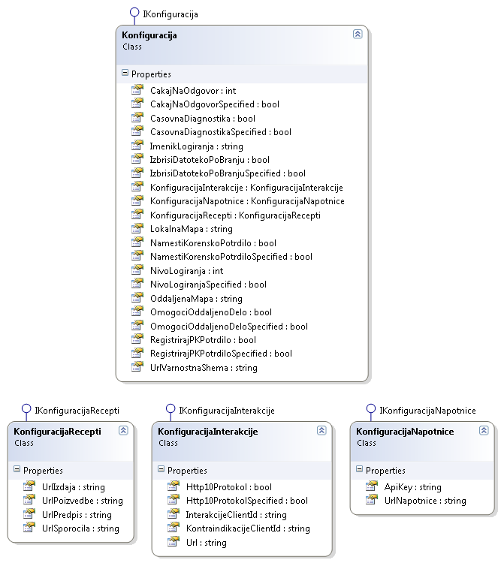

Primer serializiranih podatkov za konfiguriranje integracijske komponente (z dodanimi opisi posameznih polj):

<?xml version="1.0" encoding="utf-16"?>

<Konfiguracija xmlns:xsi="http://www.w3.org/2001/XMLSchema-instance" xmlns:xsd="http://www.w3.org/2001/XMLSchema">

<UrlVarnostnaShema>https://ezdravje.hsl.eu:8543/VS.webservices/services/PicketLinkSTS</UrlVarnostnaShema>

<!-- 1-Debug;2-Info;3-Warning;4-Error -->

<NivoLogiranja>1</NivoLogiranja>

<ImenikLogiranja>c:\eRecepti</ImenikLogiranja>

<CasovnaDiagnostika>true</CasovnaDiagnostika>

<NamestiKorenskoPotrdilo>false</NamestiKorenskoPotrdilo>

<NamestiZZZSCAKorenskoPotrdilo>false</NamestiZZZSCAKorenskoPotrdilo>

<NamestiPOSTArCAKorenskoPotrdilo>false</NamestiPOSTArCAKorenskoPotrdilo>

<KonfiguracijaRecepti>

<!-- Url za poizvedbe -->

<UrlPoizvedbe>https://recept.ezdravnik.si:7433/ePrescription-ws/queryService</UrlPoizvedbe>

<!-- Url za predpise receptov -->

<UrlPredpis>https://recept.ezdravnik.si:7433/ePrescription-ws/prescribeService</UrlPredpis>

<!-- Url za izdaje zdravil -->

<UrlIzdaja>https://recept.ezdravnik.si:7433/ePrescription-ws/dispenseService</UrlIzdaja>

<!-- Url za konzultacije -->

<UrlSporocila>https://recept.ezdravnik.si:7433/ePrescription-ws-test/conversationService</UrlSporocila>

<OmogociPreklicPodpisa>true</OmogociPreklicPodpisa>

</KonfiguracijaRecepti>

<KonfiguracijaInterakcije>

<!-- Url za strežnik za interakcije -->

<Url>http://lexi.hakl.it/mztest/LexiInterakcije.asmx</Url>

<!-- Identifikacija odjemalca na strežniku za interakcije/kontraindikacije/WADA -->

<InterakcijeClientId>xxa01f9b-9836-47fa-9af2-44ee4a9486xx</ClientId>

<!-- Identifikacija odjemalca na strežniku za interakcije/kontraindikacije/WADA -->

<KontraindikacijeClientId>xxa01f9b-9836-47fa-9af2-44ee4a9486xx</ClientId>

<!-- Identifikacija odjemalca na strežniku za interakcije/kontraindikacije/WADA -->

<KontraindikacijeClientId>xxa01f9b-9836-47fa-9af2-44ee4a9486xx</ClientId>

<!-- true, kadar je potrebna združljivost s starejšimi proxy strežniki -->

<Http10Protokol>false</Http10Protokol>

</KonfiguracijaInterakcije>

</Konfiguracija>

<?xml version="1.0" encoding="utf-16"?>

<Konfiguracija xmlns:xsi="http://www.w3.org/2001/XMLSchema-instance" xmlns:xsd="http://www.w3.org/2001/XMLSchema">

<UrlVarnostnaShema>https://ezdravje.hsl.eu:8543/VS.webservices/services/PicketLinkSTS</UrlVarnostnaShema>

<!-- 1-Debug;2-Info;3-Warning;4-Error -->

<NivoLogiranja>1</NivoLogiranja>

<ImenikLogiranja>c:\eNapotnice</ImenikLogiranja>

<CasovnaDiagnostika>true</CasovnaDiagnostika>

<NamestiKorenskoPotrdilo>false</NamestiKorenskoPotrdilo>

<NamestiZZZSCAKorenskoPotrdilo>false</NamestiZZZSCAKorenskoPotrdilo>

<NamestiPOSTArCAKorenskoPotrdilo>false</NamestiPOSTArCAKorenskoPotrdilo>

<KonfiguracijaNapotnice>

<!-- Url za centralni strežnik -->

<UrlNapotnice>https://napotnice.cs.ezdrav.si/eReferral/cosService.asmx</UrlNapotnice>

<!-- API ključ za dostop do IH -->

<ApiKey>B4BB4DE0-3A53-4170-9060-2FB4A1.....</ApiKey>

<!—- Posebna (umetna) BPI šifra -->

<HealthcareProviderSpecificIndex>BPI_X</HealthcareProviderSpecificIndex>

<!—- Verzija spletnih storitev -->

<WebServicesVersion>1</WebServicesVersion>

</KonfiguracijaNapotnice>

</Konfiguracija>

Če odjemalec posameznega sklopa funkcionalnosti ne uporablja (npr. interakcije), se ustrezni sklop parametrov lahko izpusti.

Parametra NivoLogiranja in ImenikLogiranja določata količino (stopnjo beleženja) podatkov in mesto shranjevanja dnevniške datoteke IKLib.log.

Če je vklopljena časovna diagnostika (parameter CasovnaDiagnostika ima vrednost *true*) in je nivo beleženja nižji ali enak 2 (info), se med pripravo in oddajo paketov receptov ter izdaj zdravil v dnevniško datoteko beležijo zapisi o časovnih meritvah operacij, npr.:

2013-11-26 08:59:34,160 [9] INFO ComTrade.eHealthPlatform.IK.PrescribeServiceAdapter.prescribeWithSignatureOperation - Trajanje oddaje paketa receptov s podpisom na EER: 1595,5 ms.

Če je vklopljeno nameščanje korenskega potrdila (parameter NamestiKorenskoPotrdilo ima vrednost *true*), se bo ob neuspešnem preverjanju strežniškega digitalnega potrdila avtomatsko izvedla namestitev korenskega digitalnega potrdila overitelja SIGOV-CA in Go Daddy G2.

Na voljo je tudi XML varianta metode za konfiguracijo (KonfigurirajXML), ki se od opisane razlikuje po tem, da tudi odgovor (status operacije) vrača v serializirani obliki.

Za lažje konfiguriranje je dodana metoda KonfigurirajOkolje, ki kot parameter sprejme naziv okolja, na katerem želimo delati. Veljavne vrednosti parametra so: Pilot, Produkcija, Test. S pomočjo te metode lahko večino konfiguracijskih parametrov nastavimo na ustrezne privzete vrednosti.

/// <summary>

/// Configures the component for use on the specified environment.

/// </summary>

/// <param name="okolje">

/// Possible values: Pilot, Produkcija, Test.

/// </param>

/// <returns>Status of the configuration process.</returns>

Odgovor KonfigurirajOkolje(string okolje)

Obe metodi (KonfigurirajOkolje in Konfiguriraj) lahko kombiniramo tako, da najprej kličemo metodo KonfigurirajOkolje, s katero nastavimo splošne parametre, specifične za izbrano strežniško okolje, nato pa kličemo še metodo Konfiguriraj, kateri podamo samo tiste sklope parametrov, ki so specifični za posameznega uporabnika ali namestitev (npr. nivo logiranja, ID Lexi odjemalca za interakcije).

## Šifranti (Enumeratorji)

Integracijska komponenta vsebuje šifrante, ki so našteti spodaj in prikazani na diagramu. Vrednost Null ali NiDoloceno, ki se nahaja v naboru vrednosti nekaterih šifrantov, je namenjena primerom, ko informacija ni na voljo oz. ni določena.

* JemanjeGledeNaHrano
* S00NacinDoplacila
* S01TipDokumenta
* S02VrstaListine
* S03TipRecepta
* S04VrstaZdravnika
* S05TipKolicineZdravila
* S07StatusRecepta
* S08Spol
* S09VrstaRecepta
* S10RizicnaSkupina
* S11StatusOperacije
* S12NacinIzdajeZdravila
* S13TipTerapije
* S14RazlogObravnave
* S15TipPredpisa
* S16Placnik
* S21VlogaKontakta
* S22StopnjaNujnosti
* S23StatusTermina
* S24TipTelefona
* S25TipNaslova
* S26StatusNapotnice
* S27Medij
* S28StranStoritve
* S29TipZavarovaneOsebe
* S31VeljavnostNapotnice
* S32VrstaNapotitve
* S33VlogaNapotovalca
* S34Regija
* S35VirCertifikata
* S36RazlogRazveljavitveNapotnice
* S37RazlogRazveljavitveNarocila
* S38ZeljePacienta
* S39MedicinskiPogojeno
* S40CezmejniTerminStatus
* S41CezmejniTerminDrzava
* S42TipOpravila
* S43KategorijaOpravila
* S44StatusOpravila
* S45KronicnaStanja
* S46RezerviranTerminStatus
* TipFrekvence
* TipKonzultacije
* TipSistemskegaSporocila

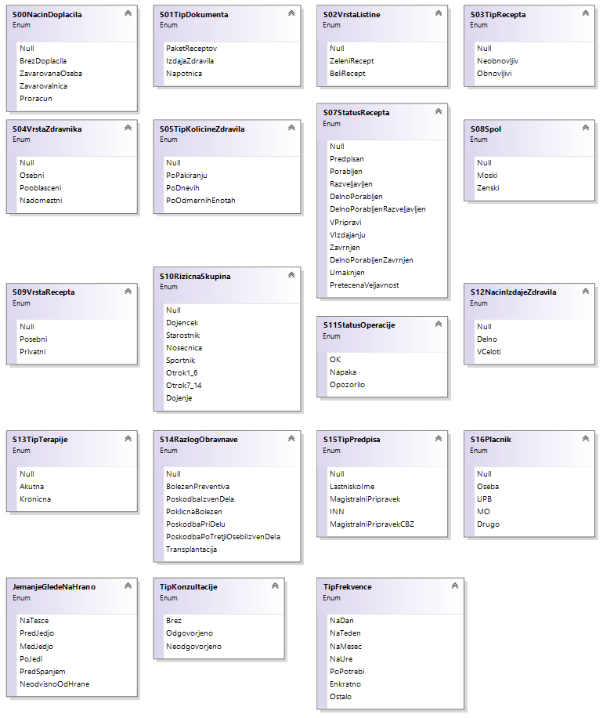

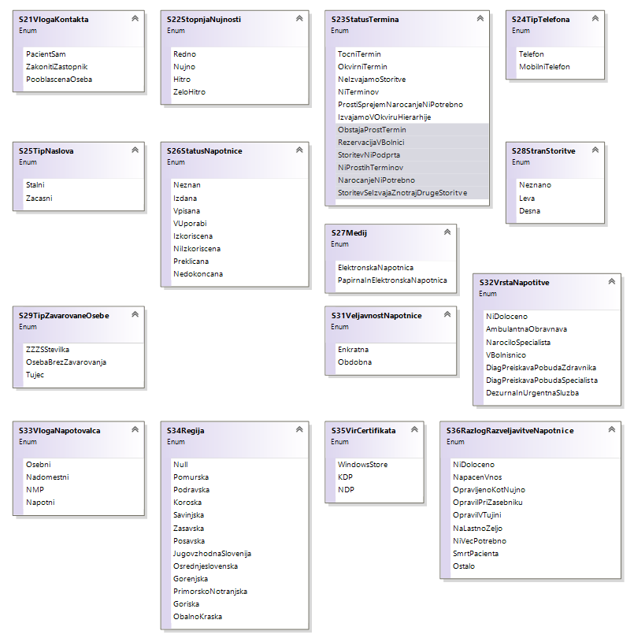

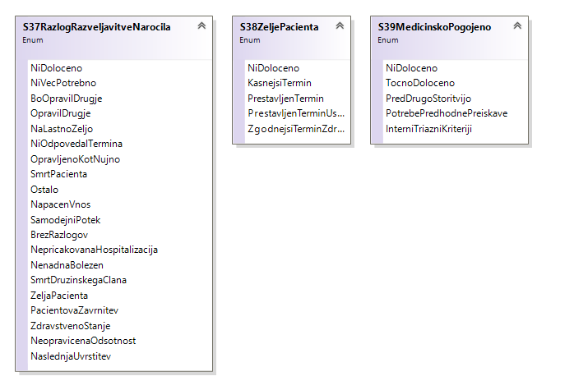

## Šifranti

Prek integracijske komponente se iz centralnega strežnika prenašajo določeni šifranti, ki so na ta način sinhronizirani med odjemalci. V ta namen je na voljo metoda NaloziSifrant, ki ji podamo znakovni niz, ki identificira želeni šifrant za prenos, ter datum šifranta, ki (če) ga ima aplikacija že shranjenega na lokalnem sistemu. Datum šifranta je zapisan v samem šifrantu, ki ga aplikacija pridobi s to metodo.

/// <summary>

/// Returns a code list formatted as XML data.

/// </summary>

/// <param name="sifrantTip">Type of code list to return.</param>

/// <param name="datumZadnjeSpremembe">Date of last modification of the locally persisted codelist.</param>

/// <returns>A code list formatted as XML data.</returns>

NaloziSifrantOdgovor NaloziSifrant(string sifrantTip, DateTime datumZadnjeSpremembe

);

Metoda vrne status operacije ter zahtevani šifrant v obliki XML.

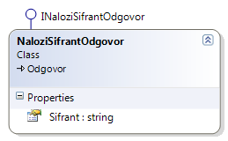

Struktura posameznih šifrantov je podana v nadaljevanju.

### Standardni magistralni pripravki

Šifrant standardnih magistralnih pripravkov, ki je trenutno interno definiran za potrebe projekta eRecepti, pridobimo tako, da metodo NaloziSifrant pokličemo s parametrom MagistralniPripravki. Šifrant, ki ga metoda vrne, ustreza spodaj podani shemi XML.

<?xml version="1.0" encoding="utf-8"?>

<xs:schema id="EERSifranti" targetNamespace="http://www.mz.gov.si/eprescription/codelist" xmlns:mstns="http://www.mz.gov.si/eprescription/codelist" xmlns="http://www.mz.gov.si/eprescription/codelist" xmlns:xs="http://www.w3.org/2001/XMLSchema" xmlns:msdata="urn:schemas-microsoft-com:xml-msdata" attributeFormDefault="qualified" elementFormDefault="qualified">

<xs:element name="EERSifrant" type="EERSifrant"/>

<xs:complexType name="EERSifrant">

<xs:sequence>

<xs:element name="DatumZadnjeSpremembe" type="xs:date" minOccurs="1" />

<xs:element name="SifrantPodatki" type="SifrantPodatki"/>

</xs:sequence>

</xs:complexType>

<xs:complexType name="SifrantPodatki">

<xs:choice>

<xs:element name="StandardniMagistralniPripravki" type="StandardniMagistralniPripravki"/>

</xs:choice>

</xs:complexType>

<xs:complexType name="StandardniMagistralniPripravki">

<xs:choice minOccurs="0" maxOccurs="unbounded">

<xs:element name="Mag">

<xs:complexType>

<xs:sequence>

<xs:element name="Sestavine" minOccurs="0" maxOccurs="1">

<xs:complexType>

<xs:sequence>

<xs:element name="Sestavina" minOccurs="0" maxOccurs="unbounded">

<xs:complexType>

<xs:attribute name="Id" form="unqualified" type="xs:string" />

<xs:attribute name="Ime" form="unqualified" type="xs:string" />

<xs:attribute name="Ad" form="unqualified" type="xs:string" />

<xs:attribute name="Kolicina" form="unqualified" type="xs:string" />

<xs:attribute name="Enota" form="unqualified" type="xs:string" />

</xs:complexType>

</xs:element>

</xs:sequence>

</xs:complexType>

</xs:element>

<xs:element name="NavodiloFarmacevtu" type="xs:string" minOccurs="0" />

<xs:element name="NavodiloPacientu" type="xs:string" minOccurs="0" />

</xs:sequence>

<xs:attribute name="Id" form="unqualified" type="xs:string" />

<xs:attribute name="Name" form="unqualified" type="xs:string" />

</xs:complexType>

</xs:element>

</xs:choice>

</xs:complexType>

</xs:schema>

## Konzultacije / sistemska sporočila

Pred izdajo zdravila lahko farmacevt sproži konzultacijo z zdravnikom, ki je izdal posamezni predpis, tako da mu prek sistema eRecepti pošlje sporočilo, na katerega lahko zdravnik kadarkoli odgovori. Odgovor zdravnika sicer ne pogojuje izdaje recepta (v lekarni se status recepta ob oddanem sporočilu ne spremeni), omogoča pa, da lekarna prek sporočilnega sistema, ki je vezan na posamezne predpise, komunicira z zdravnikom, ki je predpis izdal.

Za uporabo sporočilnega sistema sta na voljo dve metodi: ena za oddajo sporočila in druga za pregledovanje prispelih sporočil.

### Oddaja novega sporočila

Za oddajo novega sporočila sta na voljo dve metodi, ena za zdravnika in druga za lekarno.

/// <summary>

/// Posts a new response to a message regarding the specified prescription.

/// </summary>

/// <param name="idPredpisa">Prescription that the message pertains to.</param>

/// <param name="sporocilo">The message (directed at the pharmacist).</param>

/// <param name="posiljatelj">The doctor sending the message.</param>

/// <returns>Status of the operation.</returns>

Odgovor NovoSporocilo(string idPredpisa, string sporocilo, Zdravnik posiljatelj);

/// <summary>

/// Posts a new message regarding the specified prescription.

/// </summary>

/// <param name="idPredpisa">Prescription that the message pertains to.</param>

/// <param name="sporocilo">The message.</param>

/// <param name="posiljatelj">The pharmacist sending the message.</param>

/// <returns>Status of the operation.</returns>

Odgovor NovoSporocilo(string idPredpisa, string sporocilo, Farmacevt posiljatelj);

V obeh primerih pošiljatelj navede predpis, na katerega želi vezati sporočilo, ter vsebino sporočila. V ustrezni strukturi navede svojo identifikacijo (BPI), ki se mora ujemati s podatki, s katerimi je prijavljen na varnostni shemi.

Na voljo je tudi metoda z vmesnikom vrste XML, ki sprejema in vrača serializirane podatke.

/// <summary>

/// Posts a new response to a message regarding the specified prescription.

/// </summary>

/// <param name="idPredpisa">Prescription that the message pertains to.</param>

/// <param name="sporocilo">The message.</param>

/// <param name="posiljatelj">The doctor or pharmacist sending the message (either a serialized Zdravnik or a serialized Farmacevt object).</param>

/// <returns>Status of the operation.</returns>

string NovoSporociloXML(string idPredpisa, string sporocilo, string posiljatelj);

Vsa sporočila so vezana na predpis. Zdravnik lahko odda novo sporočilo za izbrani predpis samo takrat, ko obstaja neodgovorjeno sporočilo (vprašanje) s strani lekarne. Ko zdravnik svoje sporočilo odda, se smatra, da so odprta vprašanja s strani lekarne na izbranem predpisu odgovorjena.

Polje TipKonzultacije na iskalnih rezultatih metode IsciRecepte/IsciRecepte2 sporoča prav to: ali obstaja na posameznem predpisu kakšna komunikacija ter v kakšnem statusu je (odgovorjena/neodgovorjena).

Iskanje in pregled sporočil pa v aplikacijah omogočimo prek metode IsciSporocila, opisane v nadaljevanju.

### Iskanje sporočil

Za iskanje in pregled sporočil je na voljo metoda IsciSporocila.

/// <summary>

/// Searches for messages exchanged between a pharmacy and a doctor.

/// </summary>

/// <param name="idPredpisa">Prescription to search messages for. If not given, all prescriptions satisfying other filters are returned.</param>

/// <param name="idPacienta">Patient identification. If not given, prescriptions are not filtered by patient ID.</param>

/// <param name="poizvedovalecBPI">The healthcare worker identification. Valid only for doctors.</param>

/// <param name="poizvedovalecInstitucijaBPI">The healthcare institution identification. Valid only for pharmacists.</param>

/// <param name="datumOd">Starting date for the message date window.</param>

/// <param name="datumDo">End date for the message date window.</param>

/// <param name="datumIzbran">Whether the date filter values are to be considered in the search.</param>

/// <param name="tipKonzultacije">0 - Get all messages; 1 - Get answered (completed) only; 2 - Get unanswered (pending) only;</param>

/// <returns>A list of messages.</returns>

IsciSporocilaOdgovor IsciSporocila(

string idPredpisa,

string idPacienta,

string poizvedovalecBPI,

string poizvedovalecInstitucijaBPI,

DateTime datumOd,

DateTime datumDo,

bool datumIzbran,

int tipKonzultacije)

Metoda je namenjena pregledovanju sporočil tako na strani zdravnikove kot na strani farmacevtove aplikacije. Na voljo je več filtrov, ki omogočajo iskanje po posameznem predpisu, po posameznem pacientu, glede na osebo, ki poizvedbuje (smiselno za zdravnika) in glede na institucijo osebe, ki poizvedbuje (smiselno za farmacevta). Za uporabo datumskega filtra je potrebno poleg začetnega datuma (datumOd) in končnega datuma (datumDo) nastaviti tudi parameter datumIzbran na vrednost "true". V nasprotnem primeru datumski filter ni upoštevan.

Ob iskanju je potrebno navesti vsaj enega od filtrov, lahko pa tudi kombinacijo več filtrov naenkrat. V splošnem pregledu vseh obvestil za zdravnika, denimo, bo njegova aplikacija uporabljala filter poizvedovalecBPI. Farmacevtska aplikacija na drugi strani bo uporabljala filter poizvedovalecInstitucijaBPI z dodanim datumskim filtrom, saj verjetno ne bo želela prikazovati celotne zgodovine že odgovorjenih konzultacij. Med obravnavo posameznega pacienta bo uporabljeno iskanje s filtrom idPacienta ali idPredpisa, kadar bo aplikacija prikazovala vsa sporočila za izbranega pacienta oz. za izbrani predpis izbranega pacienta. S filtrom tipKonzultacije lahko dodatno omejimo pregled sporočil na odgovorjene ali neodgovorjene. Splošni pregled na zdravnikovi strani, ki bi denimo vseboval vsa sporočila, na katera še ni odgovoril, bi tako pridobili z iskanjem s filtrom v polju poizvedovalecBPI in vrednostjo 2 (neodgovorjeni) v polju tipKonzultacije.

Struktura razreda IsciSporocilaOdgovor, prek katere metoda vrača rezultate, je prikazana v spodnjem diagramu.

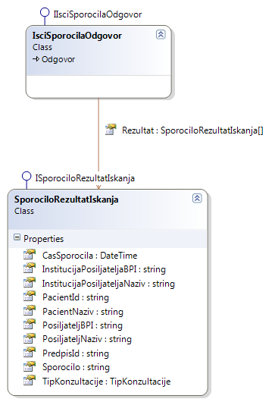

### Iskanje sistemskih sporočil

Za iskanje in pregled sistemskih sporočil je na voljo metoda IsciSporocila in ekvivalentna XML metoda IsciSporocilaXML.

/// <summary>

/// Searches for system messages for a specified prescription / healthcare worker.

/// </summary>

/// <param name="idPredpisa">Prescription to search system messages for. If not given, all prescriptions satisfying other filters are returned.</param>

/// <param name="poizvedovalec">The healthcare worker.</param>

/// <returns>A list of system messages.</returns>

IsciSistemskaSporocilaOdgovor IsciSistemskaSporocila(

string idPredpisa,

ZdravstveniDelavec poizvedovalec);

Metoda je namenjena pregledovanju sistemskih sporočil tako na strani zdravnikove kot na strani farmacevtove aplikacije. Na voljo je filter, za iskanje po posameznem predpisu (idPredpisa) ali glede na osebo, ki poizvedbuje (poizvedovalec). Ob iskanju je potrebno navesti vsaj enega od filtrov, lahko pa tudi kombinacijo. V splošnem pregledu vseh sistemskih sporočil, denimo, bo njegova aplikacija uporabljala filter poizvedovalec. Med obravnavo posameznega pacienta se lahko uporabi idPredpisa, kadar bo aplikacija prikazovala vsa sistemska sporočila za izbrani predpis izbranega pacienta. Filter poizvedovalec mora biti razred tipa Zdravnik ali Farmacevt in imeti napolnjen vsaj podatek IdBPI.

Lasnosti razreda IsciSistemskaSporocilaOdgovor, prek katere metoda vrača rezultate, so navedene spodaj.

/// <summary>

/// Gets or sets the system message.

/// </summary>

string Sporocilo { get; set; }

/// <summary>

/// Gets or sets the system message creator (sender) BPI.

/// </summary>

string PosiljateljBPI { get; set; }

/// <summary>

/// Gets or sets the system message creator (sender) name.

/// </summary>

string PosiljateljNaziv { get; set; }

/// <summary>

/// Gets or sets the system message creator (sender) institution BPI.

/// </summary>

string InstitucijaPosiljateljaBPI { get; set; }

/// <summary>

/// Gets or sets the system message creator (sender) institution name.

/// </summary>

string InstitucijaPosiljateljaNaziv { get; set; }

/// <summary>

/// Gets or sets the system message creation date.

/// </summary>

DateTime CasSporocila { get; set; }

/// <summary>

/// Gets or sets the ID of the prescription that the system message pertains to.

/// </summary>

string PredpisId { get; set; }

/// <summary>

/// Gets or sets the ID of the patient that the system message (via the pertained prescription) pertains to.

/// </summary>

string PacientId { get; set; }

/// <summary>

/// Gets or sets the name of the patient that the system message (via the pertained prescription) pertains to.

/// </summary>

string PacientNaziv { get; set; }

/// <summary>

/// Gets or sets the status of the system message for the particular prescription.

/// </summary>

TipSistemskegaSporocila TipSistemskegaSporocila { get; set; }

### Branje sistemskih sporočil

Za označevanje sistemskih sporočil kot prebrana je na voljo metoda PreberiSistemskaSporocila in ekvivalentna XML metoda PreberiSistemskaSporocilaXML.

/// <summary>

/// Marks system messages as read for a specified prescription / healthcare worker.

/// </summary>

/// <param name="idPredpisa">Prescription to mark system messages read for.</param>

/// <param name="poizvedovalec">The healthcare worker.</param>

/// <returns>Status of operation.</returns>

Odgovor PreberiSistemskaSporocila(

string idPredpisa,

ZdravstveniDelavec poizvedovalec);

Metoda označi sistemska sporočila, ki ustrezajo podanem filtru, kot prebrana. Metoda se lahko uporabi na strani zdravnikove kot na strani farmacevtove aplikacije. Vhodni argumenti so namenjeni za iskanje po posameznem predpisu (idPredpisa) ali glede na osebo, ki akcijo izvaja (poizvedovalec). Ob klicu je potrebno navesti vsaj enega od filtrov, lahko pa tudi kombinacijo. Filter poizvedovalec mora biti razred tipa Zdravnik ali Farmacevt in imeti napolnjen vsaj podatek IdBPI.

## Ogled podpisanih dokumentov

Integracijska komponenta omogoča kasnejši vpogled v podpisane dokumente v takšni obliki, kot jih je videl avtor v času podpisovanja in oddaje dokumenta. Na voljo sta dve metodi, s pomočjo katerih lahko pregledujemo dokumente na dva načina:

* t.i. "online" način, kjer komponenta za podano identifikacijo dokumenta le-tega skupaj s podpisom pridobi iz EER in prikaže enako vizualizacijo, kot je bila uporabljena ob podpisu dokumenta;
* t.i. "offline" način, kjer komponenta za podani dokument CDA in podpis v obliki XML (oba dokumenta denimo vračajo metode za oddajo paketov/dokumentov v EER v objektu tipa OddajaDokumentaOdgovor, kakor tudi metodi VrniPaketReceptov in VrniIzdajoZdravila) prikaže enako vizualizacijo, kot je bila uporabljena ob podpisu dokumenta.

Obe metodi opcijsko (če je nastavljen parameter prikaz) prikažeta vizualizacijo dokumenta, na kateri ima uporabnik tudi možnost preverjanja podpisa ter izvoza podpisanega dokumenta v arhiv ZIP (t.i. *povratnica*). Uspešna kontrola podpisa zagotavlja integriteto dokumenta in istovetnost njegovega avtorja.

Kadar parameter prikaz ni nastavljen, metodi ne prikažeta vizualizacije, temveč zgolj izvedeta preverjanje podpisa. Status preverjanja je v tem primeru posredovan v odgovoru obeh metod.

/// <summary>

/// Displays the document in a modal form and/or checks the signature validity.

/// </summary>

/// <param name="dokumentId">The identification of the CDA document to display (either a prescription or dispense package).</param>

/// <param name="tipDokumenta">The type of the document (either a prescription or a dispense package).</param>

/// <param name="prikaz">TRUE, if the document is to be displayed. FALSE, if only the signature is to be verified. In that case,

/// the operation returns the signature verification status.</param>

/// <returns>Signature verification status if the document is not selected for display (prikaz == false).

/// If document is shown, any errors during display transformation are returned.</returns>

/// <remarks>For this operation, query access right to the EER is required.</remarks>

Odgovor PreveriPodpisDokumenta(string dokumentId, S01TipDokumenta tipDokumenta, bool prikaz);

/// <summary>

/// Displays the document in a modal form and/or checks the signature validity.

/// </summary>

/// <param name="dokument">The CDA document in XML format to display (either a prescription or dispense package).</param>

/// <param name="podpis">The signature that has been performed over the document.</param>

/// <param name="prikaz">TRUE, if the document is to be displayed. FALSE, if only the signature is to be verified. In that case,

/// the operation returns the signature verification status.</param>

/// <returns>Signature verification status if the document is not selected for display (prikaz == false).

/// If document is shown, any errors during display transformation are returned.</returns>

Odgovor PreveriPodpisDokumenta(string dokument, string podpis, bool prikaz);

Na voljo so tudi XML ogrodja metod (po že znani konvenciji izbiranja imen).

# PRIMERI UPORABE

Na spodnjih primerih so opisani načini koriščenja integracijske komponente v različnih scenarijih uporabe sistema eRecepti. Prikazane so interakcije med ISI (informacijskim sistemom izvajalca), IK (integracijsko komponento) ter EER (centralnim delom).

### Predpisovanje paketa receptov

Na spodnjem diagramu je prikazan način uporabe vmesnika integracijske komponente za namen predpisovanja paketa receptov.



ISI najprej izvede inicializacijo komponente, tako da pokliče metodo Konfiguriraj(xml) ali KonfigurirajOkolje(Test/Pilot/Produkcija) (ali kombinacijo obeh), nato pa izvede še prijavo uporabnika z njegovim izbranim digitalnim potrdilom, tako da pokliče metodo Login, kateri poda identifikacijo izbranega digitalnega potrdila ter podatke o organizaciji, v okviru katere se zdravstveni delavec prijavlja za delo v sistem e-Recepti. (IK te podatke preveri na Varnostni shemi, od katere ob uspešnem preverjanju pridobi varnostni avtentikacijski žeton, ki ga nato priloži ob vsaki zahtevi na EER.)

Ko ISI napolni strukturo PaketReceptov s podatki o organizaciji, zdravstvenem delavcu, pacientu ter o enem ali več zdravil, ki jih želi zdravnik predpisati, le-to posreduje v integracijsko komponento, tako da kliče metodo PripraviPaketReceptov. IK paket posreduje na EER, ki izvede validacijo podatkov ter na paketu nastavi identifikacijske podatke.

Paket, dopolnjen z identifikacijskimi podatki, integracijska komponenta vrne ISI (skupaj z morebitnimi validacijskimi opozorili), katera ga nato posreduje metodi OddajPaketReceptov.

Integracijska komponenta izvede transformacijo paketa v dokument XML in nato v dokument oblike HTML, ki ga prikaže v modalnem oknu. Ko zdravstveni delavec prikazane podatke potrdi, se z njegovim digitalnim potrdilom izvede podpis dokumenta. Podpisan je tako dokument (paket, pretvorjen v obliko XML), kot transformacija, uporabljena za pretvorbo dokumenta v obliko HTML.

IK posreduje dokument ter podpis na centralni del EER.

Oboje (dokument ter podpis v obliki XML) posreduje ISI, ki lahko oba dokumenta lokalno shrani za kasnejši prikaz brez dostopa do centrale.

Konfiguracija ter prijava v komponento je zahtevana samo pred prvo uporabo API-ja v katerem koli scenariju uporabe.

### Izdaja zdravil

Način uporabe vmesnika integracijske komponente za namen izdaje zdravila je podoben kot pri predpisovanju zdravil. Prikazan je na spodnjem diagramu.



# DELO PREKO ODDALJENEGA NAMIZJA

Delo preko oddaljenega namizja (Remote Desktop) poteka z izmenjevanjem kriptiranih XML datotek, ki jih na lokalni postaji prebira nova komponenta IK Server. Za pravilno delovanje je potrebno konfigurirati Remote Desktop, IK in IK server.

Opis korakov za delo preko oddaljenega namizja:

* konfiguracija vseh komponent (opisano v naslednjih točkah)
* zagon IK Server-ja na lokalnem računalniku (kjer je priključen čitalnik kartic)
* povezava na oddaljeno namizje preko Remote Desktop-a
* zagon klienta, ki uporablja IK, v oddaljeni seji

### Konfiguracija Remote Desktop-a

V Remote Desktop-u (mstsc.exe) je potrebno omogočiti uporabo lokalnih diskov v oddaljeni seji.

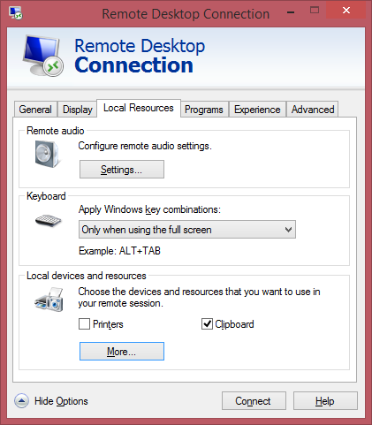

Ob kliku na gumb »More...« se pojavi naslednje okno:

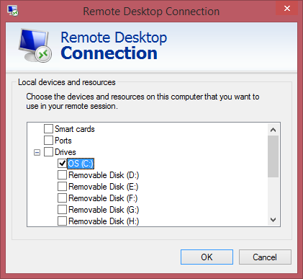

Tu izberete enega ali več lokalnih diskov, katerih uporabo želite omogočiti v oddaljeni seji.

IK privzeto uporablja mapo »C:\IKLib«.

Na oddaljenem računalniku je viden ta disk, ki ste ga dali v skupno uporabo:

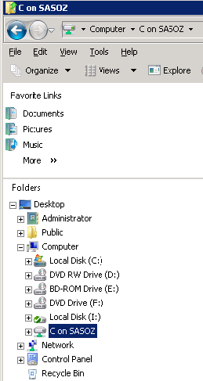

Privzeta mapa v oddaljeni seji je »\\tsclient\C\IKLib«.

### Konfiguracija IK

V konfiguracijo IK so za oddaljeno delo dodane naslednje nastavitve:

int CakajNaOdgovor – omejitev, koliko časa v milisekundah, proces čaka na odgovor. Privzeta vrednost je »120000« (2 minuti).

string LokalnaMapa – mapa, kamor se bodo odlagale izmenjevalne datoteke na lokalnem računalniku (računalnik, kjer je priključen čitalnik kartic). Privzeta vrednost je »C:\IKLib«.

string OddaljenaMapa – mapa, kamor se bodo odlagale izmenjevalne datoteke v oddaljeni seji. To je dejansko enaka mapa, kot pri zgornji nastavitvi, a s potjo, preko katere lahko oddaljeni računalnik dostopa do mape na lokalnem računalniku. Privzeta vrednost je »\\tsclient\C\IKLib«.

bool IzbrisiDatotekoPoBranju – vrednost ali se izmenjevalne datoteke po zaključku operacije izbrišejo ali ne. Privzeta vrednost je »true« (datoteke se izbrišejo).

bool OmogociOddaljenoDelo – vrednost ali je omogočen RDP način dela. Privzeta vrednost je »false« (RDP način dela ni omogočen).

### Konfiguracija IK Server

Nastavitve za IK Server se nahajajo na koncu datoteke »IKServer.exe.config«. Nastavitve pa so enake kot za IK (opisane v prejšnji točki). Seveda morajo biti nastavitve v IK in IK Serverju enake, predvsem poti do mape.

(**test**) Obstaja možnost argumenta ukazne vrstice za IKServer.exe: *-survival*

Če se naveden argument uporabi, bo IKServer nadaljeval z delom v primeru napak, ki bi mogoče zrušili in zaprli IKServer

# PinManager / Pin Caching

Knjižnica IK se lahko poveže z aplikacijo PinManager za predpomnjenje PIN kod (PIN Caching). PinManager se uporabi za pridobitev podatka o shranjeni PIN kodi in se ta PIN uporabi za namen podpisa dokumentov (eRecepta ali eNapotnice). PinManager deluje le za KDP potredilo na PK. Dodatna aplikacija je potrebna, ker se z aplikacijo povezuje tudi knjižnica IHIS2, za namen podpisa eBOL dokumenta.

IK aplikacijo PinManager samodejno zazna in se avtomatično poveže, če je zagnan, brez dodatnih akcij na strani uporabnika ali posega v konfiguracijo. Če ne želimo, da se IK avtomatično povezuje s PinManager, obstaja nastavitev /Konfiguracija/PinCachingEnabled, ki jo lahko nastavimo na False.

PinManager razvijajo na ZZZS, kjer so tudi na voljo dodatna navodila glede namestitve, konfiguracije in uporabe aplikacije PinManager.

# DELPHI IN COM OBJEKTI

### Delphi

V programskih jezikih, ki omogočajo klice COM objektov s pomočjo programskih tipov, ki so generirani iz knjižnice IKLib.dll oz. priložene definicije tipov, IKLib.tlb (*early-binding*), se do objektnega modela dostopa prek vmesnikov, ki jih posamezni razredi modela implementirajo in so izvoženi v COM. Metoda VrniPaketReceptov, denimo, vrača instanco vmesnika IVrniPaketReceptovOdgovor. Ta vsebuje instanco vmesnika IPaketReceptov, ki nadalje vsebuje seznam instanc vmesnika IPredpisanoZdravilo, itd. Vmesniki ter objekti, ki jih implementirajo, so prikazani na diagramu v poglavjih 3.3 (recepti) ter 3.9.9 in 3.9.11 (interakcije).

### Aktivacija objektov COM brez registracije

V integracijsko komponento je vključen t.i. komponentni manifest, ki opisuje vse objekte, ki so dosegljivi prek COM. Na ta način je omogočeno, da odjemalcu, ki dostopa do knjižnice prek COM-a, le-te ni potrebno registrirati. Dovolj je, da se v aplikacijo, ki uporablja integracijsko komponento, vključi (ali dopolni, če že obstaja), aplikacijski manifest, preko katerega se aplikacijo na nivoju operacijskega sistema poveže z integracijsko komponento. Aplikacijski manifest mora vsebovati naslednji razdelek (vrednost ključa version je potrebno ob vsaki nadgradnji knjižnice osvežiti na novo verzijo):

<dependency>

<dependentAssembly>

<assemblyIdentity

name="IKLib"

version="2.8.110.960"

processorArchitecture="msil"

/>

</dependentAssembly>

</dependency>

Na ta način ob namestitvi aplikacije ni potreben dostop do registra. Ob nalaganju aplikacije bo operacijski sistem s pomočjo manifesta lociral potrebne informacije o objektih v COM-u.

### Mapiranje podatkov med IK in XML

|  |  |
| --- | --- |
| **IK (objekt Napotnica)** | **XML** |
| Id | //en:Referral_document/en:context/en:Specific_details/en:referral_unique_identifier/en:value/oe:value |
| DatumDokumenta | //en:Referral_document/en:context/en:start_time/oe:value |
| DatumPoskodbe | //en:Referral_document/en:Referral_request_Slovenia/en:referral_request/en:administrative_data/en:injury/en:injury_datetime/en:value/oe:value |
| PoskodbaSifraZavarovalca | //en:Referral_document/en:Referral_request_Slovenia/en:referral_request/en:administrative_data/en:injury/en:injury_employer_identifier/en:value/oe:value |
| PrejsnjaEnolicnaIdentifikacija | //en:Referral_document/en:context/en:Specific_details/en:prev_referral_unique_identifier/en:value/oe:value |
| KARTOTEKA | //en:Referral_document/en:Referral_summery_specification/en:IHE_narratives/en:data |
| Alergije | /en:IHE_ALLERGIES/en:value/oe:value |
| Cepljenja | /en:IHE_IMMUNIZATIONS/en:value/oe:value |
| DruzinskaAnamneza | /en:IHE_FAMILY_HISTORY/en:value/oe:value |
| OdnosneStudije | /en:IHE_PATIENTS_RELEVANT_STUDIES/en:value/oe:value |
| Operacije | /en:IHE_LIST_OF_SURGERIES/en:value/oe:value |
| DruzbenoOzadje | /en:IHE_SOCIAL_HISTORY/en:value/oe:value |
| TelesniPregled | /en:IHE_PHYSICAL_EXAM/en:value/oe:value |
| Tezave | /en:IHE_ACTIVE_PROBLEMS/en:value/oe:value |
| VitalniZnaki | /en:IHE_VITAL_SIGNS/en:value/oe:value |
| Zdravila | /en:IHE_CURRENT_MEDS/en:value/oe:value |
| PotekZdravljenja | /en:IHE_HISTORY_PRESENT_ILLNESS/en:value/oe:value |
| ZgodovinaPreteklihBolezni | /en:IHE_HISTORY_OF_PAST_ILLNESS/en:value/oe:value |
| PredlogZdravljenja | /en:IHE_PLAN_OF_CARE/en:value/oe:value |
| PodrobnaNavodila | /en:IHE_ADVANCED_DIRECTIVES/en:value/oe:value |
| PregledOdzivov | /en:IHE_PERTINENT_REVIEW_OF_SYSTEMS/en:value/oe:value |
| Nujnost | //en:Referral_document/en:Referral_request_Slovenia/en:referral_request/en:referral_urgency_type_id/en:value/en:defining_code/en:code_string |
| RazlogObravnave | //en:Referral_document/en:Referral_request_Slovenia/en:referral_request/en:referral_reason_id/en:value/en:defining_code/en:code_string |
| SifraStoritve | //en:Referral_document/en:Referral_request_Slovenia/en:referral_request/en:medical_procedure_id/en:value/oe:defining_code/oe:code_string |
| StranStoritve | //en:Referral_document/en:Referral_request_Slovenia/en:referral_request/en:medical_procedure_side/en:value/en:defining_code/en:code_string |
| Status | //en:Referral_document/en:context/en:Specific_details/en:referral_status_id/en:value/en:defining_code/en:code_string |
| Medij | //en:Referral_document/en:context/en:Specific_details/en:referral_media_type_id/en:value/en:defining_code/en:code_string |
| TipVeljavnosti | //en:Referral_document/en:Referral_request_Slovenia/en:referral_request/en:referral_validity/en:referral_validity_id/en:value/en:defining_code/en:code_string |
| Veljavnost | //en:Referral_document/en:Referral_request_Slovenia/en:referral_request/en:referral_validity/en:referral_validity_duration/en:value/en:value |
| ZahtevaniDatumTermina | //en:Referral_document/en:Referral_request_Slovenia/en:referral_request/en:appointment/en:appointment_requested_datetime/en:value/oe:value |
| DatumTermina | //en:Referral_document/en:Referral_request_Slovenia/en:referral_request/en:appointment/en:appointment_datetime/en:value/oe:value |
| PACIENT | //en:Referral_document/en:context/en:Personal_demographics |
| EMSO | /en:UNIQUE_IDENTIFIER/en:value/oe:value |
| DrugiId | /en:INTERNAL_IDENTIFIER/en:value/oe:value |
| Ime | /en:Personal_name_for_Slovenia/en:Personal_name/en:Structured_name/en:GIVEN_NAME/en:value/oe:value |
| Priimek | /en:Personal_name_for_Slovenia/en:Personal_name/en:Structured_name/en:FAMILY_NAME/en:value/oe:value |
| DatumRojstva | /en:BIRTH_DATE/en:value/oe:value |
| Spol | /en:SEX/en:value/en:defining_code/en:code_string |
| TipZavarovaneOsebe | //en:Referral_document/en:context/en:Personal_insurance/en:PATIENT_INSURANCE_TYPE_ID/en:value/en:defining_code/en:code_string |
| ZZZSId | //en:Referral_document/en:context/en:Personal_insurance/en:PATIENT_INSURANCE_IDENTIFIER/en:value/oe:value |
| NAPOTOVALEC |  |
| ZDRAVNIK | //en:Referral_document/en:Referral_request_Slovenia/en:protocol/en:Professional_Individual_demographics_for_Slovenia |
| IdBPI | en:DOC_IDENTIFIER/en:value/oe:value |
| Ime | en:Personal_name_for_Slovenia/en:Personal_name/en:Structured_name/en:GIVEN_NAME/en:value/oe:value |
| Priimek | en:Personal_name_for_Slovenia/en:Personal_name/en:Structured_name/en:FAMILY_NAME/en:value/oe:value |
| INSTITUCIJA | //en:Referral_document/en:Referral_request_Slovenia/en:protocol/en:Professional_Individual_demographics_for_Slovenia/en:Organisation |
| IdBPI | en:ORG_IDENTIFIER/en:value/oe:defining_code/oe:code_string |
| Naziv | en:ORG_NAME/en:value/oe:value |
| SifraDejavnosti1 | en:ORG_DEPARTMENT_IDENTIFIER/en:ORG_DEPARTMENT_IDENTIFIER_1/en:value/oe:defining_code/oe:code_string |
| SifraDejavnosti2 | en:ORG_DEPARTMENT_IDENTIFIER/en:ORG_DEPARTMENT_IDENTIFIER_2/en:value/oe:defining_code/oe:code_string |
| Naslov | en:ORG_STAT_REGION/en:value/oe:value |
| JavnaMreza | //en:Referral_document/en:Referral_request_Slovenia/en:protocol/en:Professional_Individual_demographics_for_Slovenia/en:Organisation/en:IN_PUBLIC_HEALTHCARE/en:value/oe:value |
| VrstaNapotitve | //en:Referral_document/en:Referral_request_Slovenia/en:referral_request/en:administrative_data/en:requestor_referral_type_id/en:value/en:defining_code/en:code_string |
| Vloga | //en:Referral_document/en:Referral_request_Slovenia/en:protocol/en:Professional_Individual_demographics_for_Slovenia/en:Professional_role/en:Unstructured_role/en:value/en:defining_code/en:code_string |
| IZVAJALEC |  |
| ZDRAVNIK | //en:Referral_document/en:Referral_request_Slovenia/en:protocol/en:Organisation/en:Professional_Individual_demographics |
| IdBPI | en:DOC_IDENTIFIER/en:value/oe:value |
| Ime | en:Personal_name_for_Slovenia/en:Personal_name/en:Structured_name/en:GIVEN_NAME/en:value/oe:value |
| Priimek | en:Personal_name_for_Slovenia/en:Personal_name/en:Structured_name/en:FAMILY_NAME/en:value/oe:value |
| INSTITUCIJA | //en:Referral_document/en:Referral_request_Slovenia/en:protocol/en:Organisation |
| IdBPI | en:ORG_IDENTIFIER/en:value/oe:defining_code/oe:code_string |
| Naziv | en:ORG_NAME/en:value/oe:value |
| SifraDejavnosti1 | en:ORG_DEPARTMENT_IDENTIFIER/en:ORG_DEPARTMENT_IDENTIFIER_1/en:value/oe:defining_code/oe:code_string |
| SifraDejavnosti2 | en:ORG_DEPARTMENT_IDENTIFIER/en:ORG_DEPARTMENT_IDENTIFIER_2/en:value/oe:defining_code/oe:code_string |
| Naslov | en:ORG_STAT_REGION/en:value/oe:value |
| JavnaMreza | //en:Referral_document/en:Referral_request_Slovenia/en:protocol/en:Organisation/en:IN_PUBLIC_HEALTHCARE/en:value/oe:value |
| VrstaNapotitve | //en:Referral_document/en:Referral_request_Slovenia/en:referral_request/en:administrative_data/en:admission_referral_type_id/en:value/en:defining_code/en:code_string |
| KONTAKT | //en:Referral_document/en:Referral_request_Slovenia/en:referral_request/en:patient_contact |
| Ime | /en:Personal_name_for_Slovenia/en:Personal_name/en:Structured_name/en:GIVEN_NAME/en:value/oe:value |
| Priimek | /en:Personal_name_for_Slovenia/en:Personal_name/en:Structured_name/en:FAMILY_NAME/en:value/oe:value |
| Vloga | /en:patient_contact_role/en:value/en:defining_code/en:code_string |
| TELEFONSKESTEVILKE | /en:Telecom_details/en:Telecoms |
| Stevilka | /en:Structured_telecoms/en:Number/en:value/oe:value |
| SifraDrzave | /en:Structured_telecoms/en:Country_code/en:value/oe:value |
| TipTelefona | /en:Telecoms_type/en:value/en:defining_code/en:code_string |
| Email | /en:Telecom_details/en:Email_address/en:value/oe:value |
| NASLOV | /en:Address_Slovenia/en:Address |
| TipNaslova | /en:Address_Type/en:value/en:defining_code/en:code_string |
| HisnaStevilka | /en:Structured_address/en:Property_number/en:value/oe:value |
| Ulica | /en:Structured_address/en:Address_line/en:value/oe:value |
| NazivObcine | /en:District/en:District_Name/en:value/oe:value |
| SifraObcine | /en:District/en:District_code/en:value/oe:value |
| POSTA | /en:City |
| Naziv | /en:City_name/en:value/oe:value |
| Sifra | /en:Post_code/en:value/oe:value |
| DRZAVA | /en:Country |
| Naziv | /en:Country_name/en:value/oe:value |
| Sifra | /en:Country_code/en:value/oe:defining_code/oe:code_string |
| Regija | /en:STATICAL_REGION/en:value/oe:value |
| RazlogNapotitve | /en:IHE_REASON_FOR_REFERRAL_NARRATIVE/en:value/oe:value |
| SifraRazlogaNapotitve | /en:IHE_REASON_FOR_REFERRAL_CODED/en:value/oe:defining_code/oe:code_string |
| ObsegObravnava | //en:Referral_document/en:Referral_request_Slovenia/en:referral_request/en:scope/en:scope_treatment/en:value/oe:value |
| ObsegPreiskava | //en:Referral_document/en:Referral_request_Slovenia/en:referral_request/en:scope/en:scope_examination/en:value/oe:value |
| ObsegSpecialist | //en:Referral_document/en:Referral_request_Slovenia/en:referral_request/en:scope/en:scope_specialist/en:value/oe:value |
| PrednostNosecnost | //en:Referral_document/en:Referral_request_Slovenia/en:referral_request/en:precedence/en:precedence_pregnancy/en:value/oe:value |
| PrednostDojenje | //en:Referral_document/en:Referral_request_Slovenia/en:referral_request/en:precedence/en:precedence_nursing/en:value/oe:value |
| PrednostNezmoznost | //en:Referral_document/en:Referral_request_Slovenia/en:referral_request/en:precedence/en:precedence_inability/en:value/oe:value |
| PrednostPreventiva | //en:Referral_document/en:Referral_request_Slovenia/en:referral_request/en:precedence/en:precedence_prevention/en:value/oe:value |
| DatumHospitalizacije | //en:Referral_document/en:context/en:Specific_details/en:referral_admission_datetime/en:value/oe:value |
| DatumNastanka | //en:Referral_document/en:context/en:Specific_details/en:referral_creation_datetime/en:value/oe:value |
| InternaIdentifikacija | //en:Referral_document/en:context/en:Specific_details/en:referral_internal_identifier/en:value/oe:value |
| RazlogRazveljavitveSifra | //en:Referral_document/en:Referral_request_Slovenia/en:referral_request/en:reason_for_cancellation_code/en:value/en:defining_code/en:code_string |
| RazlogRazveljavitve | //en:Referral_document/en:Referral_request_Slovenia/en:referral_request/en:reason_for_cancellation_description/en:value/oe:value |

### Uporaba podatkov v obliki XML

Metode, ki podatke prejemajo ali vračajo v obliki XML, le-te pretvarjajo v oz. iz objektov modela integracijske komponente. Podatki v obliki XML morajo biti skladni s predpisano shemo IKLib.xsd, katere vsebina je podana v nadaljevanju.

IKLib.xsd:

<?xml version="1.0" encoding="utf-8"?>

<xs:schema elementFormDefault="qualified" xmlns:xs="http://www.w3.org/2001/XMLSchema">

<xs:element name="NullableBoolean" nillable="true" type="NullableBoolean" />

<xs:complexType name="NullableBoolean">

<xs:sequence>

<xs:element minOccurs="1" maxOccurs="1" name="Vrednost" type="xs:boolean" />

</xs:sequence>

</xs:complexType>

<xs:element name="NullableDateTime" nillable="true" type="NullableDateTime" />

<xs:complexType name="NullableDateTime">

<xs:sequence>

<xs:element minOccurs="1" maxOccurs="1" name="Vrednost" type="xs:dateTime" />

</xs:sequence>

</xs:complexType>

<xs:element name="KontraindikacijeFilter" nillable="true" type="KontraindikacijeFilter" />

<xs:complexType name="KontraindikacijeFilter">

<xs:sequence>

<xs:element minOccurs="0" maxOccurs="1" name="DatumRojstva" type="xs:dateTime" />

<xs:element minOccurs="1" maxOccurs="1" name="StarostStopnja" type="StopnjaKontraindikacije" />

<xs:element minOccurs="0" maxOccurs="1" name="PricakovanDatumRojstva" type="xs:dateTime" />

<xs:element minOccurs="1" maxOccurs="1" name="Spol" type="S08Spol" />

<xs:element minOccurs="1" maxOccurs="1" name="SpolStopnja" type="StopnjaKontraindikacije" />

<xs:element minOccurs="1" maxOccurs="1" name="Nosecnost" type="xs:boolean" />

<xs:element minOccurs="1" maxOccurs="1" name="NosecnostStopnja" type="StopnjaKontraindikacije" />

<xs:element minOccurs="1" maxOccurs="1" name="Dojenje" type="xs:boolean" />

<xs:element minOccurs="1" maxOccurs="1" name="DojenjeStopnja" type="StopnjaKontraindikacije" />

<xs:element minOccurs="1" maxOccurs="1" name="InfoZdravila" type="xs:boolean" />

</xs:sequence>

</xs:complexType>

<xs:simpleType name="StopnjaKontraindikacije">

<xs:restriction base="xs:string">

<xs:enumeration value="Informativno" />

<xs:enumeration value="Previdno" />

<xs:enumeration value="SkrajnoPrevidno" />

<xs:enumeration value="Odsvetovano" />

<xs:enumeration value="Kontraindikacija" />

</xs:restriction>

</xs:simpleType>

<xs:simpleType name="S08Spol">

<xs:restriction base="xs:string">

<xs:enumeration value="Null" />

<xs:enumeration value="Moski" />

<xs:enumeration value="Zenski" />

</xs:restriction>

</xs:simpleType>

<xs:element name="VrniStatusPrijaveOdgovor" nillable="true" type="VrniStatusPrijaveOdgovor" />

<xs:complexType name="VrniStatusPrijaveOdgovor">

<xs:complexContent mixed="false">

<xs:extension base="Odgovor">

<xs:sequence>

<xs:element minOccurs="1" maxOccurs="1" name="JePrijavljen" type="xs:boolean" />

<xs:element minOccurs="0" maxOccurs="1" name="IdBPI" type="xs:string" />

<xs:element minOccurs="0" maxOccurs="1" name="Id" type="xs:string" />

<xs:element minOccurs="0" maxOccurs="1" name="Name" type="xs:string" />

<xs:element minOccurs="0" maxOccurs="1" name="B64EncodedClientCert" type="xs:string" />

<xs:element minOccurs="1" maxOccurs="1" name="IsFarmacevt" type="xs:boolean" />

<xs:element minOccurs="1" maxOccurs="1" name="IsSestraAdministrator" type="xs:boolean" />

</xs:sequence>

</xs:extension>

</xs:complexContent>

</xs:complexType>

<xs:complexType name="Odgovor">

<xs:sequence>

<xs:element minOccurs="1" maxOccurs="1" name="Status" type="S11StatusOperacije" />

<xs:element minOccurs="0" maxOccurs="1" name="SeznamSporocil" type="ArrayOfSporocilo" />

</xs:sequence>

</xs:complexType>

<xs:simpleType name="S11StatusOperacije">

<xs:restriction base="xs:string">

<xs:enumeration value="OK" />

<xs:enumeration value="Napaka" />

<xs:enumeration value="Opozorilo" />

</xs:restriction>

</xs:simpleType>

<xs:complexType name="ArrayOfSporocilo">

<xs:sequence>

<xs:element minOccurs="0" maxOccurs="unbounded" name="Sporocilo" nillable="true" type="Sporocilo" />

</xs:sequence>

</xs:complexType>

<xs:complexType name="Sporocilo">

<xs:sequence>

<xs:element minOccurs="0" maxOccurs="1" name="Id" type="xs:string" />

<xs:element minOccurs="0" maxOccurs="1" name="Sifra" type="xs:string" />

<xs:element minOccurs="0" maxOccurs="1" name="Opis" type="xs:string" />

<xs:element minOccurs="1" maxOccurs="1" name="Status" type="S11StatusOperacije" />

<xs:element minOccurs="0" maxOccurs="1" name="SeznamPodrobnostiNapake" type="ArrayOfString" />

</xs:sequence>

</xs:complexType>

<xs:complexType name="ArrayOfString">

<xs:sequence>

<xs:element minOccurs="0" maxOccurs="unbounded" name="string" nillable="true" type="xs:string" />

</xs:sequence>

</xs:complexType>

<xs:complexType name="PodpisOdgovor">

<xs:complexContent mixed="false">

<xs:extension base="Odgovor">

<xs:sequence>

<xs:element minOccurs="0" maxOccurs="1" name="Dokument" type="xs:string" />

<xs:element minOccurs="0" maxOccurs="1" name="Podpis" type="xs:string" />

</xs:sequence>

</xs:extension>

</xs:complexContent>

</xs:complexType>

<xs:element name="PripraviPaketReceptovOdgovor" nillable="true" type="PripraviPaketReceptovOdgovor" />

<xs:complexType name="PripraviPaketReceptovOdgovor">

<xs:complexContent mixed="false">

<xs:extension base="Odgovor">

<xs:sequence>

<xs:element minOccurs="0" maxOccurs="1" name="PaketReceptov" type="PaketReceptov" />

</xs:sequence>

</xs:extension>

</xs:complexContent>

</xs:complexType>

<xs:complexType name="PaketReceptov">

<xs:complexContent mixed="false">

<xs:extension base="EHealthDocumentBase">

<xs:sequence>

<xs:element minOccurs="0" maxOccurs="1" name="Institucija" type="Institucija" />

<xs:element minOccurs="0" maxOccurs="1" name="Zdravnik" type="Zdravnik" />

<xs:element minOccurs="0" maxOccurs="1" name="Pacient" type="Pacient" />

<xs:element minOccurs="0" maxOccurs="1" name="PredpisanaZdravila" type="ArrayOfPredpisanoZdravilo" />

</xs:sequence>

</xs:extension>

</xs:complexContent>

</xs:complexType>

<xs:complexType name="EHealthDocumentBase" abstract="true">

<xs:sequence>

<xs:element minOccurs="1" maxOccurs="1" name="TipDokumenta" type="S01TipDokumenta" />

<xs:element minOccurs="0" maxOccurs="1" name="Id" type="xs:string" />

<xs:element minOccurs="1" maxOccurs="1" name="DatumDokumenta" type="xs:dateTime" />

</xs:sequence>

</xs:complexType>

<xs:simpleType name="S01TipDokumenta">

<xs:restriction base="xs:string">

<xs:enumeration value="PaketReceptov" />

<xs:enumeration value="IzdajaZdravila" />

<xs:enumeration value="Napotnica" />

</xs:restriction>

</xs:simpleType>

<xs:complexType name="Institucija">

<xs:sequence>

<xs:element minOccurs="0" maxOccurs="1" name="IdBPI" type="xs:string" />

<xs:element minOccurs="1" maxOccurs="1" name="Id" type="xs:int" />

<xs:element minOccurs="0" maxOccurs="1" name="Naziv" type="xs:string" />

<xs:element minOccurs="0" maxOccurs="1" name="SpletnaStranURL" type="xs:string" />

<xs:element minOccurs="0" maxOccurs="1" name="KodaLokacije" type="xs:string" />

<xs:element minOccurs="0" maxOccurs="1" name="Telefon" type="xs:string" />

<xs:element minOccurs="0" maxOccurs="1" name="Naslov" type="Naslov" />

<xs:element minOccurs="0" maxOccurs="1" name="SifraDejavnosti1" type="xs:string" />

<xs:element minOccurs="0" maxOccurs="1" name="SifraDejavnosti2" type="xs:string" />

</xs:sequence>

</xs:complexType>

<xs:complexType name="Naslov">

<xs:sequence>

<xs:element minOccurs="1" maxOccurs="1" name="TipNaslova" type="S25TipNaslova" />

<xs:element minOccurs="0" maxOccurs="1" name="Ulica" type="xs:string" />

<xs:element minOccurs="0" maxOccurs="1" name="HisnaStevilka" type="xs:string" />

<xs:element minOccurs="0" maxOccurs="1" name="Posta" type="Posta" />

<xs:element minOccurs="0" maxOccurs="1" name="Drzava" type="Drzava" />

<xs:element minOccurs="0" maxOccurs="1" name="SifraObcine" type="xs:string" />

<xs:element minOccurs="0" maxOccurs="1" name="NazivObcine" type="xs:string" />

<xs:element minOccurs="1" maxOccurs="1" name="Regija" type="S34Regija" />

</xs:sequence>

</xs:complexType>

<xs:simpleType name="S25TipNaslova">

<xs:restriction base="xs:string">

<xs:enumeration value="Stalni" />

<xs:enumeration value="Zacasni" />

</xs:restriction>

</xs:simpleType>

<xs:complexType name="Posta">

<xs:sequence>

<xs:element minOccurs="0" maxOccurs="1" name="Sifra" type="xs:string" />

<xs:element minOccurs="0" maxOccurs="1" name="Naziv" type="xs:string" />

</xs:sequence>

</xs:complexType>

<xs:complexType name="Drzava">

<xs:sequence>

<xs:element minOccurs="0" maxOccurs="1" name="Sifra" type="xs:string" />

<xs:element minOccurs="0" maxOccurs="1" name="Naziv" type="xs:string" />

</xs:sequence>

</xs:complexType>

<xs:simpleType name="S34Regija">

<xs:restriction base="xs:string">

<xs:enumeration value="Null" />

<xs:enumeration value="Pomurska" />

<xs:enumeration value="Podravska" />

<xs:enumeration value="Koroska" />

<xs:enumeration value="Savinjska" />

<xs:enumeration value="Zasavska" />

<xs:enumeration value="Posavska" />

<xs:enumeration value="JugovzhodnaSlovenija" />

<xs:enumeration value="Osrednjeslovenska" />

<xs:enumeration value="Gorenjska" />

<xs:enumeration value="PrimorskoNotranjska" />

<xs:enumeration value="Goriska" />

<xs:enumeration value="ObalnoKraska" />

</xs:restriction>

</xs:simpleType>

<xs:complexType name="Zdravnik">

<xs:complexContent mixed="false">

<xs:extension base="ZdravstveniDelavec">

<xs:sequence>

<xs:element minOccurs="1" maxOccurs="1" name="VrstaZdravnika" type="S04VrstaZdravnika" />

</xs:sequence>

</xs:extension>

</xs:complexContent>

</xs:complexType>

<xs:complexType name="ZdravstveniDelavec">

<xs:sequence>

<xs:element minOccurs="0" maxOccurs="1" name="IdBPI" type="xs:string" />

<xs:element minOccurs="0" maxOccurs="1" name="Ime" type="xs:string" />

<xs:element minOccurs="0" maxOccurs="1" name="Priimek" type="xs:string" />

<xs:element minOccurs="0" maxOccurs="1" name="Telefon" type="xs:string" />

<xs:element minOccurs="0" maxOccurs="1" name="Email" type="xs:string" />

<xs:element minOccurs="0" maxOccurs="1" name="Predpona" type="xs:string" />

<xs:element minOccurs="0" maxOccurs="1" name="Pripona" type="xs:string" />

</xs:sequence>

</xs:complexType>

<xs:simpleType name="S04VrstaZdravnika">

<xs:restriction base="xs:string">

<xs:enumeration value="Null" />

<xs:enumeration value="Osebni" />

<xs:enumeration value="Pooblasceni" />

<xs:enumeration value="Nadomestni" />

</xs:restriction>

</xs:simpleType>

<xs:complexType name="Pacient">

<xs:sequence>

<xs:element minOccurs="0" maxOccurs="1" name="ZZZSId" type="xs:string" />

<xs:element minOccurs="0" maxOccurs="1" name="EMSO" type="xs:string" />

<xs:element minOccurs="0" maxOccurs="1" name="DrugiId" type="xs:string" />

<xs:element minOccurs="0" maxOccurs="1" name="Ime" type="xs:string" />

<xs:element minOccurs="0" maxOccurs="1" name="Ime2" type="xs:string" />

<xs:element minOccurs="0" maxOccurs="1" name="Priimek" type="xs:string" />

<xs:element minOccurs="0" maxOccurs="1" name="Priimek2" type="xs:string" />

<xs:element minOccurs="1" maxOccurs="1" name="DatumRojstva" type="xs:dateTime" />

<xs:element minOccurs="1" maxOccurs="1" name="LetoRojstva" type="xs:int" />

<xs:element minOccurs="1" maxOccurs="1" name="MesecRojstva" type="xs:int" />

<xs:element minOccurs="1" maxOccurs="1" name="Spol" type="S08Spol" />

<xs:element minOccurs="0" maxOccurs="1" name="PodlagaZavarovanja" type="xs:string" />

<xs:element minOccurs="1" maxOccurs="1" name="TipZavarovaneOsebe" type="S29TipZavarovaneOsebe" />

<xs:element minOccurs="0" maxOccurs="1" name="RegistrskaStevilkaNosilcaZavarovanja" type="xs:string" />

<xs:element minOccurs="0" maxOccurs="1" name="RizicneSkupine" type="ArrayOfS10RizicnaSkupina" />

<xs:element minOccurs="0" maxOccurs="1" name="Telefon" type="xs:string" />

<xs:element minOccurs="0" maxOccurs="1" name="Email" type="xs:string" />

<xs:element minOccurs="0" maxOccurs="1" name="Naslov" type="Naslov" />

<xs:element minOccurs="0" maxOccurs="1" name="SifraDrzave" type="xs:string" />

<xs:element minOccurs="1" maxOccurs="1" name="Novorojencek" type="xs:boolean" />

<xs:element minOccurs="0" maxOccurs="1" name="TelefonskeStevilke" type="ArrayOfTelefonskaStevilka" />

<xs:element minOccurs="0" maxOccurs="1" name="PisarnaTelefon" type="xs:string" />

<xs:element minOccurs="0" maxOccurs="1" name="PisarnaOpombe" type="xs:string" />

<xs:element minOccurs="0" maxOccurs="1" name="LokacijaOpis" type="xs:string" />

<xs:element minOccurs="0" maxOccurs="1" name="PZZSifraZavarovalnice" type="xs:string" />

<xs:element minOccurs="0" maxOccurs="1" name="PZZSifraZavarovanja" type="xs:string" />

<xs:element minOccurs="0" maxOccurs="1" name="PZZSifraPolice" type="xs:string" />

</xs:sequence>

</xs:complexType>

<xs:simpleType name="S29TipZavarovaneOsebe">

<xs:restriction base="xs:string">

<xs:enumeration value="ZZZSStevilka" />

<xs:enumeration value="OsebaBrezZavarovanja" />

<xs:enumeration value="Tujec" />

</xs:restriction>

</xs:simpleType>

<xs:complexType name="ArrayOfS10RizicnaSkupina">

<xs:sequence>

<xs:element minOccurs="0" maxOccurs="unbounded" name="S10RizicnaSkupina" type="S10RizicnaSkupina" />

</xs:sequence>

</xs:complexType>

<xs:simpleType name="S10RizicnaSkupina">

<xs:restriction base="xs:string">

<xs:enumeration value="Null" />

<xs:enumeration value="Dojencek" />

<xs:enumeration value="Starostnik" />

<xs:enumeration value="Nosecnica" />

<xs:enumeration value="Sportnik" />

<xs:enumeration value="Otrok1_6" />

<xs:enumeration value="Otrok7_14" />

<xs:enumeration value="Dojenje" />

</xs:restriction>

</xs:simpleType>

<xs:complexType name="ArrayOfTelefonskaStevilka">

<xs:sequence>

<xs:element minOccurs="0" maxOccurs="unbounded" name="TelefonskaStevilka" nillable="true" type="TelefonskaStevilka" />

</xs:sequence>

</xs:complexType>

<xs:complexType name="TelefonskaStevilka">

<xs:sequence>

<xs:element minOccurs="0" maxOccurs="1" name="Stevilka" type="xs:string" />

<xs:element minOccurs="0" maxOccurs="1" name="SifraDrzave" type="xs:string" />

<xs:element minOccurs="1" maxOccurs="1" name="TipTelefona" type="S24TipTelefona" />

<xs:element minOccurs="0" maxOccurs="1" name="Dodatna" type="xs:string" />

</xs:sequence>

</xs:complexType>

<xs:simpleType name="S24TipTelefona">

<xs:restriction base="xs:string">

<xs:enumeration value="Telefon" />

<xs:enumeration value="MobilniTelefon" />

</xs:restriction>

</xs:simpleType>

<xs:complexType name="ArrayOfPredpisanoZdravilo">

<xs:sequence>

<xs:element minOccurs="0" maxOccurs="unbounded" name="PredpisanoZdravilo" nillable="true" type="PredpisanoZdravilo" />

</xs:sequence>

</xs:complexType>

<xs:complexType name="PredpisanoZdravilo">

<xs:complexContent mixed="false">

<xs:extension base="MedicationItemBase">

<xs:sequence>

<xs:element minOccurs="0" maxOccurs="1" name="IdPaketaReceptov" type="xs:string" />

<xs:element minOccurs="0" maxOccurs="1" name="NavodiloFarmacevtu" type="xs:string" />

<xs:element minOccurs="1" maxOccurs="1" name="VRokeZdravniku" type="xs:boolean" />

<xs:element minOccurs="1" maxOccurs="1" name="PrekoracitevOdmerka" type="xs:boolean" />

<xs:element minOccurs="1" maxOccurs="1" name="VrstaRecepta" type="S09VrstaRecepta" />

<xs:element minOccurs="1" maxOccurs="1" name="TipTerapije" type="S13TipTerapije" />

<xs:element minOccurs="0" maxOccurs="1" name="IzbranaLekarnaZaDvig" type="Institucija" />

</xs:sequence>

</xs:extension>

</xs:complexContent>

</xs:complexType>

<xs:complexType name="MedicationItemBase">

<xs:sequence>

<xs:element minOccurs="0" maxOccurs="1" name="Id" type="xs:string" />

<xs:element minOccurs="0" maxOccurs="1" name="LokalniId" type="xs:string" />

<xs:element minOccurs="1" maxOccurs="1" name="Datum" type="xs:dateTime" />

<xs:element minOccurs="0" maxOccurs="1" name="Zdravilo" type="Zdravilo" />

<xs:element minOccurs="1" maxOccurs="1" name="TipKolicineZdravila" type="S05TipKolicineZdravila" />

<xs:element minOccurs="0" maxOccurs="1" name="SteviloOsnovnihEnot" type="xs:string" />

<xs:element minOccurs="1" maxOccurs="1" name="PredpisanaKolicinaZdravila" type="xs:decimal" />

<xs:element minOccurs="0" maxOccurs="1" name="PredpisanaEnotaMere" type="xs:string" />

<xs:element minOccurs="0" maxOccurs="1" name="NazivPotiUporabe" type="xs:string" />

<xs:element minOccurs="1" maxOccurs="1" name="InterakcijePreverjene" type="xs:boolean" />

<xs:element minOccurs="0" maxOccurs="1" name="NavodiloPacientu" type="xs:string" />

<xs:element minOccurs="1" maxOccurs="1" name="RazlogObravnave" type="S14RazlogObravnave" />

<xs:element minOccurs="1" maxOccurs="1" name="SteviloPredpisanihPonovitev" type="xs:int" />

<xs:element minOccurs="1" maxOccurs="1" name="Nujno" type="xs:boolean" />

<xs:element minOccurs="1" maxOccurs="1" name="NujnoZdravljenje" type="xs:boolean" />

<xs:element minOccurs="1" maxOccurs="1" name="NeZamenjuj" type="xs:boolean" />

<xs:element minOccurs="1" maxOccurs="1" name="NacinDoplacila" type="S00NacinDoplacila" />

<xs:element minOccurs="1" maxOccurs="1" name="VrstaListine" type="S02VrstaListine" />

<xs:element minOccurs="1" maxOccurs="1" name="TipRecepta" type="S03TipRecepta" />

<xs:element minOccurs="1" maxOccurs="1" name="TipPredpisa" type="S15TipPredpisa" />

<xs:element minOccurs="1" maxOccurs="1" name="Placnik" type="S16Placnik" />

<xs:element minOccurs="1" maxOccurs="1" name="Frekvenca" type="xs:int" />

<xs:element minOccurs="1" maxOccurs="1" name="TipFrekvence" type="TipFrekvence" />

<xs:element minOccurs="1" maxOccurs="1" name="JemanjeGledeNaHrano" type="JemanjeGledeNaHrano" />

<xs:element minOccurs="0" maxOccurs="1" name="DelovniPodatki" type="DelovniPodatki" />

</xs:sequence>

</xs:complexType>

<xs:complexType name="Zdravilo">

<xs:sequence>

<xs:element minOccurs="0" maxOccurs="1" name="NacionalnaSifra" type="xs:string" />

<xs:element minOccurs="0" maxOccurs="1" name="PoimenovanjeZdravila" type="xs:string" />

<xs:element minOccurs="0" maxOccurs="1" name="KratkoPoimenovanjeZdravila" type="xs:string" />

<xs:element minOccurs="0" maxOccurs="1" name="Ucinkovine" type="ArrayOfUcinkovina" />

<xs:element minOccurs="1" maxOccurs="1" name="FarmacevtskaOblikaKoda" type="xs:int" />

<xs:element minOccurs="0" maxOccurs="1" name="FarmacevtskaOblikaNaziv" type="xs:string" />

<xs:element minOccurs="0" maxOccurs="1" name="MagistralniPripravek" type="MagistralniPripravek" />

</xs:sequence>

</xs:complexType>

<xs:complexType name="ArrayOfUcinkovina">

<xs:sequence>

<xs:element minOccurs="0" maxOccurs="unbounded" name="Ucinkovina" nillable="true" type="Ucinkovina" />

</xs:sequence>

</xs:complexType>

<xs:complexType name="Ucinkovina">

<xs:sequence>

<xs:element minOccurs="0" maxOccurs="1" name="Sifra" type="xs:string" />

<xs:element minOccurs="0" maxOccurs="1" name="Naziv" type="xs:string" />

<xs:element minOccurs="0" maxOccurs="1" name="Jakost" type="Jakost" />

</xs:sequence>

</xs:complexType>

<xs:complexType name="Jakost">

<xs:sequence>

<xs:element minOccurs="1" maxOccurs="1" name="Stevec" type="xs:decimal" />

<xs:element minOccurs="0" maxOccurs="1" name="KodaEMStevca" type="xs:string" />

<xs:element minOccurs="0" maxOccurs="1" name="EMStevca" type="xs:string" />

<xs:element minOccurs="1" maxOccurs="1" name="Imenovalec" type="xs:decimal" />

<xs:element minOccurs="0" maxOccurs="1" name="KodaEMImenovalca" type="xs:string" />

<xs:element minOccurs="0" maxOccurs="1" name="EMImenovalca" type="xs:string" />

</xs:sequence>

</xs:complexType>

<xs:complexType name="MagistralniPripravek">

<xs:sequence>

<xs:element minOccurs="0" maxOccurs="1" name="Sifra" type="xs:string" />

<xs:element minOccurs="0" maxOccurs="1" name="Naziv" type="xs:string" />

<xs:element minOccurs="0" maxOccurs="1" name="Receptura" type="xs:string" />

</xs:sequence>

</xs:complexType>

<xs:simpleType name="S05TipKolicineZdravila">

<xs:restriction base="xs:string">

<xs:enumeration value="Null" />

<xs:enumeration value="PoPakiranju" />

<xs:enumeration value="PoDnevih" />

<xs:enumeration value="PoOdmernihEnotah" />

</xs:restriction>

</xs:simpleType>

<xs:simpleType name="S14RazlogObravnave">

<xs:restriction base="xs:string">

<xs:enumeration value="Null" />

<xs:enumeration value="BolezenPreventiva" />

<xs:enumeration value="PoskodbaIzvenDela" />

<xs:enumeration value="PoklicnaBolezen" />

<xs:enumeration value="PoskodbaPriDelu" />

<xs:enumeration value="PoskodbaPoTretjiOsebiIzvenDela" />

<xs:enumeration value="Transplantacija" />

</xs:restriction>

</xs:simpleType>

<xs:simpleType name="S00NacinDoplacila">

<xs:restriction base="xs:string">

<xs:enumeration value="Null" />

<xs:enumeration value="BrezDoplacila" />

<xs:enumeration value="ZavarovanaOseba" />

<xs:enumeration value="Zavarovalnica" />

<xs:enumeration value="Proracun" />

</xs:restriction>

</xs:simpleType>

<xs:simpleType name="S02VrstaListine">

<xs:restriction base="xs:string">

<xs:enumeration value="Null" />

<xs:enumeration value="ZeleniRecept" />

<xs:enumeration value="BeliRecept" />

</xs:restriction>

</xs:simpleType>

<xs:simpleType name="S03TipRecepta">

<xs:restriction base="xs:string">

<xs:enumeration value="Null" />

<xs:enumeration value="Neobnovljiv" />

<xs:enumeration value="Obnovljivi" />

</xs:restriction>

</xs:simpleType>

<xs:simpleType name="S15TipPredpisa">

<xs:restriction base="xs:string">

<xs:enumeration value="Null" />

<xs:enumeration value="LastniskoIme" />

<xs:enumeration value="MagistralniPripravek" />

<xs:enumeration value="INN" />

<xs:enumeration value="MagistralniPripravekCBZ" />

</xs:restriction>

</xs:simpleType>

<xs:simpleType name="S16Placnik">

<xs:restriction base="xs:string">

<xs:enumeration value="Null" />

<xs:enumeration value="Oseba" />

<xs:enumeration value="UPB" />

<xs:enumeration value="MO" />

<xs:enumeration value="Drugo" />

</xs:restriction>

</xs:simpleType>

<xs:simpleType name="TipFrekvence">

<xs:restriction base="xs:string">

<xs:enumeration value="NaDan" />

<xs:enumeration value="NaTeden" />

<xs:enumeration value="NaMesec" />

<xs:enumeration value="NaUre" />

<xs:enumeration value="PoPotrebi" />

<xs:enumeration value="Enkratno" />

<xs:enumeration value="Ostalo" />

</xs:restriction>

</xs:simpleType>

<xs:simpleType name="JemanjeGledeNaHrano">

<xs:restriction base="xs:string">

<xs:enumeration value="NaTesce" />

<xs:enumeration value="PredJedjo" />

<xs:enumeration value="MedJedjo" />

<xs:enumeration value="PoJedi" />

<xs:enumeration value="PredSpanjem" />

<xs:enumeration value="NeodvisnoOdHrane" />

</xs:restriction>

</xs:simpleType>

<xs:complexType name="DelovniPodatki">

<xs:sequence>

<xs:element minOccurs="1" maxOccurs="1" name="Status" type="S07StatusRecepta" />

<xs:element minOccurs="1" maxOccurs="1" name="SteviloPreostalihPonovitev" type="xs:int" />

<xs:element minOccurs="1" maxOccurs="1" name="DatumVeljavnosti" type="xs:dateTime" />

<xs:element minOccurs="0" maxOccurs="1" name="RazlogRazveljavitve" type="xs:string" />

<xs:element minOccurs="0" maxOccurs="1" name="IdBPIRazveljavitelja" type="xs:string" />

<xs:element minOccurs="0" maxOccurs="1" name="NazivRazveljavitelja" type="xs:string" />

<xs:element minOccurs="0" maxOccurs="1" name="IdBPIInstitucijaRazveljavitelja" type="xs:string" />

<xs:element minOccurs="0" maxOccurs="1" name="NazivInstitucijeRazveljavitelja" type="xs:string" />

</xs:sequence>

</xs:complexType>

<xs:simpleType name="S07StatusRecepta">

<xs:restriction base="xs:string">

<xs:enumeration value="Null" />

<xs:enumeration value="Predpisan" />

<xs:enumeration value="Porabljen" />

<xs:enumeration value="Razveljavljen" />

<xs:enumeration value="DelnoPorabljen" />

<xs:enumeration value="DelnoPorabljenRazveljavljen" />

<xs:enumeration value="VPripravi" />

<xs:enumeration value="VIzdajanju" />

<xs:enumeration value="Zavrnjen" />

<xs:enumeration value="DelnoPorabljenZavrnjen" />

<xs:enumeration value="Umaknjen" />

<xs:enumeration value="PretecenaVeljavnost" />

</xs:restriction>

</xs:simpleType>

<xs:simpleType name="S09VrstaRecepta">

<xs:restriction base="xs:string">

<xs:enumeration value="Null" />

<xs:enumeration value="Posebni" />

<xs:enumeration value="Privatni" />

</xs:restriction>

</xs:simpleType>

<xs:simpleType name="S13TipTerapije">

<xs:restriction base="xs:string">

<xs:enumeration value="Null" />

<xs:enumeration value="Akutna" />

<xs:enumeration value="Kronicna" />

</xs:restriction>

</xs:simpleType>

<xs:element name="PripraviIzdajoZdravilaOdgovor" nillable="true" type="PripraviIzdajoZdravilaOdgovor" />

<xs:complexType name="PripraviIzdajoZdravilaOdgovor">

<xs:complexContent mixed="false">

<xs:extension base="Odgovor">

<xs:sequence>

<xs:element minOccurs="0" maxOccurs="1" name="IzdajaZdravila" type="IzdajaZdravila" />

</xs:sequence>

</xs:extension>

</xs:complexContent>

</xs:complexType>

<xs:complexType name="IzdajaZdravila">

<xs:complexContent mixed="false">

<xs:extension base="EHealthDocumentBase">

<xs:sequence>

<xs:element minOccurs="0" maxOccurs="1" name="Institucija" type="Institucija" />

<xs:element minOccurs="0" maxOccurs="1" name="Farmacevt" type="Farmacevt" />

<xs:element minOccurs="0" maxOccurs="1" name="Pacient" type="Pacient" />

<xs:element minOccurs="0" maxOccurs="1" name="IzdanaZdravila" type="ArrayOfIzdanoZdravilo" />

</xs:sequence>

</xs:extension>

</xs:complexContent>

</xs:complexType>

<xs:complexType name="Farmacevt">

<xs:complexContent mixed="false">

<xs:extension base="ZdravstveniDelavec" />

</xs:complexContent>

</xs:complexType>

<xs:complexType name="ArrayOfIzdanoZdravilo">

<xs:sequence>

<xs:element minOccurs="0" maxOccurs="unbounded" name="IzdanoZdravilo" nillable="true" type="IzdanoZdravilo" />

</xs:sequence>

</xs:complexType>

<xs:complexType name="IzdanoZdravilo">

<xs:complexContent mixed="false">

<xs:extension base="MedicationItemBase">

<xs:sequence>

<xs:element minOccurs="0" maxOccurs="1" name="RazlogPresegaNPV" type="xs:string" />

<xs:element minOccurs="0" maxOccurs="1" name="ObvestiloZdravniku" type="xs:string" />

<xs:element minOccurs="0" maxOccurs="1" name="IdPaketaReceptov" type="xs:string" />

<xs:element minOccurs="0" maxOccurs="1" name="IdPredpisaZdravila" type="xs:string" />

<xs:element minOccurs="1" maxOccurs="1" name="IzdanaKolicinaZdravila" type="xs:decimal" />

<xs:element minOccurs="1" maxOccurs="1" name="ZamenjavaPredpisanegaZdravila" type="xs:boolean" />

<xs:element minOccurs="1" maxOccurs="1" name="NacinIzdajeZdravila" type="S12NacinIzdajeZdravila" />

<xs:element minOccurs="1" maxOccurs="1" name="IzdajaBrezElektronskegaPredpisa" type="xs:boolean" />

<xs:element minOccurs="0" maxOccurs="1" name="OstaliPodatkiPredpisa" type="PodatkiPredpisa" />

<xs:element minOccurs="1" maxOccurs="1" name="SteviloNeuporabljenihPonovitev" type="xs:int" />

<xs:element minOccurs="0" maxOccurs="1" name="OnlineId" type="xs:string" />

<xs:element minOccurs="0" maxOccurs="1" name="IdPapirnategaRecepta" type="xs:string" />

<xs:element minOccurs="1" maxOccurs="1" name="SteviloZdruzenihIzdaj" type="xs:int" />

</xs:sequence>

</xs:extension>

</xs:complexContent>

</xs:complexType>

<xs:simpleType name="S12NacinIzdajeZdravila">

<xs:restriction base="xs:string">

<xs:enumeration value="Null" />

<xs:enumeration value="Delno" />

<xs:enumeration value="VCeloti" />

</xs:restriction>

</xs:simpleType>

<xs:complexType name="PodatkiPredpisa">

<xs:sequence>

<xs:element minOccurs="0" maxOccurs="1" name="Zdravnik" type="Zdravnik" />

<xs:element minOccurs="0" maxOccurs="1" name="Zdravilo" type="Zdravilo" />

<xs:element minOccurs="0" maxOccurs="1" name="Institucija" type="Institucija" />

<xs:element minOccurs="1" maxOccurs="1" name="TipPredpisa" type="S15TipPredpisa" />

<xs:element minOccurs="1" maxOccurs="1" name="PredpisanaKolicinaZdravila" type="xs:decimal" />

<xs:element minOccurs="0" maxOccurs="1" name="PredpisanaEnotaMere" type="xs:string" />

<xs:element minOccurs="1" maxOccurs="1" name="Frekvenca" type="xs:int" />

<xs:element minOccurs="1" maxOccurs="1" name="TipFrekvence" type="TipFrekvence" />

<xs:element minOccurs="1" maxOccurs="1" name="JemanjeGledeNaHrano" type="JemanjeGledeNaHrano" />

</xs:sequence>

</xs:complexType>

<xs:element name="PodpisOdgovor" nillable="true" type="PodpisOdgovor" />

<xs:element name="OddajaDokumentaOdgovor" nillable="true" type="OddajaDokumentaOdgovor" />

<xs:complexType name="OddajaDokumentaOdgovor">

<xs:complexContent mixed="false">

<xs:extension base="Odgovor">

<xs:sequence>

<xs:element minOccurs="0" maxOccurs="1" name="Dokument" type="xs:string" />

<xs:element minOccurs="0" maxOccurs="1" name="Podpis" type="xs:string" />

<xs:element minOccurs="0" maxOccurs="1" name="DocumentId" type="xs:string" />

</xs:sequence>

</xs:extension>

</xs:complexContent>

</xs:complexType>

<xs:element name="VrniPaketReceptovOdgovor" nillable="true" type="VrniPaketReceptovOdgovor" />

<xs:complexType name="VrniPaketReceptovOdgovor">

<xs:complexContent mixed="false">

<xs:extension base="Odgovor">

<xs:sequence>

<xs:element minOccurs="0" maxOccurs="1" name="PaketReceptov" type="PaketReceptov" />

<xs:element minOccurs="0" maxOccurs="1" name="Podpis" type="xs:string" />

<xs:element minOccurs="0" maxOccurs="1" name="Dokument" type="xs:string" />

</xs:sequence>

</xs:extension>

</xs:complexContent>

</xs:complexType>

<xs:element name="VrniReceptOdgovor" nillable="true" type="VrniReceptOdgovor" />

<xs:complexType name="VrniReceptOdgovor">

<xs:complexContent mixed="false">

<xs:extension base="Odgovor">

<xs:sequence>

<xs:element minOccurs="0" maxOccurs="1" name="PredpisanoZdravilo" type="PredpisanoZdravilo" />

</xs:sequence>

</xs:extension>

</xs:complexContent>

</xs:complexType>

<xs:element name="VrniIzdanoZdraviloOdgovor" nillable="true" type="VrniIzdanoZdraviloOdgovor" />

<xs:complexType name="VrniIzdanoZdraviloOdgovor">

<xs:complexContent mixed="false">

<xs:extension base="Odgovor">

<xs:sequence>

<xs:element minOccurs="0" maxOccurs="1" name="IzdanoZdravilo" type="IzdanoZdravilo" />

</xs:sequence>

</xs:extension>

</xs:complexContent>

</xs:complexType>

<xs:element name="VrniIzdajoZdravilaOdgovor" nillable="true" type="VrniIzdajoZdravilaOdgovor" />

<xs:complexType name="VrniIzdajoZdravilaOdgovor">

<xs:complexContent mixed="false">

<xs:extension base="Odgovor">

<xs:sequence>

<xs:element minOccurs="0" maxOccurs="1" name="IzdajaZdravila" type="IzdajaZdravila" />

<xs:element minOccurs="0" maxOccurs="1" name="Podpis" type="xs:string" />

<xs:element minOccurs="0" maxOccurs="1" name="Dokument" type="xs:string" />

</xs:sequence>

</xs:extension>

</xs:complexContent>

</xs:complexType>

<xs:element name="IsciRecepteOdgovor" nillable="true" type="IsciRecepteOdgovor" />

<xs:complexType name="IsciRecepteOdgovor">

<xs:complexContent mixed="false">

<xs:extension base="Odgovor">

<xs:sequence>

<xs:element minOccurs="0" maxOccurs="1" name="Rezultat" type="ArrayOfReceptRezultatIskanja" />

</xs:sequence>

</xs:extension>

</xs:complexContent>

</xs:complexType>

<xs:complexType name="ArrayOfReceptRezultatIskanja">

<xs:sequence>

<xs:element minOccurs="0" maxOccurs="unbounded" name="ReceptRezultatIskanja" nillable="true" type="ReceptRezultatIskanja" />

</xs:sequence>

</xs:complexType>

<xs:complexType name="ReceptRezultatIskanja">

<xs:sequence>

<xs:element minOccurs="0" maxOccurs="1" name="IdPaketaReceptov" type="xs:string" />

<xs:element minOccurs="0" maxOccurs="1" name="IdPredpisaZdravila" type="xs:string" />

<xs:element minOccurs="0" maxOccurs="1" name="IdIzdajeZdravila" type="xs:string" />

<xs:element minOccurs="0" maxOccurs="1" name="IdIzdanegaZdravila" type="xs:string" />

<xs:element minOccurs="1" maxOccurs="1" name="StatusPredpisaZdravila" type="S07StatusRecepta" />

<xs:element minOccurs="1" maxOccurs="1" name="VrstaListine" type="S02VrstaListine" />

<xs:element minOccurs="1" maxOccurs="1" name="TipRecepta" type="S03TipRecepta" />

<xs:element minOccurs="0" maxOccurs="1" name="NacionalnaSifraZdravila" type="xs:string" />

<xs:element minOccurs="0" maxOccurs="1" name="KratkoPoimenovanjeZdravila" type="xs:string" />

<xs:element minOccurs="1" maxOccurs="1" name="SteviloPredpisanihPonovitev" type="xs:int" />

<xs:element minOccurs="1" maxOccurs="1" name="SteviloPreostalihPonovitev" type="xs:int" />

<xs:element minOccurs="1" maxOccurs="1" name="SteviloPreostalihIzdaj" type="xs:int" />

<xs:element minOccurs="1" maxOccurs="1" name="TipKolicineZdravila" type="S05TipKolicineZdravila" />

<xs:element minOccurs="0" maxOccurs="1" name="PredpisanoSteviloOsnovnihEnot" type="xs:string" />

<xs:element minOccurs="0" maxOccurs="1" name="IzdanoSteviloOsnovnihEnot" type="xs:string" />

<xs:element minOccurs="1" maxOccurs="1" name="NacinIzdajeZdravila" type="S12NacinIzdajeZdravila" />

<xs:element minOccurs="0" maxOccurs="1" name="DatumIzdaje" type="xs:dateTime" />

<xs:element minOccurs="1" maxOccurs="1" name="DatumPredpisa" type="xs:dateTime" />

<xs:element minOccurs="1" maxOccurs="1" name="ZamenjavaPredpisanegaZdravila" type="xs:boolean" />

<xs:element minOccurs="0" maxOccurs="1" name="NacionalnaSifraPredpisanegaZdravila" type="xs:string" />

<xs:element minOccurs="0" maxOccurs="1" name="KratkoPoimenovanjePredpisanegaZdravila" type="xs:string" />

<xs:element minOccurs="0" maxOccurs="1" name="ObvestiloZdravniku" type="xs:string" />

<xs:element minOccurs="0" maxOccurs="1" name="ZdravnikIdBPI" type="xs:string" />

<xs:element minOccurs="0" maxOccurs="1" name="ZdravnikNaziv" type="xs:string" />

<xs:element minOccurs="0" maxOccurs="1" name="ZdravnikTelefon" type="xs:string" />

<xs:element minOccurs="0" maxOccurs="1" name="FarmacevtIdBPI" type="xs:string" />

<xs:element minOccurs="0" maxOccurs="1" name="FarmacevtNaziv" type="xs:string" />

<xs:element minOccurs="0" maxOccurs="1" name="InstitucijaPredpisaIdBPI" type="xs:string" />

<xs:element minOccurs="0" maxOccurs="1" name="InstitucijaPredpisaNaziv" type="xs:string" />

<xs:element minOccurs="0" maxOccurs="1" name="InstitucijaIzdajeIdBPI" type="xs:string" />

<xs:element minOccurs="0" maxOccurs="1" name="InstitucijaIzdajeNaziv" type="xs:string" />

<xs:element minOccurs="1" maxOccurs="1" name="DatumVeljavnosti" type="xs:dateTime" />

<xs:element minOccurs="1" maxOccurs="1" name="TipTerapije" type="S13TipTerapije" />

<xs:element minOccurs="1" maxOccurs="1" name="NacinDoplacila" type="S00NacinDoplacila" />

<xs:element minOccurs="1" maxOccurs="1" name="RazlogObravnave" type="S14RazlogObravnave" />

<xs:element minOccurs="1" maxOccurs="1" name="Nujno" type="xs:boolean" />

<xs:element minOccurs="1" maxOccurs="1" name="NujnoZdravljenje" type="xs:boolean" />

<xs:element minOccurs="1" maxOccurs="1" name="NeZamenjuj" type="xs:boolean" />

<xs:element minOccurs="1" maxOccurs="1" name="VRokeZdravniku" type="xs:boolean" />

<xs:element minOccurs="0" maxOccurs="1" name="NavodiloFarmacevtu" type="xs:string" />

<xs:element minOccurs="0" maxOccurs="1" name="NavodiloPacientu" type="xs:string" />

<xs:element minOccurs="0" maxOccurs="1" name="PredpisanaEnotaMere" type="xs:string" />

<xs:element minOccurs="1" maxOccurs="1" name="PredpisanaKolicinaZdravila" type="xs:decimal" />

<xs:element minOccurs="1" maxOccurs="1" name="TipPredpisa" type="S15TipPredpisa" />

<xs:element minOccurs="1" maxOccurs="1" name="TipKonzultacije" type="TipKonzultacije" />

<xs:element minOccurs="1" maxOccurs="1" name="TipSistemskegaSporocila" type="TipSistemskegaSporocila" />

<xs:element minOccurs="1" maxOccurs="1" name="IzdanoBrezPredpisa" type="xs:boolean" />

<xs:element minOccurs="0" maxOccurs="1" name="Frekvenca" type="xs:string" />

<xs:element minOccurs="1" maxOccurs="1" name="TipFrekvence" type="TipFrekvence" />

<xs:element minOccurs="1" maxOccurs="1" name="JemanjeGledeNaHrano" type="JemanjeGledeNaHrano" />

<xs:element minOccurs="0" maxOccurs="1" name="PacientId" type="xs:string" />

<xs:element minOccurs="0" maxOccurs="1" name="IzbranaLekarna" type="xs:string" />

<xs:element minOccurs="0" maxOccurs="1" name="DatumZadnjeIzdaje" type="xs:dateTime" />

<xs:element minOccurs="0" maxOccurs="1" name="IdPapirnategaRecepta" type="xs:string" />

<xs:element minOccurs="1" maxOccurs="1" name="SteviloZdruzenihIzdaj" type="xs:int" />

</xs:sequence>

</xs:complexType>

<xs:simpleType name="TipKonzultacije">

<xs:restriction base="xs:string">

<xs:enumeration value="Brez" />

<xs:enumeration value="Odgovorjeno" />

<xs:enumeration value="Neodgovorjeno" />

</xs:restriction>

</xs:simpleType>

<xs:simpleType name="TipSistemskegaSporocila">

<xs:restriction base="xs:string">

<xs:enumeration value="Brez" />

<xs:enumeration value="Prebrano" />

<xs:enumeration value="Neprebrano" />

</xs:restriction>

</xs:simpleType>

<xs:element name="IsciRecepte2Odgovor" nillable="true" type="IsciRecepte2Odgovor" />

<xs:complexType name="IsciRecepte2Odgovor">

<xs:complexContent mixed="false">

<xs:extension base="Odgovor">

<xs:sequence>

<xs:element minOccurs="0" maxOccurs="1" name="Rezultat" type="ArrayOfReceptRezultatIskanja2" />

</xs:sequence>

</xs:extension>

</xs:complexContent>

</xs:complexType>

<xs:complexType name="ArrayOfReceptRezultatIskanja2">

<xs:sequence>

<xs:element minOccurs="0" maxOccurs="unbounded" name="ReceptRezultatIskanja2" nillable="true" type="ReceptRezultatIskanja2" />

</xs:sequence>

</xs:complexType>

<xs:complexType name="ReceptRezultatIskanja2">

<xs:complexContent mixed="false">

<xs:extension base="ReceptRezultatIskanja">

<xs:sequence>

<xs:element minOccurs="1" maxOccurs="1" name="PrekoracitevOdmerka" type="xs:boolean" />

<xs:element minOccurs="1" maxOccurs="1" name="Placnik" type="S16Placnik" />

<xs:element minOccurs="0" maxOccurs="1" name="Receptura" type="xs:string" />

</xs:sequence>

</xs:extension>

</xs:complexContent>

</xs:complexType>

<xs:element name="AnalizaInterakcijOdgovor" nillable="true" type="AnalizaInterakcijOdgovor" />

<xs:complexType name="AnalizaInterakcijOdgovor">

<xs:complexContent mixed="false">

<xs:extension base="Odgovor">

<xs:sequence>

<xs:element minOccurs="0" maxOccurs="1" name="AnalizaInterakcij" type="AnalizaInterakcij" />

</xs:sequence>

</xs:extension>

</xs:complexContent>

</xs:complexType>

<xs:complexType name="AnalizaInterakcij">

<xs:sequence>

<xs:element minOccurs="0" maxOccurs="1" name="Interakcije" type="ArrayOfInterakcija" />

<xs:element minOccurs="0" maxOccurs="1" name="Monografije" type="ArrayOfMonografija" />

<xs:element minOccurs="0" maxOccurs="1" name="Napaka" type="xs:string" />

<xs:element minOccurs="0" maxOccurs="1" name="NeznanaZdravila" type="ArrayOfZdravilo" />

<xs:element minOccurs="0" maxOccurs="1" name="IdTransakcije" type="xs:string" />

<xs:element minOccurs="1" maxOccurs="1" name="Status" type="Status" />

</xs:sequence>

</xs:complexType>

<xs:complexType name="ArrayOfInterakcija">

<xs:sequence>

<xs:element minOccurs="0" maxOccurs="unbounded" name="Interakcija" nillable="true" type="Interakcija" />

</xs:sequence>

</xs:complexType>

<xs:complexType name="Interakcija">

<xs:sequence>

<xs:element minOccurs="0" maxOccurs="1" name="Element1" type="ElementInterakcije" />

<xs:element minOccurs="0" maxOccurs="1" name="Element2" type="ElementInterakcije" />

<xs:element minOccurs="1" maxOccurs="1" name="StopnjaTveganja" type="StopnjaTveganja" />

<xs:element minOccurs="0" maxOccurs="1" name="DokumentId" type="xs:string" />

<xs:element minOccurs="0" maxOccurs="1" name="Filter" type="xs:string" />

</xs:sequence>

</xs:complexType>

<xs:complexType name="ElementInterakcije">

<xs:sequence>

<xs:element minOccurs="0" maxOccurs="1" name="CbzSifra" type="xs:string" />

<xs:element minOccurs="0" maxOccurs="1" name="GlobalniId" type="xs:string" />

<xs:element minOccurs="0" maxOccurs="1" name="Ime" type="xs:string" />

<xs:element minOccurs="0" maxOccurs="1" name="GenericniId" type="xs:string" />

<xs:element minOccurs="0" maxOccurs="1" name="ZnamkaId" type="xs:string" />

<xs:element minOccurs="0" maxOccurs="1" name="CbzNaziv" type="xs:string" />

<xs:element minOccurs="0" maxOccurs="1" name="Ucinkovine" type="ArrayOfUcinkovina" />

<xs:element minOccurs="1" maxOccurs="1" name="FarmacevtskaOblikaKoda" type="xs:int" />

<xs:element minOccurs="0" maxOccurs="1" name="FarmacevtskaOblikaNaziv" type="xs:string" />

</xs:sequence>

</xs:complexType>

<xs:simpleType name="StopnjaTveganja">

<xs:restriction base="xs:string">

<xs:enumeration value="A" />

<xs:enumeration value="B" />

<xs:enumeration value="C" />

<xs:enumeration value="D" />

<xs:enumeration value="X" />

</xs:restriction>

</xs:simpleType>

<xs:complexType name="ArrayOfMonografija">

<xs:sequence>

<xs:element minOccurs="0" maxOccurs="unbounded" name="Monografija" nillable="true" type="Monografija" />

</xs:sequence>

</xs:complexType>

<xs:complexType name="Monografija">

<xs:sequence>

<xs:element minOccurs="0" maxOccurs="1" name="Naslov" type="xs:string" />

<xs:element minOccurs="0" maxOccurs="1" name="Tveganje" type="xs:string" />

<xs:element minOccurs="0" maxOccurs="1" name="Povzetek" type="xs:string" />

<xs:element minOccurs="0" maxOccurs="1" name="Resnost" type="xs:string" />

<xs:element minOccurs="0" maxOccurs="1" name="Nastop" type="xs:string" />

<xs:element minOccurs="0" maxOccurs="1" name="Zanesljivost" type="xs:string" />

<xs:element minOccurs="0" maxOccurs="1" name="Priporocila" type="xs:string" />

<xs:element minOccurs="0" maxOccurs="1" name="Clani" type="xs:string" />

<xs:element minOccurs="0" maxOccurs="1" name="Razlaga" type="xs:string" />

<xs:element minOccurs="0" maxOccurs="1" name="Opombe" type="xs:string" />

<xs:element minOccurs="0" maxOccurs="1" name="DokumentId" type="xs:string" />

</xs:sequence>

</xs:complexType>

<xs:complexType name="ArrayOfZdravilo">

<xs:sequence>

<xs:element minOccurs="0" maxOccurs="unbounded" name="Zdravilo" nillable="true" type="Zdravilo" />

</xs:sequence>

</xs:complexType>

<xs:simpleType name="Status">

<xs:restriction base="xs:string">

<xs:enumeration value="OK" />

<xs:enumeration value="PopolnaAnaliza" />

<xs:enumeration value="DelnaAnalizaZInterakcijami" />

<xs:enumeration value="DelnaAnalizaNiInterakcij" />

<xs:enumeration value="NiInterakcij" />

<xs:enumeration value="NapakaPriKlicuLexi" />

<xs:enumeration value="NapakaPriPrijavi" />

</xs:restriction>

</xs:simpleType>

<xs:element name="AnalizaWADAOdgovor" nillable="true" type="AnalizaWADAOdgovor" />

<xs:complexType name="AnalizaWADAOdgovor">

<xs:complexContent mixed="false">

<xs:extension base="Odgovor">

<xs:sequence>

<xs:element minOccurs="0" maxOccurs="1" name="AnalizaWADA" type="AnalizaWADA" />

</xs:sequence>

</xs:extension>

</xs:complexContent>

</xs:complexType>

<xs:complexType name="AnalizaWADA">

<xs:sequence>

<xs:element minOccurs="0" maxOccurs="1" name="Zdravila" type="ArrayOfWADAZdravilo" />

<xs:element minOccurs="0" maxOccurs="1" name="NeznanaZdravila" type="ArrayOfString" />

<xs:element minOccurs="0" maxOccurs="1" name="Napaka" type="xs:string" />

<xs:element minOccurs="0" maxOccurs="1" name="IdTransakcije" type="xs:string" />

<xs:element minOccurs="1" maxOccurs="1" name="Status" type="Status" />

</xs:sequence>

</xs:complexType>

<xs:complexType name="ArrayOfWADAZdravilo">

<xs:sequence>

<xs:element minOccurs="0" maxOccurs="unbounded" name="WADAZdravilo" nillable="true" type="WADAZdravilo" />

</xs:sequence>

</xs:complexType>

<xs:complexType name="WADAZdravilo">

<xs:sequence>

<xs:element minOccurs="0" maxOccurs="1" name="KodaCBZ" type="xs:string" />

<xs:element minOccurs="0" maxOccurs="1" name="Status" type="xs:string" />

<xs:element minOccurs="0" maxOccurs="1" name="RazredOpozorila" type="xs:string" />

<xs:element minOccurs="0" maxOccurs="1" name="Tip" type="xs:string" />

<xs:element minOccurs="0" maxOccurs="1" name="Resnost" type="WADAResnost" />

<xs:element minOccurs="0" maxOccurs="1" name="Ucinkovina" type="WADAUcinkovina" />

<xs:element minOccurs="1" maxOccurs="1" name="DovoljenoIzvenTekmovanj" type="xs:boolean" />

<xs:element minOccurs="1" maxOccurs="1" name="DovoljenoZaZenske" type="xs:boolean" />

<xs:element minOccurs="0" maxOccurs="1" name="Sekcija" type="WADASekcija" />

<xs:element minOccurs="0" maxOccurs="1" name="Koda" type="xs:string" />

<xs:element minOccurs="0" maxOccurs="1" name="Opozorilo" type="xs:string" />

<xs:element minOccurs="0" maxOccurs="1" name="Monografija" type="MonografijaWADA" />

</xs:sequence>

</xs:complexType>

<xs:complexType name="WADAResnost">

<xs:sequence>

<xs:element minOccurs="1" maxOccurs="1" name="Raven" type="xs:int" />

<xs:element minOccurs="0" maxOccurs="1" name="Koda" type="xs:string" />

<xs:element minOccurs="0" maxOccurs="1" name="Naziv" type="xs:string" />

</xs:sequence>

</xs:complexType>

<xs:complexType name="WADAUcinkovina">

<xs:sequence>

<xs:element minOccurs="0" maxOccurs="1" name="Tip" type="xs:string" />

<xs:element minOccurs="0" maxOccurs="1" name="Koda" type="xs:string" />

<xs:element minOccurs="0" maxOccurs="1" name="Naziv" type="xs:string" />

</xs:sequence>

</xs:complexType>

<xs:complexType name="WADASekcija">

<xs:sequence>

<xs:element minOccurs="0" maxOccurs="1" name="Koda" type="xs:string" />

<xs:element minOccurs="0" maxOccurs="1" name="Naziv" type="xs:string" />

</xs:sequence>

</xs:complexType>

<xs:complexType name="MonografijaWADA">

<xs:sequence>

<xs:element minOccurs="0" maxOccurs="1" name="title" type="Komentar" />

<xs:element minOccurs="0" maxOccurs="1" name="alert" type="Komentar" />

<xs:element minOccurs="0" maxOccurs="1" name="comment" type="Komentar" />

<xs:element minOccurs="0" maxOccurs="1" name="disclaimer" type="Komentar" />

<xs:element minOccurs="0" maxOccurs="1" name="copyright" type="Komentar" />

</xs:sequence>

</xs:complexType>

<xs:complexType name="Komentar">

<xs:sequence>

<xs:element minOccurs="0" maxOccurs="unbounded" name="para" type="xs:string" />

</xs:sequence>

</xs:complexType>

<xs:element name="PridobiDokumentZaIdOdgovor" nillable="true" type="PridobiDokumentZaIdOdgovor" />

<xs:complexType name="PridobiDokumentZaIdOdgovor">

<xs:complexContent mixed="false">

<xs:extension base="Odgovor">

<xs:sequence>

<xs:element minOccurs="0" maxOccurs="1" name="HtmlDokument" type="xs:string" />

</xs:sequence>

</xs:extension>

</xs:complexContent>

</xs:complexType>

<xs:element name="InterpretacijaInterakcijOdgovor" nillable="true" type="InterpretacijaInterakcijOdgovor" />

<xs:complexType name="InterpretacijaInterakcijOdgovor">

<xs:complexContent mixed="false">

<xs:extension base="Odgovor">

<xs:sequence>

<xs:element minOccurs="0" maxOccurs="1" name="PdfDokument" type="xs:base64Binary" />

<xs:element minOccurs="1" maxOccurs="1" name="OcenaTveganja" type="xs:int" />

</xs:sequence>

</xs:extension>

</xs:complexContent>

</xs:complexType>

<xs:element name="InterpretacijaWADAOdgovor" nillable="true" type="InterpretacijaWADAOdgovor" />

<xs:complexType name="InterpretacijaWADAOdgovor">

<xs:complexContent mixed="false">

<xs:extension base="Odgovor">

<xs:sequence>

<xs:element minOccurs="0" maxOccurs="1" name="PdfDokument" type="xs:base64Binary" />

</xs:sequence>

</xs:extension>

</xs:complexContent>

</xs:complexType>

<xs:element name="AnalizaKontraindikacijOdgovor" nillable="true" type="AnalizaKontraindikacijOdgovor" />

<xs:complexType name="AnalizaKontraindikacijOdgovor">

<xs:complexContent mixed="false">

<xs:extension base="Odgovor">

<xs:sequence>

<xs:element minOccurs="0" maxOccurs="1" name="Kontraindikacije" type="Kontraindikacije" />

</xs:sequence>

</xs:extension>

</xs:complexContent>

</xs:complexType>

<xs:complexType name="Kontraindikacije">

<xs:sequence>

<xs:element minOccurs="0" maxOccurs="1" name="Napaka" type="xs:string" />

<xs:element minOccurs="0" maxOccurs="1" name="NeznanaZdravila" type="ArrayOfZdravilo" />

<xs:element minOccurs="0" maxOccurs="1" name="IdTransakcije" type="xs:string" />

<xs:element minOccurs="1" maxOccurs="1" name="Status" type="Status" />

<xs:element minOccurs="0" maxOccurs="1" name="KontraindikacijeZdravilo" type="ArrayOfKontraindikacijaZdravilo" />

</xs:sequence>

</xs:complexType>

<xs:complexType name="ArrayOfKontraindikacijaZdravilo">

<xs:sequence>

<xs:element minOccurs="0" maxOccurs="unbounded" name="KontraindikacijaZdravilo" nillable="true" type="KontraindikacijaZdravilo" />

</xs:sequence>

</xs:complexType>

<xs:complexType name="KontraindikacijaZdravilo">

<xs:sequence>

<xs:element minOccurs="0" maxOccurs="1" name="Zdravilo" type="xs:string" />

<xs:element minOccurs="0" maxOccurs="1" name="Naziv" type="xs:string" />

<xs:element minOccurs="0" maxOccurs="1" name="DodatniNaziv" type="xs:string" />

<xs:element minOccurs="0" maxOccurs="1" name="Nosecnost" type="ArrayOfKontraindikacijaPodatki" />

<xs:element minOccurs="0" maxOccurs="1" name="Dojenje" type="ArrayOfKontraindikacijaPodatki" />

<xs:element minOccurs="0" maxOccurs="1" name="Starost" type="ArrayOfKontraindikacijaPodatki" />

<xs:element minOccurs="0" maxOccurs="1" name="Spol" type="ArrayOfKontraindikacijaPodatki" />

</xs:sequence>

</xs:complexType>

<xs:complexType name="ArrayOfKontraindikacijaPodatki">

<xs:sequence>

<xs:element minOccurs="0" maxOccurs="unbounded" name="KontraindikacijaPodatki" nillable="true" type="KontraindikacijaPodatki" />

</xs:sequence>

</xs:complexType>

<xs:complexType name="KontraindikacijaPodatki">

<xs:sequence>

<xs:element minOccurs="0" maxOccurs="1" name="Odgovor" type="xs:string" />

<xs:element minOccurs="1" maxOccurs="1" name="Stopnja" type="StopnjaKontraindikacije" />

<xs:element minOccurs="0" maxOccurs="1" name="Monografija" type="MonografijaKontraindikacije" />

</xs:sequence>

</xs:complexType>

<xs:complexType name="MonografijaKontraindikacije">

<xs:sequence>

<xs:element minOccurs="0" maxOccurs="1" name="comment" type="Komentar" />

<xs:element minOccurs="0" maxOccurs="1" name="severitylevels" type="SeverityLevels" />

<xs:element minOccurs="0" maxOccurs="1" name="placentaltransfers" type="PlacentalTransfers" />

<xs:element minOccurs="0" maxOccurs="1" name="breastfeedingaaps" type="BreastFeedingAaps" />

<xs:element minOccurs="0" maxOccurs="1" name="breastfeedingexcreteds" type="BreastFeedingExcreteds" />

<xs:element minOccurs="0" maxOccurs="1" name="breastfeedingratings" type="BreastFeedingRatings" />

<xs:element minOccurs="0" maxOccurs="1" name="disclaimer" type="Komentar" />

<xs:element minOccurs="0" maxOccurs="1" name="copyright" type="Komentar" />

<xs:element minOccurs="0" maxOccurs="1" name="alert" type="Komentar" />

</xs:sequence>

</xs:complexType>

<xs:complexType name="SeverityLevels">

<xs:sequence>

<xs:element minOccurs="0" maxOccurs="unbounded" name="severitylevel" type="xs:string" />

</xs:sequence>

<xs:attribute name="selected" type="xs:string" />

</xs:complexType>

<xs:complexType name="PlacentalTransfers">

<xs:sequence>

<xs:element minOccurs="0" maxOccurs="unbounded" name="placentaltransfer" type="xs:string" />

</xs:sequence>

<xs:attribute name="selected" type="xs:string" />

</xs:complexType>

<xs:complexType name="BreastFeedingAaps">

<xs:sequence>

<xs:element minOccurs="0" maxOccurs="unbounded" name="breastfeedingaap" type="xs:string" />

</xs:sequence>

<xs:attribute name="selected" type="xs:string" />

</xs:complexType>

<xs:complexType name="BreastFeedingExcreteds">

<xs:sequence>

<xs:element minOccurs="0" maxOccurs="unbounded" name="breastfeedingexcreted" type="xs:string" />

</xs:sequence>

<xs:attribute name="selected" type="xs:string" />

</xs:complexType>

<xs:complexType name="BreastFeedingRatings">

<xs:sequence>

<xs:element minOccurs="0" maxOccurs="unbounded" name="breastfeedingrating" type="xs:string" />

</xs:sequence>

<xs:attribute name="selected" type="xs:string" />

</xs:complexType>

<xs:element name="InterpretacijaKontraindikacijOdgovor" nillable="true" type="InterpretacijaKontraindikacijOdgovor" />

<xs:complexType name="InterpretacijaKontraindikacijOdgovor">

<xs:complexContent mixed="false">

<xs:extension base="Odgovor">

<xs:sequence>

<xs:element minOccurs="0" maxOccurs="1" name="PdfDokument" type="xs:base64Binary" />

</xs:sequence>

</xs:extension>

</xs:complexContent>

</xs:complexType>

<xs:element name="VrniUrlZaOddajoVlogeOdgovor" nillable="true" type="VrniUrlZaOddajoVlogeOdgovor" />

<xs:complexType name="VrniUrlZaOddajoVlogeOdgovor">

<xs:complexContent mixed="false">

<xs:extension base="Odgovor">

<xs:sequence>

<xs:element minOccurs="0" maxOccurs="1" name="Url" type="xs:string" />

</xs:sequence>

</xs:extension>

</xs:complexContent>

</xs:complexType>

<xs:element name="NaloziSifrantOdgovor" nillable="true" type="NaloziSifrantOdgovor" />

<xs:complexType name="NaloziSifrantOdgovor">

<xs:complexContent mixed="false">

<xs:extension base="Odgovor">

<xs:sequence>

<xs:element minOccurs="0" maxOccurs="1" name="Sifrant" type="xs:string" />

</xs:sequence>

</xs:extension>

</xs:complexContent>

</xs:complexType>

<xs:element name="IsciSporocilaOdgovor" nillable="true" type="IsciSporocilaOdgovor" />

<xs:complexType name="IsciSporocilaOdgovor">

<xs:complexContent mixed="false">

<xs:extension base="Odgovor">

<xs:sequence>

<xs:element minOccurs="0" maxOccurs="1" name="Rezultat" type="ArrayOfSporociloRezultatIskanja" />

</xs:sequence>

</xs:extension>

</xs:complexContent>

</xs:complexType>

<xs:complexType name="ArrayOfSporociloRezultatIskanja">

<xs:sequence>

<xs:element minOccurs="0" maxOccurs="unbounded" name="SporociloRezultatIskanja" nillable="true" type="SporociloRezultatIskanja" />

</xs:sequence>

</xs:complexType>

<xs:complexType name="SporociloRezultatIskanja">

<xs:sequence>

<xs:element minOccurs="0" maxOccurs="1" name="Sporocilo" type="xs:string" />

<xs:element minOccurs="0" maxOccurs="1" name="PosiljateljBPI" type="xs:string" />

<xs:element minOccurs="0" maxOccurs="1" name="PosiljateljNaziv" type="xs:string" />

<xs:element minOccurs="0" maxOccurs="1" name="InstitucijaPosiljateljaBPI" type="xs:string" />

<xs:element minOccurs="0" maxOccurs="1" name="InstitucijaPosiljateljaNaziv" type="xs:string" />

<xs:element minOccurs="1" maxOccurs="1" name="CasSporocila" type="xs:dateTime" />

<xs:element minOccurs="0" maxOccurs="1" name="PredpisId" type="xs:string" />

<xs:element minOccurs="0" maxOccurs="1" name="PacientId" type="xs:string" />

<xs:element minOccurs="0" maxOccurs="1" name="PacientNaziv" type="xs:string" />

<xs:element minOccurs="1" maxOccurs="1" name="TipKonzultacije" type="TipKonzultacije" />

</xs:sequence>

</xs:complexType>

<xs:element name="IsciSistemskaSporocilaOdgovor" nillable="true" type="IsciSistemskaSporocilaOdgovor" />

<xs:complexType name="IsciSistemskaSporocilaOdgovor">

<xs:complexContent mixed="false">

<xs:extension base="Odgovor">

<xs:sequence>

<xs:element minOccurs="0" maxOccurs="1" name="Rezultat" type="ArrayOfSistemskoSporociloRezultatIskanja" />

</xs:sequence>

</xs:extension>

</xs:complexContent>

</xs:complexType>

<xs:complexType name="ArrayOfSistemskoSporociloRezultatIskanja">

<xs:sequence>

<xs:element minOccurs="0" maxOccurs="unbounded" name="SistemskoSporociloRezultatIskanja" nillable="true" type="SistemskoSporociloRezultatIskanja" />

</xs:sequence>

</xs:complexType>

<xs:complexType name="SistemskoSporociloRezultatIskanja">

<xs:sequence>

<xs:element minOccurs="0" maxOccurs="1" name="Sporocilo" type="xs:string" />

<xs:element minOccurs="0" maxOccurs="1" name="PosiljateljBPI" type="xs:string" />

<xs:element minOccurs="0" maxOccurs="1" name="PosiljateljNaziv" type="xs:string" />

<xs:element minOccurs="0" maxOccurs="1" name="InstitucijaPosiljateljaBPI" type="xs:string" />

<xs:element minOccurs="0" maxOccurs="1" name="InstitucijaPosiljateljaNaziv" type="xs:string" />

<xs:element minOccurs="1" maxOccurs="1" name="CasSporocila" type="xs:dateTime" />

<xs:element minOccurs="0" maxOccurs="1" name="PredpisId" type="xs:string" />

<xs:element minOccurs="0" maxOccurs="1" name="PacientId" type="xs:string" />

<xs:element minOccurs="0" maxOccurs="1" name="PacientNaziv" type="xs:string" />

<xs:element minOccurs="1" maxOccurs="1" name="TipSistemskegaSporocila" type="TipSistemskegaSporocila" />

</xs:sequence>

</xs:complexType>

<xs:element name="SpremeniStatusReceptaOdgovor" nillable="true" type="SpremeniStatusReceptaOdgovor" />

<xs:complexType name="SpremeniStatusReceptaOdgovor">

<xs:complexContent mixed="false">

<xs:extension base="Odgovor">

<xs:sequence>

<xs:element minOccurs="0" maxOccurs="1" name="IzdajaZdravilaId" type="xs:string" />

</xs:sequence>

</xs:extension>

</xs:complexContent>

</xs:complexType>

<xs:element name="ReceptIskalniFilter" nillable="true" type="ReceptIskalniFilter" />

<xs:complexType name="ReceptIskalniFilter">

<xs:sequence>

<xs:element minOccurs="0" maxOccurs="1" name="PacientZZZSId" type="xs:string" />

<xs:element minOccurs="0" maxOccurs="1" name="PacientEMSO" type="xs:string" />

<xs:element minOccurs="0" maxOccurs="1" name="PacientDrugiId" type="xs:string" />

<xs:element minOccurs="0" maxOccurs="1" name="IdPaketaReceptov" type="xs:string" />

<xs:element minOccurs="0" maxOccurs="1" name="IdPredpisaZdravila" type="xs:string" />

<xs:element minOccurs="0" maxOccurs="1" name="IdIzdajeZdravila" type="xs:string" />

<xs:element minOccurs="0" maxOccurs="1" name="StatusPredpisaZdravila" type="ArrayOfS07StatusRecepta" />

<xs:element minOccurs="1" maxOccurs="1" name="DatumPredpisaOd" type="xs:dateTime" />

<xs:element minOccurs="1" maxOccurs="1" name="DatumPredpisaDo" type="xs:dateTime" />

<xs:element minOccurs="1" maxOccurs="1" name="DatumIzdajeOd" type="xs:dateTime" />

<xs:element minOccurs="1" maxOccurs="1" name="DatumIzdajeDo" type="xs:dateTime" />

<xs:element minOccurs="0" maxOccurs="1" name="InstitucijaIdBPI" type="xs:string" />

<xs:element minOccurs="0" maxOccurs="1" name="ZdravnikIdBPI" type="xs:string" />

<xs:element minOccurs="0" maxOccurs="1" name="FarmacevtIdBPI" type="xs:string" />

<xs:element minOccurs="0" maxOccurs="1" name="PoizvedovalecIdBPI" type="xs:string" />

<xs:element minOccurs="1" maxOccurs="1" name="TipTerapije" type="S13TipTerapije" />

<xs:element minOccurs="1" maxOccurs="1" name="VrniSamoPredpise" type="xs:boolean" />

</xs:sequence>

</xs:complexType>

<xs:complexType name="ArrayOfS07StatusRecepta">

<xs:sequence>

<xs:element minOccurs="0" maxOccurs="unbounded" name="S07StatusRecepta" type="S07StatusRecepta" />

</xs:sequence>

</xs:complexType>

<xs:element name="ReceptRezultatIskanja" nillable="true" type="ReceptRezultatIskanja" />

<xs:element name="ReceptRezultatIskanja2" nillable="true" type="ReceptRezultatIskanja2" />

<xs:element name="SistemskoSporociloRezultatIskanja" nillable="true" type="SistemskoSporociloRezultatIskanja" />

<xs:element name="SporociloRezultatIskanja" nillable="true" type="SporociloRezultatIskanja" />

<xs:element name="Konfiguracija" nillable="true" type="Konfiguracija" />

<xs:complexType name="Konfiguracija">

<xs:sequence>

<xs:element minOccurs="0" maxOccurs="1" name="NivoLogiranja" type="xs:int" />

<xs:element minOccurs="0" maxOccurs="1" name="ImenikLogiranja" type="xs:string" />

<xs:element minOccurs="0" maxOccurs="1" name="CasovnaDiagnostika" type="xs:boolean" />

<xs:element minOccurs="0" maxOccurs="1" name="NamestiKorenskoPotrdilo" type="xs:boolean" />

<xs:element minOccurs="0" maxOccurs="1" name="NamestiZZZSKorenskoPotrdilo" type="xs:boolean" />

<xs:element minOccurs="0" maxOccurs="1" name="NamestiPOSTArCAKorenskoPotrdilo" type="xs:boolean" />

<xs:element minOccurs="0" maxOccurs="1" name="RegistrirajPKPotrdilo" type="xs:boolean" />

<xs:element minOccurs="0" maxOccurs="1" name="UrlVarnostnaShema" type="xs:string" />

<xs:element minOccurs="0" maxOccurs="1" name="CakajNaSpletnoStoritev" type="xs:int" />

<xs:element minOccurs="0" maxOccurs="1" name="PinCachingEnabled" type="xs:boolean" />

<xs:element minOccurs="0" maxOccurs="1" name="KonfiguracijaRecepti" type="KonfiguracijaRecepti" />

<xs:element minOccurs="0" maxOccurs="1" name="KonfiguracijaInterakcije" type="KonfiguracijaInterakcije" />

<xs:element minOccurs="0" maxOccurs="1" name="KonfiguracijaNapotnice" type="KonfiguracijaNapotnice" />

<xs:element minOccurs="0" maxOccurs="1" name="CakajNaOdgovor" type="xs:int" />

<xs:element minOccurs="0" maxOccurs="1" name="LokalnaMapa" type="xs:string" />

<xs:element minOccurs="0" maxOccurs="1" name="OddaljenaMapa" type="xs:string" />

<xs:element minOccurs="0" maxOccurs="1" name="IzbrisiDatotekoPoBranju" type="xs:boolean" />

<xs:element minOccurs="0" maxOccurs="1" name="OmogociOddaljenoDelo" type="xs:boolean" />

</xs:sequence>

</xs:complexType>

<xs:complexType name="KonfiguracijaRecepti">

<xs:sequence>

<xs:element minOccurs="0" maxOccurs="1" name="UrlPoizvedbe" type="xs:string" />

<xs:element minOccurs="0" maxOccurs="1" name="UrlPredpis" type="xs:string" />

<xs:element minOccurs="0" maxOccurs="1" name="UrlIzdaja" type="xs:string" />

<xs:element minOccurs="0" maxOccurs="1" name="UrlSporocila" type="xs:string" />

<xs:element minOccurs="0" maxOccurs="1" name="OmogociPreklicPodpisa" type="xs:boolean" />

</xs:sequence>

</xs:complexType>

<xs:complexType name="KonfiguracijaInterakcije">

<xs:sequence>

<xs:element minOccurs="0" maxOccurs="1" name="Url" type="xs:string" />

<xs:element minOccurs="0" maxOccurs="1" name="InterakcijeClientId" type="xs:string" />

<xs:element minOccurs="0" maxOccurs="1" name="KontraindikacijeClientId" type="xs:string" />

<xs:element minOccurs="0" maxOccurs="1" name="WADAClientId" type="xs:string" />

<xs:element minOccurs="0" maxOccurs="1" name="Http10Protokol" type="xs:boolean" />

</xs:sequence>

</xs:complexType>

<xs:complexType name="KonfiguracijaNapotnice">

<xs:sequence>

<xs:element minOccurs="0" maxOccurs="1" name="UrlNapotnice" type="xs:string" />

<xs:element minOccurs="0" maxOccurs="1" name="ApiKey" type="xs:string" />

<xs:element minOccurs="0" maxOccurs="1" name="NovaVizualizacija" type="xs:boolean" />

<xs:element minOccurs="0" maxOccurs="1" name="HealthcareProviderSpecificIndex" type="xs:string" />

<xs:element minOccurs="0" maxOccurs="1" name="WebServicesVersion" type="xs:int" />

</xs:sequence>

</xs:complexType>

</xs:schema>

1. Uporabno predvsem za odjemalce, ki integracijsko komponento uporabljajo prek vmesnika COM in ne podpirajo t.i. "early-binding" načina uporabe objektov COM.
2. Uporabno predvsem za odjemalce, ki integracijsko komponento uporabljajo prek vmesnika COM in ne podpirajo t.i. "early-binding" načina uporabe objektov COM.
3. Uporabno predvsem za odjemalce, ki integracijsko komponento uporabljajo prek vmesnika COM in ne podpirajo t.i. "early-binding" načina uporabe objektov COM.
4. Uporabno predvsem za odjemalce, ki integracijsko komponento uporabljajo prek vmesnika COM in ne podpirajo t.i. "early-binding" načina uporabe objektov COM.
5. Uporabno predvsem za odjemalce, ki integracijsko komponento uporabljajo prek vmesnika COM in ne podpirajo t.i. "early-binding" načina uporabe objektov COM.